

**Отбасы және балалар саласында көрсетілетін мемлекеттік қызметтер регламенттерін бекіту туралы**

***Күшін жойған***

Атырау облысы әкімдігінің 2018 жылғы 17 шілдедегі № 160 қаулысы. Атырау облысының Әділет департаментінде 2018 жылғы 3 тамызда № 4215 болып тіркелді. Күші жойылды - Атырау облысы әкімдігінің 2019 жылғы 25 желтоқсандағы № 304 (алғашқы ресми жарияланған күнінен кейін күнтізбелік он күн өткен соң қолданысқа енгізіледі) қаулысымен

      Ескерту. Күші жойылды - Атырау облысы әкімдігінің 25.12.2019 № 304 (алғашқы ресми жарияланған күнінен кейін күнтізбелік он күн өткен соң қолданысқа енгізіледі) қаулысымен.

      "Мемлекеттік көрсетілетін қызметтер туралы" Қазақстан Республикасының 2013 жылғы 15 сәуірдегі Заңының 16-бабының 3-тармағына және "Құқықтық актілер туралы" Қазақстан Республикасының 2016 жылғы 6 сәуірдегі 27-бабына сәйкес Атырау облысы әкімдігі ҚАУЛЫ ЕТЕДІ:

      1. Мыналар:

      1) осы қаулының 1-қосымшасына сәйкес "Қорғаншылық және қамқоршылық жөнінде анықтамалар беру" мемлекеттік көрсетілетін қызмет регламенті;

      2) осы қаулының 2-қосымшасына сәйкес "Жетім балаға (жетім балаларға) және ата-анасының қамқорлығынсыз қалған балаға (балаларға) қамқоршылық немесе қорғаншылық белгілеу" мемлекеттік көрсетілетін қызмет регламенті;

      3) осы қаулының 3-қосымшасына сәйкес "Кәмелетке толмаған балалардың мүлкіне иелік ету және кәмелетке толмаған балаларға мұра ресімдеу үшін анықтамалар беру" мемлекеттік көрсетілетін қызмет регламенті;

      4) осы қаулының 4-қосымшасына сәйкес "Кәмелетке толмаған балаларға меншік құқығында тиесілі мүлікпен жасалатын мәмілелерді ресімдеу үшін қорғаншылық немесе қамқоршылық бойынша функцияларды жүзеге асыратын органдардың анықтамаларын беру" мемлекеттік көрсетілетін қызмет регламенті;

      5) осы қаулының 5-қосымшасына сәйкес "Шалғайдағы ауылдық елді мекендерде тұратын балаларды жалпы білім беру ұйымдарына және кейін үйлеріне тегін тасымалдауды ұсыну" мемлекеттік көрсетілетін қызмет регламенті;

      6) осы қаулының 6-қосымшасына сәйкес "Жалпы білім беретін мектептердегі білім алушылар мен тәрбиеленушілердің жекелеген санаттарын тегін және жеңілдікпен тамақтандыруды ұсыну" мемлекеттік көрсетілетін қызмет регламенті;

      7) осы қаулының 7-қосымшасына сәйкес "Қамқоршыларға немесе қорғаншыларға жетім баланы (жетім балаларды) және ата-анасының қамқорлығынсыз қалған баланы (балаларды) асырап-бағуға жәрдемақы тағайындау" мемлекеттік көрсетілетін қызмет регламенті;

      8) осы қаулының 8-қосымшасына сәйкес "Баланы (балаларды) патронаттық тәрбиелеуге беру" мемлекеттік көрсетілетін қызмет регламенті;

      9) осы қаулының 9-қосымшасына сәйкес "Патронат тәрбиешiлерге берiлген баланы (балаларды) асырап-бағуға ақшалай қаражат төлеуді тағайындау" мемлекеттік көрсетілетін қызмет регламенті;

      10) осы қаулының 10-қосымшасына сәйкес "Бала асырап алуға тілек білдірген адамдарды есепке қою" мемлекеттік көрсетілетін қызмет регламенті;

      11) осы қаулының 11-қосымшасына сәйкес "Жетім баланы және (немесе) ата-анасының қамқорлығынсыз қалған баланы асырап алуға байланысты біржолғы ақшалай төлемді тағайындау" мемлекеттік көрсетілетін қызмет регламенті;

      12) осы қаулының 12-қосымшасына сәйкес "Баланы (балаларды) қабылдаушы отбасына тәрбиелеуге беру және оларды асырауға ақшалай қаражат төлеуді тағайындау" мемлекеттік көрсетілетін қызмет регламенті бекітілсін.

      2. Атырау облысы әкімдігінің 2015 жылғы 2 қазандағы № 308 "Отбасы және балалар саласында көрсетілетін мемлекеттік қызметтер регламенттерін бекіту туралы" (Нормативтік құқықтық актілерді мемлкеттік тіркеу тізілімінде № 3335 болып тіркелген, 2015 жылғы 28 қарашада "Атырау" газетінде жарияланған) және 2016 жылғы 11 тамыздағы №181 "Атырау облысы әкімдігінің 2015 жылғы 2 қазандағы № 308 "Отбасы және балалар саласында көрсетілетін мемлекеттік қызметтер регламенттерін бекіту туралы" қаулысына өзгерістер енгізу туралы" (Нормативтік құқықтық актілерді мемлекеттік тіркеу тізілімінде № 3599 болып тіркелген, 2016 жылы 21 қыркүйекте "Атырау" газетінде жарияланған) қаулыларының күші жойылды деп танылсын.

      3. Осы қаулының орындалуын бақылау Атырау облысы әкімінің орынбасары Н.С. Сайлауоваға жүктелсін.

      4. Осы қаулы әділет органдарында мемлкеттік тіркелген күннен бастап күшіне енеді және алғашқы ресми жарияланған күнінен кейін күнтізбелік он күн өткен соң қолданысқа енгізіледі.

|  |  |
| --- | --- |
| *Облыс әкімі* | *Н. Ноғаев* |

|  |  |
| --- | --- |
|  | Атырау облысы әкімдігінің 2018 жылғы "17" шілдедегі № 160 қаулысына 1-қосымша |
|  | Атырау облысы әкімдігінің 2018 жылғы "17" шілдедегі № 160 қаулысымен бекітілген |

**"Қорғаншылық және қамқоршылық жөнінде анықтамалар беру" мемлекеттік көрсетілетін қызмет регламенті**

**1. Жалпы ережелер**

      1. "Қорғаншылық және қамқоршылық жөнінде анықтамалар беру" мемлекеттік көрсетілетін қызметті (бұдан әрі – мемлекеттік көрсетілетін қызмет) Атырау қаласы мен аудандардың жергілікті атқарушы органдары (бұдан әрі – көрсетілетін қызметті беруші) көрсетеді.

      Өтінішті қабылдау және мемлекеттік қызмет көрсетудің нәтижесін беру:

      1) "Азаматтарға арналған үкімет" мемлекеттік корпорацияның коммерциялық емес қоғамы (бұдан әрі – Мемлекеттік корпорация);

      2) "электрондық үкіметтің" www.egov.kz веб-порталы (бұдан әрі – портал) арқылы жүзеге асырылады.

      2. Мемлекеттік қызмет көрсету нысаны – электрондық (ішінара автоматтандырылған) және (немесе) қағаз жүзінде.

      3. Мемлекеттік көрсетілетін қызмет көрсетудің нәтижесі – Қазақстан Республикасы Білім және ғылым министрінің 2015 жылғы 13 сәуірдегі №198 "Отбасы және балалар саласында көрсетілетін мемлекеттік қызметтер стандарттарын бекіту туралы" бұйрығымен бекітілген "Қорғаншылық және қамқоршылық жөнінде анықтамалар беру" мемлекеттік көрсетілетін қызмет стандартына (Нормативтік құқықтық актілерді мемлекеттік тіркеу тізілімінде №11184 болып тіркелді) (бұдан әрі – Стандарт) 1-қосымшаға сәйкес нысан бойынша қамқоршылық және қорғаншылық белгілеу туралы анықтама не Стандарттың 11-тармағында көрсетілген негіздер бойынша мемлекеттік қызмет көрсетуден бас тарту туралы дәлелді жауап.

      Мемлекеттік қызмет көрсету нәтижесін ұсыну нысаны – электрондық және (немесе) қағаз түрінде.

      Көрсетілетін қызметті алушы мемлекеттік көрсетілетін қызметті көрсету

      нәтижесі үшін қағаз жеткізгіште өтініш берген жағдайда мемлекеттік қызмет көрсету нәтижесі электрондық форматта ресімделеді, қағазға басып шығарылады, көрсетілетін қызметті берушінің уәкілетті тұлғасының қолымен және мөрімен расталады.

      Порталда мемлекеттік қызмет көрсетудің нәтижесі көрсетілетін қызметті алушының "жеке кабинетіне" көрсетілетін қызметті берушінің уәкілетті адамының электрондық цифрлық қолтаңбасымен (бұдан әрі – ЭЦҚ) қол қойылған электрондық құжат нысанында жіберіледі.

**2. Мемлекеттік қызмет көрсету процесінде көрсетілетін қызметті берушінің құрылымдық бөлімшелерінің (қызметкерлерінің) іс-қимылдар тәртібін сипаттау**

      4. Мемлекеттік қызметті көрсету бойынша рәсімді (іс-қимылды) бастауға негіз болып Стандарттың 2-қосымшасына сәйкес нысан бойынша өтініш немесе көрсетілетін қызметті алушының ЭЦҚ-мен куәландырылған электрондық құжат нысанындағы өтініш табылады.

      5. Мемлекеттік қызмет көрсету процесінің құрамына кіретін әрбір рәсімнің (іс-қимылдың) мазмұны, оның орындалу ұзақтығы:

      1) көрсетілетін қызметті берушінің кеңсе қызметкері 15 (он бес) минут ішінде Мемлекеттік корпорациядан келіп түскен құжаттарды тіркейді және көрсетілетін қызметті берушінің басшысына жолдайды;

      2) көрсетілетін қызметті берушінің басшысы 15 (он бес) минут ішінде құжаттармен танысады және көрсетілетін қызметті берушінің жуапты орындаушысына жолдайды;

      3) көрсетілетін қызметті берушінің жуапты орындаушысы 1 (бір) жұмыс күні ішінде мемлекеттік көрсетілетін қызмет нәтижесін дайындайды және көрсетілетін қызмет берушінің басшысына қол қоюға жолдайды;

      4) көрсетілетін қызметті берушінің басшысы 15 (он бес) минут ішінде мемлекеттік көрсетілетін қызмет нәтижесіне қол қояды және көрсетілетін қызметті берушінің кеңсесіне жолдайды;

      5) көрсетілетін қызметті берушінің кеңсе қызметкері 1 (бір) жұмыс күні ішінде мемлекеттік көрсетілетін қызмет нәтижесін тіркейді және шабарман арқылы Мемлекеттік корпорацияға жолдайды.

**3. Мемлекеттік қызмет көрсету процесінде көрсетілетін қызметті берушінің құрылымдық бөлімшелерінің (қызметкерлерінің) өзара іс-қимыл тәртібін сипаттау**

      6. Мемлекеттік қызмет көрсету процесіне қатысатын көрсетілетін қызметті берушінің құрылымдық бөлімшелерінің (қызметкерлерінің) тізбесі:

      1) көрсетілетін қызметті берушінің кеңсе қызметкері;

      2) көрсетілетін қызметті берушінің басшысы;

      3) көрсетілетін қызметті берушінің жауапты орындаушысы.

      7. Әрбір рәсiмнің (iс-қимылдың) ұзақтығын көрсете отырып, мемлекеттік қызметті көрсету бойынша құрылымдық бөлімшелер (қызметкерлер) арасындағы рәсімдер (іс-қимылдар) реттілігінің сипаттамасы осы Регламенттің 1-қосымшасында, "Қорғаншылық және қамқоршылық жөнінде анықтамалар беру" мемлекеттік қызмет көрсетудің бизнес - процестерінің анықтамалығы осы Регламенттің 2- қосымшасында келтірілген.

**4. Мемлекеттік қызмет көрсету процесінде Мемлекеттік корпорациямен және (немесе) өзге де көрсетілетін қызметті берушілермен өзара іс-қимыл жасау тәртібін, сондай-ақ ақпараттық жүйелерді пайдалану тәртібін сипаттау**

      8. Мемлекеттік корпорация арқылы мемлекеттік қызметті көрсету бойынша қадамдық әрекеттер мен шешімдер (Мемлекеттік корпорация арқылы мемлекеттік қызметті көрсету кезіндегі функционалдық өзара іс-қимылдың №1 диаграммасы осы Регламенттің 3-қосымшасында келтірілген):

      1) көрсетілетін қызметті алушы құжаттарды Мемлекеттік корпорация қызметкеріне "электрондық" кезек тәртібімен операциялық залда береді (2 (екі) минут ішінде).

      Мемлекеттік корпорация қызметкері көрсетілетін қызметті алушыға тиісті құжаттардың қабылданғаны туралы қолхат береді.

      Көрсетілетін қызметті алушы Стандарттың 9-тармағына сәйкес құжаттар топтамасын толық ұсынбаған жағдайда Мемлекеттік корпорацияның қызметкері өтінішті қабылдаудан бас тартады және Стандарттың 3-қосымшасына сәйкес нысан бойынша қолхат береді;

      2) 1 - процесс - мемлекеттік қызметті көрсету үшін Мемлекеттік корпорация қызметкерінің Мемлекеттік корпорацияның ықпалдастырылған ақпараттық жүйесінің автоматтандырылған жұмыс орнына (бұдан әрі – Мемлекеттік корпорацияның ЫАЖ АЖО) логинді және парольді енгізуі (авторландыру үдерісі) (3 (үш) минут ішінде);

      3) 2-процесс - Мемлекеттік корпорация қызметкерінің көрсетілетін қызметті таңдауы және қызмет көрсетуге арналған сұрау салу нысанын экранға шығаруы және Мемлекеттік корпорация қызметкерінің көрсетілетін қызметті алушының сондай-ақ көрсетілетін қызметті алушының сенімхаты бойынша өкілінің деректерін енгізуі (4 (төрт) минут ішінде);

      4) 3 - процесс – көрсетілетін қызметті алушының деректерін "электрондық үкімет" шлюзі (бұдан әрі - ЭҮШ) арқылы Жеке сәйкестендіру нөмірілерінің ұлттық тізіліміне (бұдан әрі- ЖСН ҰТ) көрсетілетін қызметті алушының деректері, сондай-ақ бірыңғай нотариалдық ақпараттық жүйеге (бұдан әрі - БНАЖ) көрсетілетін қызметті алушының сенімхаты бойынша өкілінің деректері туралы сұрау салуды жіберу (3 (үш) минут ішінде);

      5) 1-шарт – ЖСН ҰТ-да көрсетілетін қызметті алушы деректерінің, БНАЖ-да сенімхат деректерінің болуын тексеру (3 (үш) минут ішінде);

      6) 4-процесс – ЖСН ҰТ-да көрсетілетін қызметті алушы деректерінің, БНАЖ-да сенімхат деректерінің болмауына байланысты деректерді алу мүмкіндігінің болмауы туралы хабарламаны қалыптастыру (3 (үш) минут ішінде);

      7) 5-процесс - Мемлекеттік корпорация қызметкерінің ЭЦҚ-ны куәландырылған (қол қойылған) электрондық құжатты (көрсетілетін қызметті алушының сұрау салуын) ЭҮШ арқылы "электрондық үкімет" шлюзінің автоматтандырылған жұмыс орнына жолдау (3 (үш) минут ішінде);

      8) 6-процесс – көрсетілетін қызметті берушіден мемлекеттік қызмет нәтижесін алу (3 (үш) минут ішінде);

      9) 7-процесс - көрсетілетін қызметті алушыға мемлекеттік көрсетілетін қызмет нәтижесін беру (3 (үш) минут ішінде). Мемлекеттік корпорация нәтижені бір ай мерзім ішінде сақтауды қамтамасыз етеді, содан кейін оларды әрі сақтау үшін көрсетілетін қызметті берушіге жібереді.

      9. Портал арқылы мемлекеттік қызметті көрсету бойынша қадамдық әрекеттер мен шешімдер (Портал арқылы мемлекеттік қызметті көрсету кезіндегі функционалдық өзара іс-қимылдың №2 диаграммасы осы Регламеттің 3-қосымшасында келтірілген):

      1) көрсетілетін қызметті алушы жеке сәйкестендіру нөмірінің (бұдан әрі-ЖСН) және бизнес сәйкестендіру нөмірінің (бұдан әрі - БСН), сондай-ақ парольдің көмегімен порталда тіркеуді жүзеге асырады (порталда тіркелмеген көрсетілетін қызметті алушылар үшін жүзеге асырылады);

      2) 1-процесс- көрсетілетін қызметті алушының мемлекеттік көрсетілетін қызметті алу үшін порталда ЖСН/БСН мен паролін енгізуі (авторландыру процесі);

      3) 1-шарт - порталда тіркелген көрсетілетін қызметті алушы туралы мәліметтердің түпнұсқалығын ЖСН/БСН мен пароль арқылы тексеру;

      4) 2-процесс - порталдың көрсетілетін қызметті алушының мәліметтеріндегі бұзушылықтарға байланысты авторландырудан бас тарту туралы хабарламаны қалыптастыруы;

      5) 3 - процесс - көрсетілетін қызметті алушының мемлекеттік көрсетілетін қызметті таңдауы, экранға мемлекеттік қызмет көрсетуге арналған сұрау салу нысанын шығару және көрсетілетін қызмет алушының нысанды оның құрылымы мен форматтық талаптарын есебімен толтыруы (мәліметтерді енгізу), сұрау салу нысанына Стандарттың 9-тармағында көрсетілген құжаттардың қажетті көшірмелерін электрондық түрде бекіту, сондай-ақ сұрау салуды куәландыру (қол қою) үшін көрсетілетін қызметті алушының ЭЦҚ тіркеу куәлігін таңдап алуы;

      6) 2-шарт – порталда ЭЦҚ тіркеу куәлігінің қолданылу мерзімін және тізімде кері қайтарылған (жойылған) тіркеу куәліктерінің болмауын, сондай-ақ сәйкестендіру мәліметтерінің (сұрау салуда көрсетілген ЖСН/БСН мен ЭЦҚ тіркеу куәлігінде көрсетілген ЖСН/БСН арасындағы) сәйкестігін тексеру;

      7) 4- процесс – көрсетілетін қызметті алушының ЭЦҚ түпнұсқалығының расталмауымен байланысты сұрау салынып отырған қызметті көрсетуден бас тарту туралы хабарлама қалыптастыру;

      8) 5-процесс – көрсетілетін қызметті берушінің сұрау салуын өңдеу үшін көрсетілетін қызметті алушының ЭЦК-мен куәландырылған (қол қойылған) электрондық құжатты (көрсетілетін қызметті алушы сұрау салуын) ЭҮШ арқылы "электрондық үкіметтің" аймақтық шлюзінің автоматтандырылған жұмыс орнына (бұдан әрі – ЭҮАШ АЖО) жолдау;

      9) 3 - шарт – көрсетілетін қызметті берушімен көрсетілетін қызметті алушы қоса берген Стандарттың 9-тармағында көрсетілген құжаттардың және мемлекеттік қызмет көрсету негіздерін сәйкестігін тексеру;

      10) 6 - процесс – көрсетілетін қызметті алушының құжаттарындағы бұзушылықтарға байланысты сұратылған қызметті көрсетуден бас тарту туралы хабарламаны қалыптастыру;

      11) 7 - процесс – көрсетілетін қызметті алушының порталмен қалыптастырылған мемлекеттік көрсетілетін қызмет нәтижесін (электрондық құжат нысанындағы хабарлама) алуы. Мемлекеттік қызмет көрсету нәтижесі көрсетілетін қызметті алушының "жеке кабинетіне" көрсетілетін қызметті берушінің уәкілетті тұлғасының ЭЦҚ-мен куәландырылған электрондық құжат нысанында жіберіледі.

|  |  |
| --- | --- |
|  | "Қорғаншылық және қамқоршылық жөнінде анықтамалар беру" мемлекеттік көрсетілетін қызмет регламентіне 1-қосымша |

**Әрбір рәсiмнің (iс-қимылдың) ұзақтығын көрсете отырып, мемлекеттік қызметті көрсету бойынша құрылымдық бөлімшелер (қызметкерлер) арасындағы рәсімдер (іс – қимылдар) реттілігінің сипаттамасы**

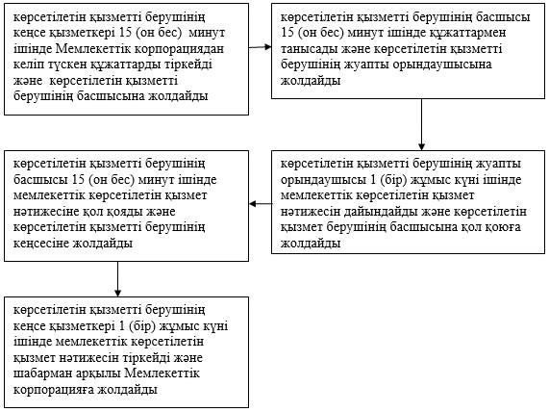

|  |  |
| --- | --- |
|  | "Қорғаншылық және қамқоршылық жөнінде анықтамалар беру" мемлекеттік көрсетілетін қызмет регламентіне 2-қосымша |

**"Қорғаншылық және қамқоршылық жөнінде анықтамалар беру" мемлекеттік қызмет көрсетудің бизнес-процестерінің анықтамалығы**

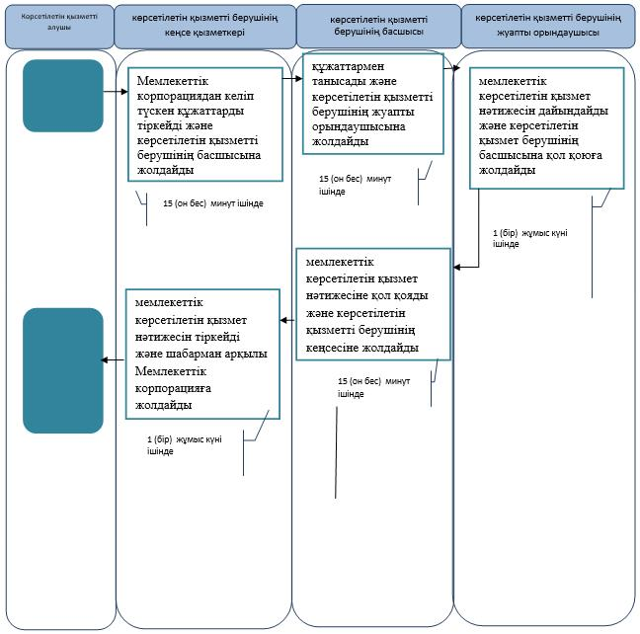

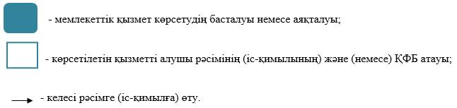

|  |  |
| --- | --- |
|  | "Қорғаншылық және қамқоршылық жөнінде анықтамалар беру" мемлекеттік көрсетілетін қызмет регламентіне 3-қосымша |

**Мемлекеттік корпорация арқылы мемлекеттік қызметті көрсетуге тартылған ақпараттық жүйелердің функционалдық өзара іс-қимыл №1 диаграммасы**

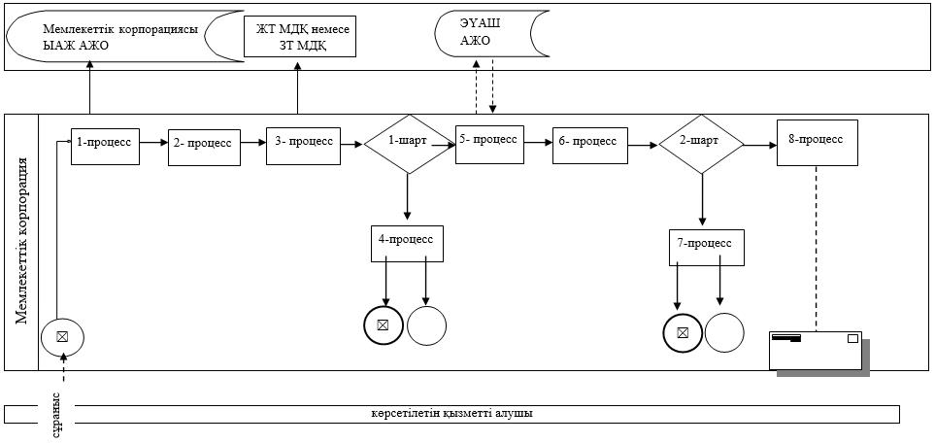

**Портал арқылы мемлекеттік қызмет көрсету процесінде ақпараттық жүйелерді пайдалану тәртібінің №2 диаграммасы**

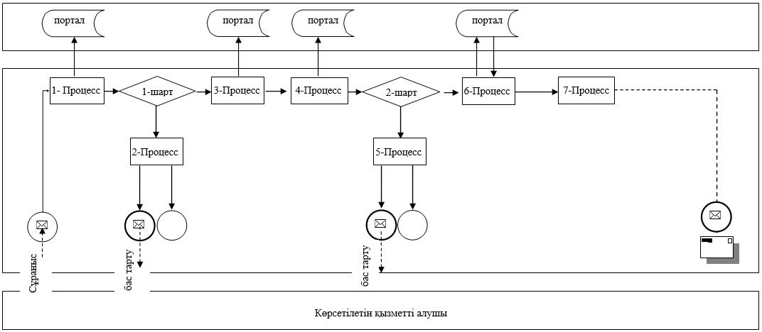

      Шартты белгілер

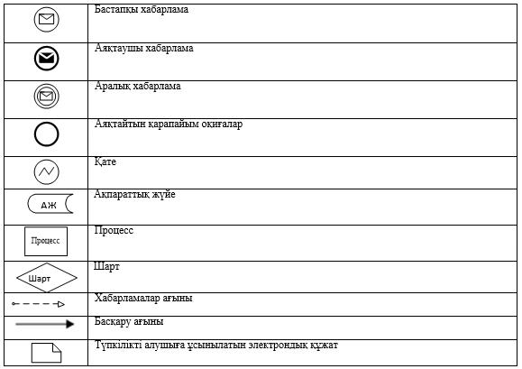

|  |  |
| --- | --- |
|  | Атырау облысы әкімдігінің 2018 жылғы "17" шілдедегі № 160 қаулысына 2-қосымша |
|  | Атырау облысы әкімдігінің 2018 жылғы "17" шілдедегі № 160 қаулысымен бекітілген |

**"Жетім балаға (жетім балаларға) және ата-анасының қамқорлығынсыз қалған балаға (балаларға) қамқоршылық немесе қорғаншылық белгілеу" мемлекеттік көрсетілетін қызмет регламенті**

**1. Жалпы ережелер**

      1. "Жетім балаға (жетім балаларға) және ата-анасының қамқорлығынсыз қалған балаға (балаларға) қамқоршылық немесе қорғаншылық белгілеу" мемлекеттік көрсетілетін қызметті (бұдан әрі – мемлекеттік көрсетілетін қызмет) Атырау қаласы мен аудандардың жергілікті атқарушы органдары (бұдан әрі – көрсетілетін қызметті беруші) көрсетеді.

      Өтінішті қабылдау және мемлекеттік қызмет көрсетудің нәтижесін беру:

      1) "Азаматтарға арналған үкімет" мемлекеттік корпорацияның коммерциялық емес қоғамы (бұдан әрі – Мемлекеттік корпорация);

      2) "электрондық үкіметтің" www.egov.kz веб-порталы (бұдан әрі – портал) арқылы жүзеге асырылады.

      2. Мемлекеттік қызмет көрсету нысаны – электрондық (ішінара автоматтандырылған) және (немесе) қағаз жүзінде.

      3. Мемлекеттік көрсетілетін қызмет көрсетудің нәтижесі – Қазақстан Республикасы Білім және ғылым министрінің 2015 жылғы 13 сәуірдегі №198 "Отбасы және балалар саласында көрсетілетін мемлекеттік қызметтер стандарттарын бекіту туралы" бұйрығымен бекітілген "Жетім балаға (жетім балаларға) және ата-анасының қамқорлығынсыз қалған балаға (балаларға) қамқоршылық немесе қорғаншылық белгілеу" мемлекеттік көрсетілетін қызмет стандартына (Нормативтік құқықтық актілерді мемлекеттік тіркеу тізілімінде №11184 болып тіркелді) (бұдан әрі – Стандарт) 1-қосымшаға сәйкес нысан бойынша қамқоршылық немесе қорғаншылық белгілеу туралы Атырау қаласы және аудан әкімідігінің қаулысы Стандарттың 10-тармағында көрсетілген негіздер бойынша мемлекеттік қызмет көрсетуден бас тарту туралы дәлелді жауап.

      Мемлекеттік қызмет көрсету нәтижесін ұсыну нысаны – электрондық және (немесе) қағаз түрінде.

      Көрсетілетін қызметті алушы мемлекеттік көрсетілетін қызметті көрсету нәтижесі үшін қағаз жеткізгіште өтініш берген жағдайда мемлекеттік қызмет көрсету нәтижесі электрондық форматта ресімделеді, қағазға басып шығарылады, көрсетілетін қызметті берушінің уәкілетті тұлғасының қолымен және мөрімен расталады.

      Порталда мемлекеттік қызмет көрсетудің нәтижесі көрсетілетін қызметті алушының "жеке кабинетіне" көрсетілетін қызметті берушінің уәкілетті адамының электрондық цифрлық қолтаңбасымен (бұдан әрі – ЭЦҚ) қол қойылған электрондық құжат нысанында жіберіледі.

**2. Мемлекеттік қызмет көрсету процесінде көрсетілетін қызметті берушінің құрылымдық бөлімшелерінің (қызметкерлерінің) іс-қимылдар тәртібін сипаттау**

      4. Мемлекеттік қызметті көрсету бойынша рәсімді (іс-қимылды) бастауға негіз болып Стандарттың 2-қосымшасына сәйкес нысан бойынша өтініш немесе көрсетілетін қызметті алушының ЭЦҚ-мен куәландырылған электрондық құжат нысанындағы өтініш табылады.

      5. Мемлекеттік қызмет көрсету процесінің құрамына кіретін әрбір рәсімнің (іс-қимылдың) мазмұны, оның орындалу ұзақтығы:

      1) көрсетілетін қызметті берушінің кеңсе қызметкері 15 (он бес) минут ішінде Мемлекеттік корпорациядан келіп түскен құжаттарды тіркейді және көрсетілетін қызметті берушінің басшысына жолдайды;

      2) көрсетілетін қызметті берушінің басшысы 15 (он бес) минут ішінде құжаттармен танысады және көрсетілетін қызметті берушінің жуапты орындаушысына жолдайды;

      3) көрсетілетін қызметті берушінің жуапты орындаушысы күнтізбелік 28 (жиырма сегіз) күн ішінде мемлекеттік көрсетілетін қызмет нәтижесін дайындайды және көрсетілетін қызмет берушінің басшысына қол қоюға жолдайды;

      4) көрсетілетін қызметті берушінің басшысы 15 (он бес) минут ішінде мемлекеттік көрсетілетін қызмет нәтижесіне қол қояды және көрсетілетін қызметті берушінің кеңсесіне жолдайды;

      5) көрсетілетін қызметті берушінің кеңсе қызметкері күнтізбелік 1 (бір) күн ішінде мемлекеттік көрсетілетін қызмет нәтижесін тіркейді және шабарман арқылы Мемлекеттік корпорацияға жолдайды.

**3. Мемлекеттік қызмет көрсету процесінде көрсетілетін қызметті берушінің құрылымдық бөлімшелерінің (қызметкерлерінің) өзара іс-қимыл тәртібін сипаттау**

      6. Мемлекеттік қызмет көрсету процесіне қатысатын көрсетілетін қызметті берушінің құрылымдық бөлімшелерінің (қызметкерлерінің) тізбесі:

      1) көрсетілетін қызметті берушінің кеңсе қызметкері;

      2) көрсетілетін қызметті берушінің басшысы;

      3) көрсетілетін қызметті берушінің жауапты орындаушысы.

      7. Әрбір рәсiмнің (iс-қимылдың) ұзақтығын көрсете отырып, мемлекеттік қызметті көрсету бойынша құрылымдық бөлімшелер (қызметкерлер) арасындағы рәсімдер (іс-қимылдар) реттілігінің сипаттамасы осы Регламенттің 1-қосымшасында, "Жетім балаға (жетім балаларға) және ата-анасының қамқорлығынсыз қалған балаға (балаларға) қамқоршылық немесе қорғаншылық белгілеу" мемлекеттік қызмет көрсетудің бизнес - процестерінің анықтамалығы осы Регламенттің 2- қосымшасында келтірілген.

**4. Мемлекеттік қызмет көрсету процесінде Мемлекеттік корпорациямен және (немесе) өзге де көрсетілетін қызметті берушілермен өзара іс-қимыл жасау тәртібін, сондай-ақ ақпараттық жүйелерді пайдалану тәртібін сипаттау**

      8. Мемлекеттік корпорация арқылы мемлекеттік қызметті көрсету бойынша қадамдық әрекеттер мен шешімдер (Мемлекеттік корпорация арқылы мемлекеттік қызметті көрсету кезіндегі функционалдық өзара іс-қимылдың №1 диаграммасы осы Регламенттің 3-қосымшасында келтірілген):

      1) көрсетілетін қызметті алушы құжаттарды Мемлекеттік корпорация қызметкеріне "электрондық" кезек тәртібімен операциялық залда береді (2 (екі) минут ішінде).

      Мемлекеттік корпорация қызметкері көрсетілетін қызметті алушыға тиісті құжаттардың қабылданғаны туралы қолхат береді.

      Көрсетілетін қызметті алушы Стандарттың 9-тармағына сәйкес құжаттар топтамасын толық сынбаған жағдайда Мемлекеттік корпорацияның қызметкері өтінішті қабылдаудан бас тартады және Стандарттың 4-қосымшасына сәйкес нысан бойынша қолхат береді;

      2) 1 - процесс - мемлекеттік қызметті көрсету үшін Мемлекеттік корпорация қызметкерінің Мемлекеттік корпорацияның ықпалдастырылған ақпараттық жүйесінің автоматтандырылған жұмыс орнына (бұдан әрі – Мемлекеттік корпорацияның ЫАЖ АЖО) логинді және парольді енгізуі (авторландыру үдерісі) (3 (үш) минут ішінде);

      3) 2-процесс - Мемлекеттік корпорация қызметкерінің көрсетілетін қызметті таңдауы және қызмет көрсетуге арналған сұрау салу нысанын экранға шығаруы және Мемлекеттік корпорация қызметкерінің көрсетілетін қызметті алушының сондай-ақ көрсетілетін қызметті алушының сенімхаты бойынша өкілінің деректерін енгізуі (4 (төрт) минут ішінде);

      4) 3 - процесс – көрсетілетін қызметті алушының деректерін "электрондық үкімет" шлюзі (бұдан әрі - ЭҮШ) арқылы Жеке сәйкестендіру нөмірілерінің ұлттық тізіліміне (бұдан әрі- ЖСН ҰТ) көрсетілетін қызметті алушының деректері, сондай-ақ бірыңғай нотариалдық ақпараттық жүйеге (бұдан әрі - БНАЖ) көрсетілетін қызметті алушының сенімхаты бойынша өкілінің деректері туралы сұрау салуды жіберу (3 (үш) минут ішінде);

      5) 1-шарт – ЖСН ҰТ-да көрсетілетін қызметті алушы деректерінің, БНАЖ-да сенімхат деректерінің болуын тексеру (3 (үш) минут ішінде);

      6) 4-процесс – ЖСН ҰТ-да көрсетілетін қызметті алушы деректерінің, БНАЖ-да сенімхат деректерінің болмауына байланысты деректерді алу мүмкіндігінің болмауы туралы хабарламаны қалыптастыру (3 (үш) минут ішінде);

      7) 5-процесс - Мемлекеттік корпорация қызметкерінің ЭЦҚ-ны куәландырылған (қол қойылған) электрондық құжатты (көрсетілетін қызметті алушының сұрау салуын) ЭҮШ арқылы "электрондық үкімет" шлюзінің автоматтандырылған жұмыс орнына жолдау (3 (үш) минут ішінде);

      8) 6-процесс – көрсетілетін қызметті берушіден мемлекеттік қызмет нәтижесін алу (3 (үш) минут ішінде);

      9) 7-процесс - көрсетілетін қызметті алушыға мемлекеттік көрсетілетін қызмет нәтижесін беру (3 (үш) минут ішінде). Мемлекеттік корпорация нәтижені бір ай мерзім ішінде сақтауды қамтамасыз етеді, содан кейін оларды әрі сақтау үшін көрсетілетін қызметті берушіге жібереді.

      9. Портал арқылы мемлекеттік қызметті көрсету бойынша қадамдық әрекеттер мен шешімдер (Портал арқылы мемлекеттік қызметті көрсету кезіндегі функционалдық өзара іс-қимылдың №2 диаграммасы осы Регламеттің 3-қосымшасында келтірілген):

      1) көрсетілетін қызметті алушы жеке сәйкестендіру нөмірінің (бұдан әрі-ЖСН) және бизнес сәйкестендіру нөмірінің (бұдан әрі - БСН), сондай-ақ парольдің көмегімен порталда тіркеуді жүзеге асырады (порталда тіркелмеген көрсетілетін қызметті алушылар үшін жүзеге асырылады);

      2) 1-процесс- көрсетілетін қызметті алушының мемлекеттік көрсетілетін қызметті алу үшін порталда ЖСН/БСН мен паролін енгізуі (авторландыру процесі);

      3) 1-шарт - порталда тіркелген көрсетілетін қызметті алушы туралы мәліметтердің түпнұсқалығын ЖСН/БСН мен пароль арқылы тексеру;

      4) 2-процесс - порталдың көрсетілетін қызметті алушының мәліметтеріндегі бұзушылықтарға байланысты авторландырудан бас тарту туралы хабарламаны қалыптастыруы;

      5) 3 - процесс - көрсетілетін қызметті алушының мемлекеттік көрсетілетін қызметті таңдауы, экранға мемлекеттік қызмет көрсетуге арналған сұрау салу нысанын шығару және көрсетілетін қызмет алушының нысанды оның құрылымы мен форматтық талаптарын есебімен толтыруы (мәліметтерді енгізу), сұрау салу нысанына Стандарттың 9-тармағында көрсетілген құжаттардың қажетті көшірмелерін электрондық түрде бекіту, сондай-ақ сұрау салуды куәландыру (қол қою) үшін көрсетілетін қызметті алушының ЭЦҚ тіркеу куәлігін таңдап алуы;

      6) 2-шарт – порталда ЭЦҚ тіркеу куәлігінің қолданылу мерзімін және тізімде кері қайтарылған (жойылған) тіркеу куәліктерінің болмауын, сондай-ақ сәйкестендіру мәліметтерінің (сұрау салуда көрсетілген ЖСН/БСН мен ЭЦҚ тіркеу куәлігінде көрсетілген ЖСН/БСН арасындағы) сәйкестігін тексеру;

      7) 4- процесс – көрсетілетін қызметті алушының ЭЦҚ түпнұсқалығының расталмауымен байланысты сұрау салынып отырған қызметті көрсетуден бас тарту туралы хабарлама қалыптастыру;

      8) 5-процесс – көрсетілетін қызметті берушінің сұрау салуын өңдеу үшін көрсетілетін қызметті алушының ЭЦК-мен куәландырылған (қол қойылған) электрондық құжатты (көрсетілетін қызметті алушы сұрау салуын) ЭҮШ арқылы "электрондық үкіметтің" аймақтық шлюзінің автоматтандырылған жұмыс орнына (бұдан әрі – ЭҮАШ АЖО) жолдау;

      9) 3 - шарт – көрсетілетін қызметті берушімен көрсетілетін қызметті алушы қоса берген Стандарттың 9-тармағында көрсетілген құжаттардың және мемлекеттік қызмет көрсету негіздерін сәйкестігін тексеру;

      10) 6 - процесс – көрсетілетін қызметті алушының құжаттарындағы бұзушылықтарға байланысты сұратылған қызметті көрсетуден бас тарту туралы хабарламаны қалыптастыру;

      11) 7 - процесс – көрсетілетін қызметті алушының порталмен қалыптастырылған мемлекеттік көрсетілетін қызмет нәтижесін (электрондық құжат нысанындағы хабарлама) алуы. Мемлекеттік қызмет көрсету нәтижесі көрсетілетін қызметті алушының "жеке кабинетіне" көрсетілетін қызметті берушінің уәкілетті тұлғасының ЭЦҚ-мен куәландырылған электрондық құжат нысанында жіберіледі.

|  |  |
| --- | --- |
|  | "Жетім балаға (жетім балаларға) және ата-анасының қамқорлығынсыз қалған балаға (балаларға) қамқоршылық немесе қорғаншылық белгілеу" мемлекеттік көрсетілетін қызмет регламентіне 1-қосымша |

**Әрбір рәсiмнің (iс-қимылдың) ұзақтығын көрсете отырып, мемлекеттік қызметті көрсету бойынша құрылымдық бөлімшелер (қызметкерлер) арасындағы рәсімдер (іс – қимылдар) реттілігінің сипаттамасы**

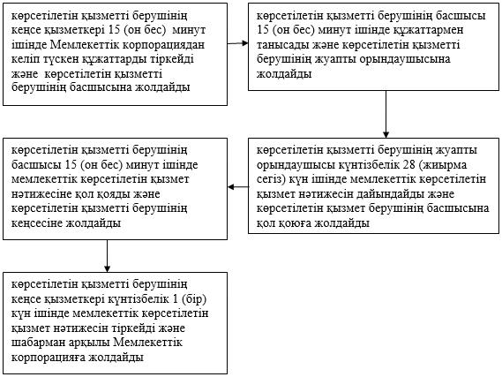

|  |  |
| --- | --- |
|  | "Жетім балаға (жетім балаларға) және ата-анасының қамқорлығынсыз қалған балаға (балаларға) қамқоршылық немесе қорғаншылық белгілеу" мемлекеттік көрсетілетін қызмет регламентіне 2-қосымша |

**"Жетім балаға (жетім балаларға) және ата-анасының қамқорлығынсыз қалған балаға (балаларға) қамқоршылық немесе қорғаншылық белгілеу" мемлекеттік қызмет көрсетудің бизнес-процестерінің анықтамалығы**

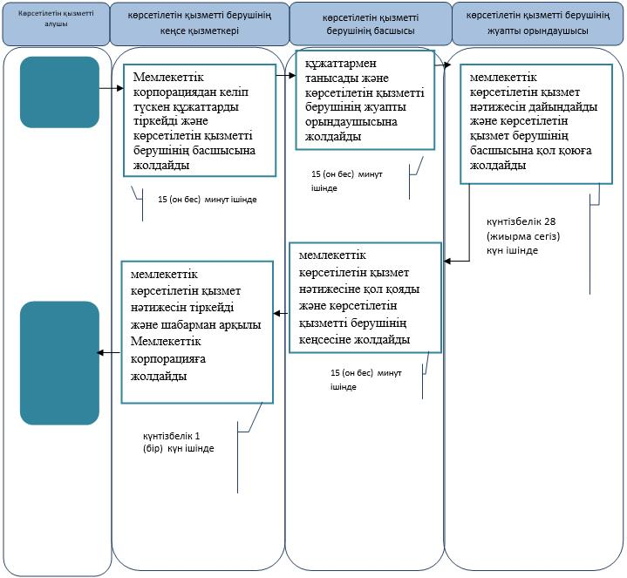

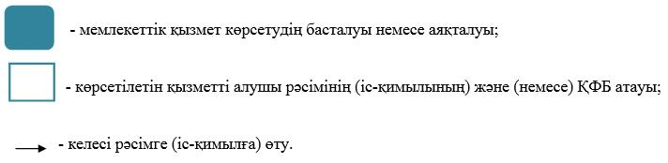

|  |  |
| --- | --- |
|  | "Жетім балаға (жетім балаларға) және ата-анасының қамқорлығынсыз қалған балаға (балаларға) қамқоршылық немесе қорғаншылық белгілеу" мемлекеттік көрсетілетін қызмет регламентіне 3-қосымша |

**Мемлекеттік корпорация арқылы мемлекеттік қызметті көрсетуге тартылған ақпараттық жүйелердің функционалдық өзара іс-қимыл №1 диаграммасы**

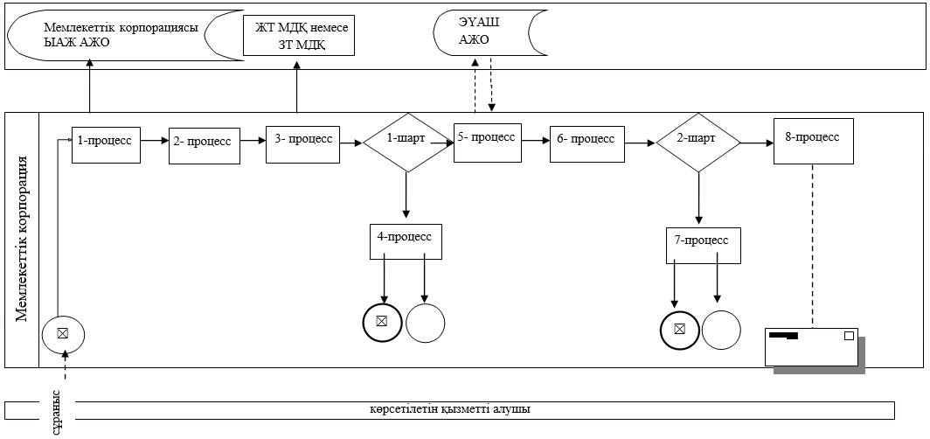

**Портал арқылы мемлекеттік қызмет көрсету процесінде ақпараттық жүйелерді пайдалану тәртібінің №2 диаграммасы**

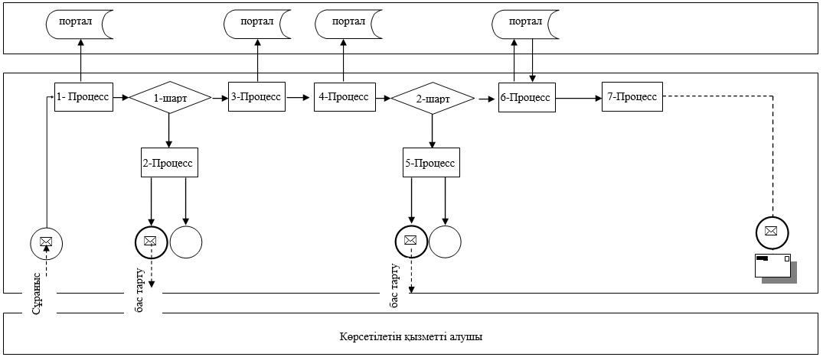

      Шартты белгілер

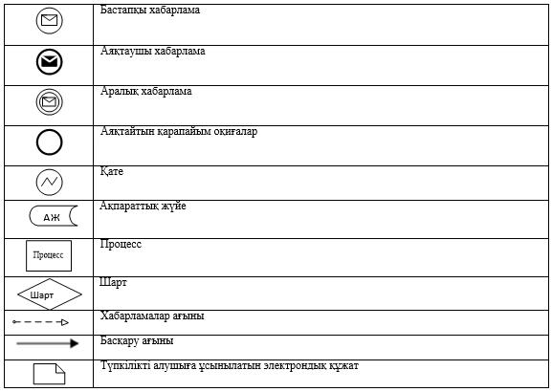

|  |  |
| --- | --- |
|  | Атырау облысы әкімдігінің 2018 жылғы "17" шілдедегі № 160 қаулысына 3-қосымша |
|  | Атырау облысы әкімдігінің 2018 жылғы "17" шілдедегі № 160 қаулысымен бекітілген |

**"Кәмелетке толмаған балалардың мүлкіне иелік ету және кәмелетке толмаған балаларға мұра ресімдеу үшін анықтамалар беру" мемлекеттік көрсетілетін қызмет регламенті**

**1. Жалпы ережелер**

      1. "Кәмелетке толмаған балалардың мүлкіне иелік ету және кәмелетке толмаған балаларға мұра ресімдеу үшін анықтамалар беру" мемлекеттік көрсетілетін қызметті (бұдан әрі – мемлекеттік көрсетілетін қызмет) Атырау қаласы мен аудандардың жергілікті атқарушы органдары (бұдан әрі – көрсетілетін қызметті беруші) көрсетеді.

      Өтінішті қабылдау және мемлекеттік қызмет көрсетудің нәтижесін беру:

      1) "Азаматтарға арналған үкімет" мемлекеттік корпорацияның коммерциялық емес қоғамы (бұдан әрі – Мемлекеттік корпорация);

      2) "электрондық үкіметтің" www.egov.kz веб-порталы (бұдан әрі – портал) арқылы жүзеге асырылады.

      2. Мемлекеттік қызмет көрсету нысаны – электрондық (ішінара автоматтандырылған) және (немесе) қағаз жүзінде.

      3. Мемлекеттік қызмет көрсетудің нәтижесі:

      1) Қазақстан Республикасы Білім және ғылым министрінің 2015 жылғы 13 сәуірдегі №198 "Отбасы және балалар саласында көрсетілетін мемлекеттік қызметтер стандарттарын бекіту туралы" бұйрығымен бекітілген "Кәмелетке толмаған балалардың мүлкіне иелік ету және кәмелетке толмаған балаларға мұра ресімдеу үшін анықтамалар беру" мемлекеттік көрсетілетін қызмет стандартына (Нормативтік құқықтық актілерді мемлекеттік тіркеу тізілімінде №11184 болып тіркелді) (бұдан әрі – Стандарт) 1-қосымшаға сәйкес нысан бойынша кәмелетке толмаған балаларға мұрагерлік құқығы бойынша тиесілі мүлікке иелік ету туралы анықтама;

      2) Стандарттың 2-қосымшасына сәйкес нысан бойынша ішкі істер органдарына кәмелетке толмаған балалардың мүліктеріне иелік ету үшін берілетін анықтама;

      3) Стандарттың 3-қосымшасына сәйкес нысан бойынша меншік құқығы бар кәмелетке толмаған балалардың мүліктеріне иелік ету үшін берілетін анықтама не Стандарттың 11-тармағында көрсетілген негіздер бойынша мемлекеттік қызмет көрсетуден бас тарту туралы дәлелді жауап.

      Мемлекеттік қызмет көрсету нәтижесін ұсыну нысаны – электрондық және (немесе) қағаз түрінде.

      Көрсетілетін қызметті алушы мемлекеттік көрсетілетін қызметті көрсету нәтижесі үшін қағаз жеткізгіште өтініш берген жағдайда мемлекеттік қызмет көрсету нәтижесі электрондық форматта ресімделеді, қағазға басып шығарылады, көрсетілетін қызметті берушінің уәкілетті тұлғасының қолымен және мөрімен расталады.

      Порталда мемлекеттік қызмет көрсетудің нәтижесі көрсетілетін қызметті алушының "жеке кабинетіне" көрсетілетін қызметті берушінің уәкілетті адамының электрондық цифрлық қолтаңбасымен (бұдан әрі – ЭЦҚ) қол қойылған электрондық құжат нысанында жіберіледі.

**2. Мемлекеттік қызмет көрсету процесінде көрсетілетін қызметті берушінің құрылымдық бөлімшелерінің (қызметкерлерінің) іс-қимылдар тәртібін сипаттау**

      4. Мемлекеттік қызметті көрсету бойынша рәсімді (іс-қимылды) бастауға негіз болып Стандарттың 4, 5 және 6-қосымшаларына сәйкес нысан бойынша өтініш немесе көрсетілетін қызметті алушының ЭЦҚ-мен куәландырылған электрондық құжат нысанындағы өтініш табылады.

      5. Мемлекеттік қызмет көрсету процесінің құрамына кіретін әрбір рәсімнің (іс-қимылдың) мазмұны, оның орындалу ұзақтығы:

      1) көрсетілетін қызметті берушінің кеңсе қызметкері 15 (он бес) минут ішінде Мемлекеттік корпорациядан келіп түскен құжаттарды тіркейді және көрсетілетін қызметті берушінің басшысына жолдайды;

      2) көрсетілетін қызметті берушінің басшысы 15 (он бес) минут ішінде құжаттармен танысады және көрсетілетін қызметті берушінің жуапты орындаушысына жолдайды;

      3) көрсетілетін қызметті берушінің жуапты орындаушысы 3 (үш) жұмыс күні ішінде мемлекеттік көрсетілетін қызмет нәтижесін дайындайды және көрсетілетін қызмет берушінің басшысына қол қоюға жолдайды;

      4) көрсетілетін қызметті берушінің басшысы 15 (он бес) минут ішінде мемлекеттік көрсетілетін қызмет нәтижесіне қол қояды және көрсетілетін қызметті берушінің кеңсесіне жолдайды;

      5) көрсетілетін қызметті берушінің кеңсе қызметкері 1 (бір) жұмыс күні ішінде мемлекеттік көрсетілетін қызмет нәтижесін тіркейді және шабарман арқылы Мемлекеттік корпорацияға жолдайды.

**3. Мемлекеттік қызмет көрсету процесінде көрсетілетін қызметті берушінің құрылымдық бөлімшелерінің (қызметкерлерінің) өзара іс-қимыл тәртібін сипаттау**

      6. Мемлекеттік қызмет көрсету процесіне қатысатын көрсетілетін қызметті берушінің құрылымдық бөлімшелерінің (қызметкерлерінің) тізбесі:

      1) көрсетілетін қызметті берушінің кеңсе қызметкері;

      2) көрсетілетін қызметті берушінің басшысы;

      3) көрсетілетін қызметті берушінің жауапты орындаушысы.

      7. Әрбір рәсiмнің (iс-қимылдың) ұзақтығын көрсете отырып, мемлекеттік қызметті көрсету бойынша құрылымдық бөлімшелер (қызметкерлер) арасындағы рәсімдер (іс-қимылдар) реттілігінің сипаттамасы осы Регламенттің 1-қосымшасында, "Кәмелетке толмаған балалардың мүлкіне иелік ету және кәмелетке толмаған балаларға мұра ресімдеу үшін анықтамалар беру" мемлекеттік қызмет көрсетудің бизнес - процестерінің анықтамалығы осы Регламенттің 2- қосымшасында келтірілген.

**4. Мемлекеттік қызмет көрсету процесінде Мемлекеттік корпорациямен және (немесе) өзге де көрсетілетін қызметті берушілермен өзара іс-қимыл жасау тәртібін, сондай-ақ ақпараттық жүйелерді пайдалану тәртібін сипаттау**

      8. Мемлекеттік корпорация арқылы мемлекеттік қызметті көрсету бойынша қадамдық әрекеттер мен шешімдер (Мемлекеттік корпорация арқылы мемлекеттік қызметті көрсету кезіндегі функционалдық өзара іс-қимылдың №1 диаграммасы осы Регламенттің 3-қосымшасында келтірілген):

      1) көрсетілетін қызметті алушы құжаттарды Мемлекеттік корпорация қызметкеріне "электрондық" кезек тәртібімен операциялық залда береді (2 (екі) минут ішінде).

      Мемлекеттік корпорация қызметкері көрсетілетін қызметті алушыға тиісті құжаттардың қабылданғаны туралы қолхат береді.

      Көрсетілетін қызметті алушы Стандарттың 9-тармағына сәйкес құжаттар топтамасын толық сынбаған жағдайда Мемлекеттік корпорацияның қызметкері өтінішті қабылдаудан бас тартады және Стандарттың 7-қосымшасына сәйкес нысан бойынша қолхат береді;

      2) 1 - процесс - мемлекеттік қызметті көрсету үшін Мемлекеттік корпорация қызметкерінің Мемлекеттік корпорацияның ықпалдастырылған ақпараттық жүйесінің автоматтандырылған жұмыс орнына (бұдан әрі – Мемлекеттік корпорацияның ЫАЖ АЖО) логинді және парольді енгізуі (авторландыру үдерісі) (3 (үш) минут ішінде);

      3) 2-процесс - Мемлекеттік корпорация қызметкерінің көрсетілетін қызметті таңдауы және қызмет көрсетуге арналған сұрау салу нысанын экранға шығаруы және Мемлекеттік корпорация қызметкерінің көрсетілетін қызметті алушының сондай-ақ көрсетілетін қызметті алушының сенімхаты бойынша өкілінің деректерін енгізуі (4 (төрт) минут ішінде);

      4) 3 - процесс – көрсетілетін қызметті алушының деректерін "электрондық үкімет" шлюзі (бұдан әрі - ЭҮШ) арқылы Жеке сәйкестендіру нөмірілерінің ұлттық тізіліміне (бұдан әрі- ЖСН ҰТ) көрсетілетін қызметті алушының деректері, сондай-ақ бірыңғай нотариалдық ақпараттық жүйеге (бұдан әрі - БНАЖ) көрсетілетін қызметті алушының сенімхаты бойынша өкілінің деректері туралы сұрау салуды жіберу (3 (үш) минут ішінде);

      5) 1-шарт – ЖСН ҰТ-да көрсетілетін қызметті алушы деректерінің, БНАЖ-да сенімхат деректерінің болуын тексеру (3 (үш) минут ішінде);

      6) 4-процесс – ЖСН ҰТ-да көрсетілетін қызметті алушы деректерінің, БНАЖ-да сенімхат деректерінің болмауына байланысты деректерді алу мүмкіндігінің болмауы туралы хабарламаны қалыптастыру (3 (үш) минут ішінде);

      7) 5-процесс - Мемлекеттік корпорация қызметкерінің ЭЦҚ-ны куәландырылған (қол қойылған) электрондық құжатты (көрсетілетін қызметті алушының сұрау салуын) ЭҮШ арқылы "электрондық үкімет" шлюзінің автоматтандырылған жұмыс орнына жолдау (3 (үш) минут ішінде);

      8) 6-процесс – көрсетілетін қызметті берушіден мемлекеттік қызмет нәтижесін алу (3 (үш) минут ішінде);

      9) 7-процесс - көрсетілетін қызметті алушыға мемлекеттік көрсетілетін қызмет нәтижесін беру (3 (үш) минут ішінде). Мемлекеттік корпорация нәтижені бір ай мерзім ішінде сақтауды қамтамасыз етеді, содан кейін оларды әрі сақтау үшін көрсетілетін қызметті берушіге жібереді.

      9. Портал арқылы мемлекеттік қызметті көрсету бойынша қадамдық әрекеттер мен шешімдер (Портал арқылы мемлекеттік қызметті көрсету кезіндегі функционалдық өзара іс-қимылдың №2 диаграммасы осы Регламеттің 3-қосымшасында келтірілген):

      1) көрсетілетін қызметті алушы жеке сәйкестендіру нөмірінің (бұдан әрі-ЖСН) және бизнес сәйкестендіру нөмірінің (бұдан әрі - БСН), сондай-ақ парольдің көмегімен порталда тіркеуді жүзеге асырады (порталда тіркелмеген көрсетілетін қызметті алушылар үшін жүзеге асырылады);

      2) 1-процесс- көрсетілетін қызметті алушының мемлекеттік көрсетілетін қызметті алу үшін порталда ЖСН/БСН мен паролін енгізуі (авторландыру процесі);

      3) 1-шарт - порталда тіркелген көрсетілетін қызметті алушы туралы мәліметтердің түпнұсқалығын ЖСН/БСН мен пароль арқылы тексеру;

      4) 2-процесс - порталдың көрсетілетін қызметті алушының мәліметтеріндегі бұзушылықтарға байланысты авторландырудан бас тарту туралы хабарламаны қалыптастыруы;

      5) 3 - процесс - көрсетілетін қызметті алушының мемлекеттік көрсетілетін қызметті таңдауы, экранға мемлекеттік қызмет көрсетуге арналған сұрау салу нысанын шығару және көрсетілетін қызмет алушының нысанды оның құрылымы мен форматтық талаптарын есебімен толтыруы (мәліметтерді енгізу), сұрау салу нысанына Стандарттың 9-тармағында көрсетілген құжаттардың қажетті көшірмелерін электрондық түрде бекіту, сондай-ақ сұрау салуды куәландыру (қол қою) үшін көрсетілетін қызметті алушының ЭЦҚ тіркеу куәлігін таңдап алуы;

      6) 2-шарт – порталда ЭЦҚ тіркеу куәлігінің қолданылу мерзімін және тізімде кері қайтарылған (жойылған) тіркеу куәліктерінің болмауын, сондай-ақ сәйкестендіру мәліметтерінің (сұрау салуда көрсетілген ЖСН/БСН мен ЭЦҚ тіркеу куәлігінде көрсетілген ЖСН/БСН арасындағы) сәйкестігін тексеру;

      7) 4- процесс – көрсетілетін қызметті алушының ЭЦҚ түпнұсқалығының расталмауымен байланысты сұрау салынып отырған қызметті көрсетуден бас тарту туралы хабарлама қалыптастыру;

      8) 5-процесс – көрсетілетін қызметті берушінің сұрау салуын өңдеу үшін көрсетілетін қызметті алушының ЭЦК-мен куәландырылған (қол қойылған) электрондық құжатты (көрсетілетін қызметті алушы сұрау салуын) ЭҮШ арқылы "электрондық үкіметтің" аймақтық шлюзінің автоматтандырылған жұмыс орнына (бұдан әрі – ЭҮАШ АЖО) жолдау;

      9) 3 - шарт – көрсетілетін қызметті берушімен көрсетілетін қызметті алушы қоса берген Стандарттың 9-тармағында көрсетілген құжаттардың және мемлекеттік қызмет көрсету негіздерін сәйкестігін тексеру;

      10) 6 - процесс – көрсетілетін қызметті алушының құжаттарындағы бұзушылықтарға байланысты сұратылған қызметті көрсетуден бас тарту туралы хабарламаны қалыптастыру;

      11) 7 - процесс – көрсетілетін қызметті алушының порталмен қалыптастырылған мемлекеттік көрсетілетін қызмет нәтижесін (электрондық құжат нысанындағы хабарлама) алуы. Мемлекеттік қызмет көрсету нәтижесі көрсетілетін қызметті алушының "жеке кабинетіне" көрсетілетін қызметті берушінің уәкілетті тұлғасының ЭЦҚ-мен куәландырылған электрондық құжат нысанында жіберіледі.

|  |  |
| --- | --- |
|  | "Кәмелетке толмаған балалардың мүлкіне иелік ету және кәмелетке толмаған балаларға мұра ресімдеу үшін анықтамалар беру" мемлекеттік көрсетілетін қызмет регламентіне 1-қосымша |

**Әрбір рәсiмнің (iс-қимылдың) ұзақтығын көрсете отырып, мемлекеттік қызметті көрсету бойынша құрылымдық бөлімшелер (қызметкерлер) арасындағы рәсімдер (іс – қимылдар) реттілігінің сипаттамасы**

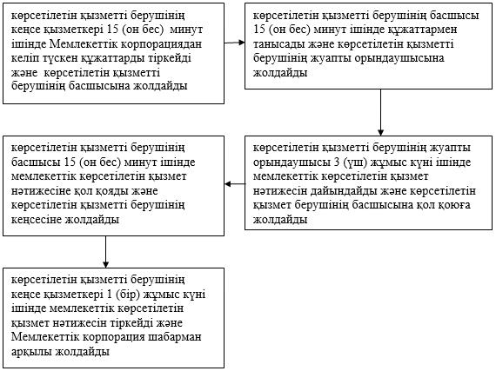

|  |  |
| --- | --- |
|  | "Кәмелетке толмаған балалардың мүлкіне иелік ету және кәмелетке толмаған балаларға мұра ресімдеу үшін анықтамалар беру" мемлекеттік көрсетілетін қызмет регламентіне 2-қосымша |

**"Кәмелетке толмаған балалардың мүлкіне иелік ету және кәмелетке толмаған балаларға мұра ресімдеу үшін анықтамалар беру" мемлекеттік қызмет көрсетудің бизнес-процестерінің анықтамалығы**

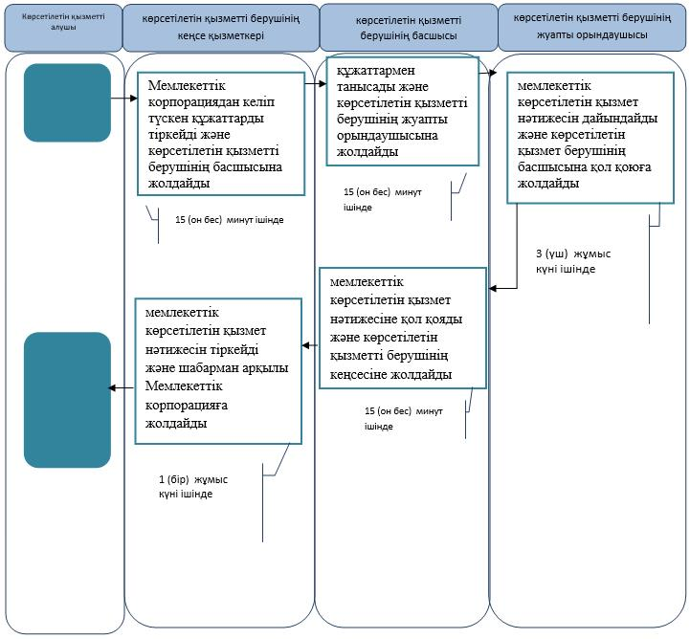

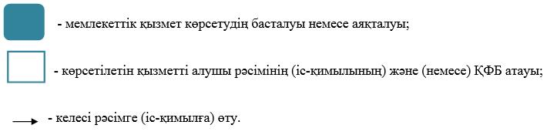

|  |  |
| --- | --- |
|  | "Кәмелетке толмаған балалардың мүлкіне иелік ету және кәмелетке толмаған балаларға мұра ресімдеу үшін анықтамалар беру" мемлекеттік көрсетілетін қызмет регламентіне 3-қосымша |

**Мемлекеттік корпорация арқылы мемлекеттік қызметті көрсетуге тартылған ақпараттық жүйелердің функционалдық өзара іс-қимыл №1 диаграммасы**

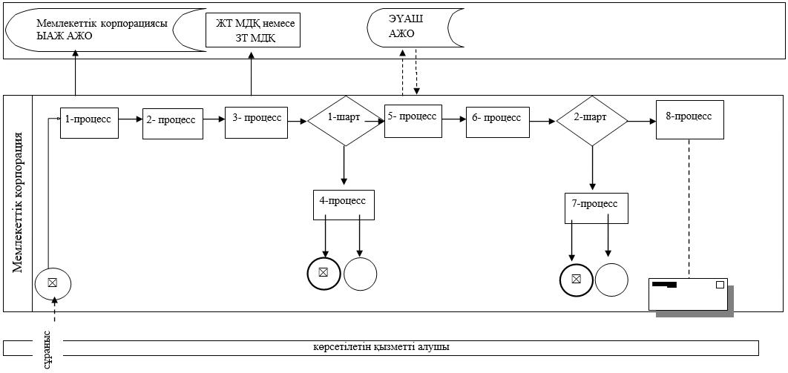

**Портал арқылы мемлекеттік қызмет көрсету процесінде ақпараттық жүйелерді пайдалану тәртібінің №2 диаграммасы**

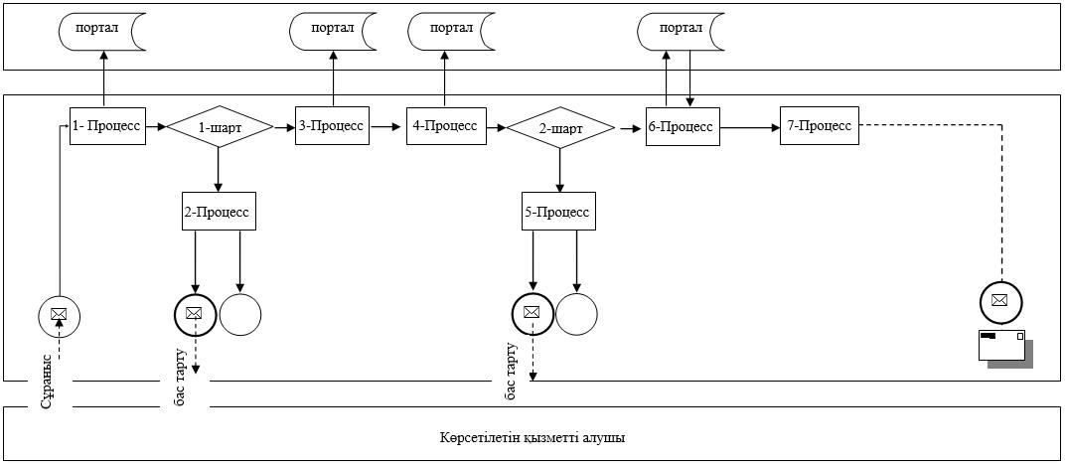

      Шартты белгілер

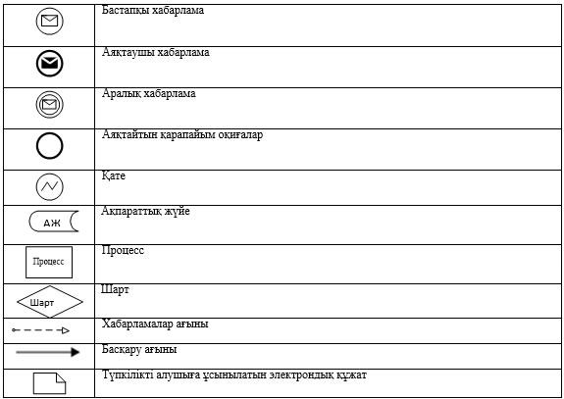

|  |  |
| --- | --- |
|  | Атырау облысы әкімдігінің 2018 жылғы "17" шілдедегі № 160 қаулысына 4-қосымша |
|  | Атырау облысы әкімдігінің 2018 жылғы "17" шілдедегі № 160 қаулысымен бекітілген |

**"Кәмелетке толмаған балаларға меншік құқығында тиесілі мүлікпен жасалатын мәмілелерді ресімдеу үшін қорғаншылық немесе қамқоршылық бойынша функцияларды жүзеге асыратын органдардың анықтамаларын беру" мемлекеттік көрсетілетін қызмет регламенті**

**1. Жалпы ережелер**

      1. "Кәмелетке толмаған балаларға меншік құқығында тиесілі мүлікпен жасалатын мәмілелерді ресімдеу үшін қорғаншылық немесе қамқоршылық бойынша функцияларды жүзеге асыратын органдардың анықтамаларын беру" мемлекеттік көрсетілетін қызметті (бұдан әрі – мемлекеттік көрсетілетін қызмет) Атырау қаласы мен аудандардың жергілікті атқарушы органдары (бұдан әрі – көрсетілетін қызметті беруші) көрсетеді.

      Өтінішті қабылдау және мемлекеттік қызмет көрсетудің нәтижені беру:

      1) "Азаматтарға арналған үкімет" мемлекеттік корпорацияның коммерциялық емес қоғамы (бұдан әрі – Мемлекеттік корпорация);

      2) "электрондық үкіметтің" www.egov.kz веб-порталы (бұдан әрі – портал) арқылы жүзеге асырылады.

      2. Мемлекеттік қызмет көрсету нысаны – электрондық (ішінара автоматтандырылған) және (немесе) қағаз жүзінде.

      3. Мемлекеттік қызмет көрсетудің нәтижесі – Қазақстан Республикасы Білім және ғылым министрінің 2015 жылғы 13 сәуірдегі №198 "Отбасы және балалар саласында көрсетілетін мемлекеттік қызметтер стандарттарын бекіту туралы" бұйрығымен бекітілген "Кәмелетке толмаған балаларға меншік құқығында тиесілі мүлікпен жасалатын мәмілелерді ресімдеу үшін қорғаншылық немесе қамқоршылық бойынша функцияларды жүзеге асыратын органдардың анықтамаларын беру" мемлекеттік көрсетілетін қызмет стандартына (Нормативтік құқықтық актілерді мемлекеттік тіркеу тізілімінде №11184 болып тіркелді) (бұдан әрі – Стандарт) 1-қосымшаға сәйкес нысан бойынша кәмелетке толмаған балаларға меншік құқығында тиесілі мүлікпен жасалатын мәмілелерді ресімдеу үшін қорғаншылық немесе қамқоршылық бойынша функцияларды жүзеге асыратын органдардың беретін анықтамасы не Стандарттың 10-тармағында көрсетілген негіздер бойынша мемлекеттік қызмет көрсетуден бас тарту туралы дәлелді жауап.

      Мемлекеттік қызмет көрсету нәтижесін ұсыну нысаны – электрондық (ішінара автоматтандырылған) және (немесе) қағаз түрінде.

      Көрсетілетін қызметті алушы мемлекеттік көрсетілетін қызметті көрсету нәтижесі үшін қағаз жеткізгіште өтініш берген жағдайда мемлекеттік қызмет көрсету нәтижесі электрондық форматта ресімделеді, қағазға басып шығарылады, көрсетілетін қызметті берушінің уәкілетті тұлғасының қолымен және мөрімен расталады.

      Порталда мемлекеттік қызмет көрсетудің нәтижесі көрсетілетін қызметті алушының "жеке кабинетіне" көрсетілетін қызметті берушінің уәкілетті адамының электрондық цифрлық қолтаңбасымен (бұдан әрі – ЭЦҚ) қол қойылған электрондық құжат нысанында жіберіледі.

**2. Мемлекеттік қызмет көрсету процесінде көрсетілетін қызметті берушінің құрылымдық бөлімшелерінің (қызметкерлерінің) іс-қимылдар тәртібін сипаттау**

      4. Мемлекеттік қызметті көрсету бойынша рәсімді (іс-қимылды) бастауға негіз болып Стандарттың 2 және 3-қосымшаларына сәйкес нысан бойынша өтініш немесе көрсетілетін қызметті алушының ЭЦҚ-мен куәландырылған электрондық құжат нысанындағы өтініш табылады.

      5. Мемлекеттік қызмет көрсету процесінің құрамына кіретін әрбір рәсімнің (іс-қимылдың) мазмұны, оның орындалу ұзақтығы:

      1) көрсетілетін қызметті берушінің кеңсе қызметкері 15 (он бес) минут ішінде Мемлекеттік корпорациядан келіп түскен құжаттарды тіркейді және көрсетілетін қызметті берушінің басшысына жолдайды;

      2) көрсетілетін қызметті берушінің басшысы 15 (он бес) минут ішінде құжаттармен танысады және көрсетілетін қызметті берушінің жуапты орындаушысына жолдайды;

      3) көрсетілетін қызметті берушінің жуапты орындаушысы 3 (үш) жұмыс күні ішінде мемлекеттік көрсетілетін қызмет нәтижесін дайындайды және көрсетілетін қызмет берушінің басшысына қол қоюға жолдайды;

      4) көрсетілетін қызметті берушінің басшысы 15 (он бес) минут ішінде мемлекеттік көрсетілетін қызмет нәтижесіне қол қояды және көрсетілетін қызметті берушінің кеңсесіне жолдайды;

      5) көрсетілетін қызметті берушінің кеңсе қызметкері 1 (бір) жұмыс күні ішінде мемлекеттік көрсетілетін қызмет нәтижесін тіркейді және шабарман арқылы Мемлекеттік корпорацияға жолдайды.

**3. Мемлекеттік қызмет көрсету процесінде көрсетілетін қызметті берушінің құрылымдық бөлімшелерінің (қызметкерлерінің) өзара іс-қимыл тәртібін сипаттау**

      6. Мемлекеттік қызмет көрсету процесіне қатысатын көрсетілетін қызметті берушінің құрылымдық бөлімшелерінің (қызметкерлерінің) тізбесі:

      1) көрсетілетін қызметті берушінің кеңсе қызметкері;

      2) көрсетілетін қызметті берушінің басшысы;

      3) көрсетілетін қызметті берушінің жауапты орындаушысы.

      7. Әрбір рәсiмнің (iс-қимылдың) ұзақтығын көрсете отырып, мемлекеттік қызметті көрсету бойынша құрылымдық бөлімшелер (қызметкерлер) арасындағы рәсімдер (іс-қимылдар) реттілігінің сипаттамасы осы Регламенттің 1-қосымшасында, "Кәмелетке толмаған балаларға меншік құқығында тиесілі мүлікпен жасалатын мәмілелерді ресімдеу үшін қорғаншылық немесе қамқоршылық бойынша функцияларды жүзеге асыратын органдардың анықтамаларын беру" мемлекеттік қызмет көрсетудің бизнес - процестерінің анықтамалығы осы Регламенттің 2- қосымшасында келтірілген.

**4. Мемлекеттік қызмет көрсету процесінде Мемлекеттік корпорациямен және (немесе) өзге де көрсетілетін қызметті берушілермен өзара іс-қимыл жасау тәртібін, сондай-ақ ақпараттық жүйелерді пайдалану тәртібін сипаттау**

      8. Мемлекеттік корпорация арқылы мемлекеттік қызметті көрсету бойынша қадамдық әрекеттер мен шешімдер (Мемлекеттік корпорация арқылы мемлекеттік қызметті көрсету кезіндегі функционалдық өзара іс-қимылдың №1 диаграммасы осы Регламенттің 3-қосымшасында келтірілген):

      1) көрсетілетін қызметті алушы құжаттарды Мемлекеттік корпорация қызметкеріне "электрондық" кезек тәртібімен операциялық залда береді (2 (екі) минут ішінде).

      Мемлекеттік корпорация қызметкері көрсетілетін қызметті алушыға тиісті құжаттардың қабылданғаны туралы қолхат береді.

      Көрсетілетін қызметті алушы Стандарттың 9-тармағына сәйкес құжаттар топтамасын толық сынбаған жағдайда Мемлекеттік корпорацияның қызметкері өтінішті қабылдаудан бас тартады және Стандарттың 4-қосымшасына сәйкес нысан бойынша қолхат береді;

      2) 1 - процесс - мемлекеттік қызметті көрсету үшін Мемлекеттік корпорация қызметкерінің Мемлекеттік корпорацияның ықпалдастырылған ақпараттық жүйесінің автоматтандырылған жұмыс орнына (бұдан әрі – Мемлекеттік корпорацияның ЫАЖ АЖО) логинді және парольді енгізуі (авторландыру үдерісі) (3 (үш) минут ішінде);

      3) 2-процесс - Мемлекеттік корпорация қызметкерінің көрсетілетін қызметті таңдауы және қызмет көрсетуге арналған сұрау салу нысанын экранға шығаруы және Мемлекеттік корпорация қызметкерінің көрсетілетін қызметті алушының сондай-ақ көрсетілетін қызметті алушының сенімхаты бойынша өкілінің деректерін енгізуі (4 (төрт) минут ішінде);

      4) 3 - процесс – көрсетілетін қызметті алушының деректерін "электрондық үкімет" шлюзі (бұдан әрі - ЭҮШ) арқылы Жеке сәйкестендіру нөмірілерінің ұлттық тізіліміне (бұдан әрі- ЖСН ҰТ) көрсетілетін қызметті алушының деректері, сондай-ақ бірыңғай нотариалдық ақпараттық жүйеге (бұдан әрі - БНАЖ) көрсетілетін қызметті алушының сенімхаты бойынша өкілінің деректері туралы сұрау салуды жіберу (3 (үш) минут ішінде);

      5) 1-шарт – ЖСН ҰТ-да көрсетілетін қызметті алушы деректерінің, БНАЖ-да сенімхат деректерінің болуын тексеру (3 (үш) минут ішінде);

      6) 4-процесс – ЖСН ҰТ-да көрсетілетін қызметті алушы деректерінің, БНАЖ-да сенімхат деректерінің болмауына байланысты деректерді алу мүмкіндігінің болмауы туралы хабарламаны қалыптастыру (3 (үш) минут ішінде);

      7) 5-процесс - Мемлекеттік корпорация қызметкерінің ЭЦҚ-ны куәландырылған (қол қойылған) электрондық құжатты (көрсетілетін қызметті алушының сұрау салуын) ЭҮШ арқылы "электрондық үкімет" шлюзінің автоматтандырылған жұмыс орнына жолдау (3 (үш) минут ішінде);

      8) 6-процесс – көрсетілетін қызметті берушіден мемлекеттік қызмет нәтижесін алу (3 (үш) минут ішінде);

      9) 7-процесс - көрсетілетін қызметті алушыға мемлекеттік көрсетілетін қызмет нәтижесін беру (3 (үш) минут ішінде). Мемлекеттік корпорация нәтижені бір ай мерзім ішінде сақтауды қамтамасыз етеді, содан кейін оларды әрі сақтау үшін көрсетілетін қызметті берушіге жібереді.

      9. Портал арқылы мемлекеттік қызметті көрсету бойынша қадамдық әрекеттер мен шешімдер (Портал арқылы мемлекеттік қызметті көрсету кезіндегі функционалдық өзара іс-қимылдың №2 диаграммасы осы Регламеттің 3-қосымшасында келтірілген):

      1) көрсетілетін қызметті алушы жеке сәйкестендіру нөмірінің (бұдан әрі-ЖСН) және бизнес сәйкестендіру нөмірінің (бұдан әрі - БСН), сондай-ақ парольдің көмегімен порталда тіркеуді жүзеге асырады (порталда тіркелмеген көрсетілетін қызметті алушылар үшін жүзеге асырылады);

      2) 1-процесс- көрсетілетін қызметті алушының мемлекеттік көрсетілетін қызметті алу үшін порталда ЖСН/БСН мен паролін енгізуі (авторландыру процесі);

      3) 1-шарт - порталда тіркелген көрсетілетін қызметті алушы туралы мәліметтердің түпнұсқалығын ЖСН/БСН мен пароль арқылы тексеру;

      4) 2-процесс - порталдың көрсетілетін қызметті алушының мәліметтеріндегі бұзушылықтарға байланысты авторландырудан бас тарту туралы хабарламаны қалыптастыруы;

      5) 3 - процесс - көрсетілетін қызметті алушының мемлекеттік көрсетілетін қызметті таңдауы, экранға мемлекеттік қызмет көрсетуге арналған сұрау салу нысанын шығару және көрсетілетін қызмет алушының нысанды оның құрылымы мен форматтық талаптарын есебімен толтыруы (мәліметтерді енгізу), сұрау салу нысанына Стандарттың 9-тармағында көрсетілген құжаттардың қажетті көшірмелерін электрондық түрде бекіту, сондай-ақ сұрау салуды куәландыру (қол қою) үшін көрсетілетін қызметті алушының ЭЦҚ тіркеу куәлігін таңдап алуы;

      6) 2-шарт – порталда ЭЦҚ тіркеу куәлігінің қолданылу мерзімін және тізімде кері қайтарылған (жойылған) тіркеу куәліктерінің болмауын, сондай-ақ сәйкестендіру мәліметтерінің (сұрау салуда көрсетілген ЖСН/БСН мен ЭЦҚ тіркеу куәлігінде көрсетілген ЖСН/БСН арасындағы) сәйкестігін тексеру;

      7) 4- процесс – көрсетілетін қызметті алушының ЭЦҚ түпнұсқалығының расталмауымен байланысты сұрау салынып отырған қызметті көрсетуден бас тарту туралы хабарлама қалыптастыру;

      8) 5-процесс – көрсетілетін қызметті берушінің сұрау салуын өңдеу үшін көрсетілетін қызметті алушының ЭЦК-мен куәландырылған (қол қойылған) электрондық құжатты (көрсетілетін қызметті алушы сұрау салуын) ЭҮШ арқылы "электрондық үкіметтің" аймақтық шлюзінің автоматтандырылған жұмыс орнына (бұдан әрі – ЭҮАШ АЖО) жолдау;

      9) 3 - шарт – көрсетілетін қызметті берушімен көрсетілетін қызметті алушы қоса берген Стандарттың 9-тармағында көрсетілген құжаттардың және мемлекеттік қызмет көрсету негіздерін сәйкестігін тексеру;

      10) 6 - процесс – көрсетілетін қызметті алушының құжаттарындағы бұзушылықтарға байланысты сұратылған қызметті көрсетуден бас тарту туралы хабарламаны қалыптастыру;

      11) 7 - процесс – көрсетілетін қызметті алушының порталмен қалыптастырылған мемлекеттік көрсетілетін қызмет нәтижесін (электрондық құжат нысанындағы хабарлама) алуы. Мемлекеттік қызмет көрсету нәтижесі көрсетілетін қызметті алушының "жеке кабинетіне" көрсетілетін қызметті берушінің уәкілетті тұлғасының ЭЦҚ-мен куәландырылған электрондық құжат нысанында жіберіледі.

|  |  |
| --- | --- |
|  | "Кәмелетке толмаған балаларға меншік құқығында тиесілі мүлікпен жасалатын мәмілелерді ресімдеу үшін қорғаншылық немесе қамқоршылық бойынша функцияларды жүзеге асыратын органдардың анықтамаларын беру" мемлекеттік көрсетілетін қызмет регламентіне 1-қосымша |

**Әрбір рәсiмнің (iс-қимылдың) ұзақтығын көрсете отырып, мемлекеттік қызметті көрсету бойынша құрылымдық бөлімшелер (қызметкерлер) арасындағы рәсімдер (іс – қимылдар) реттілігінің сипаттамасы**

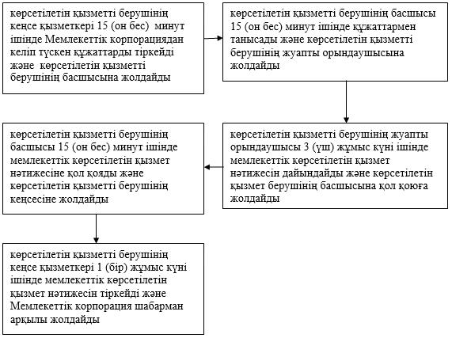

|  |  |
| --- | --- |
|  | "Кәмелетке толмаған балаларға меншік құқығында тиесілі мүлікпен жасалатын мәмілелерді ресімдеу үшін қорғаншылық немесе қамқоршылық бойынша функцияларды жүзеге асыратын органдардың анықтамаларын беру" мемлекеттік көрсетілетін қызмет регламентіне 2-қосымша |

**"Кәмелетке толмаған балаларға меншік құқығында тиесілі мүлікпен жасалатын мәмілелерді ресімдеу үшін қорғаншылық немесе қамқоршылық бойынша функцияларды жүзеге асыратын органдардың анықтамаларын беру" мемлекеттік қызмет көрсетудің бизнес-процестерінің анықтамалығы**

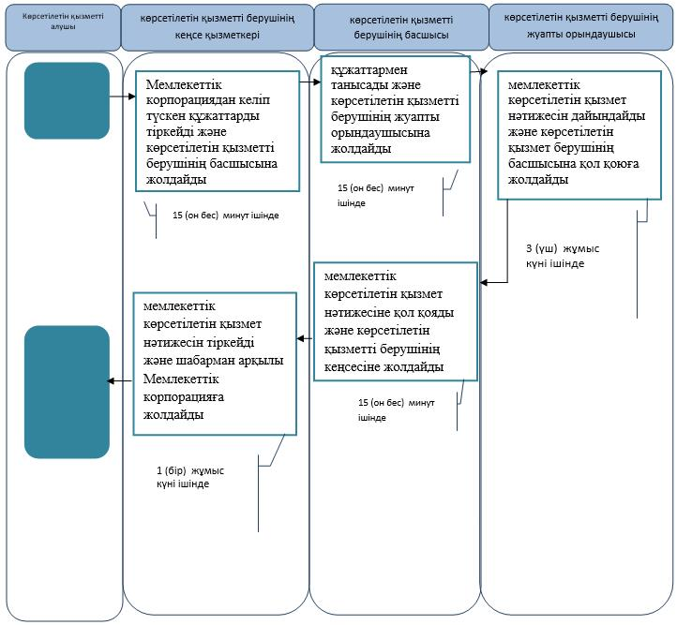

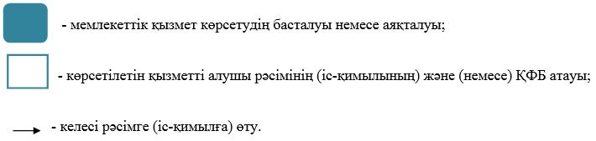

|  |  |
| --- | --- |
|  | "Кәмелетке толмаған балаларға меншік құқығында тиесілі мүлікпен жасалатын мәмілелерді ресімдеу үшін қорғаншылық немесе қамқоршылық бойынша функцияларды жүзеге асыратын органдардың анықтамаларын беру" мемлекеттік көрсетілетін қызмет регламентіне 3-қосымша |

**Мемлекеттік корпорация арқылы мемлекеттік қызметті көрсетуге тартылған ақпараттық жүйелердің функционалдық өзара іс-қимыл №1 диаграммасы**

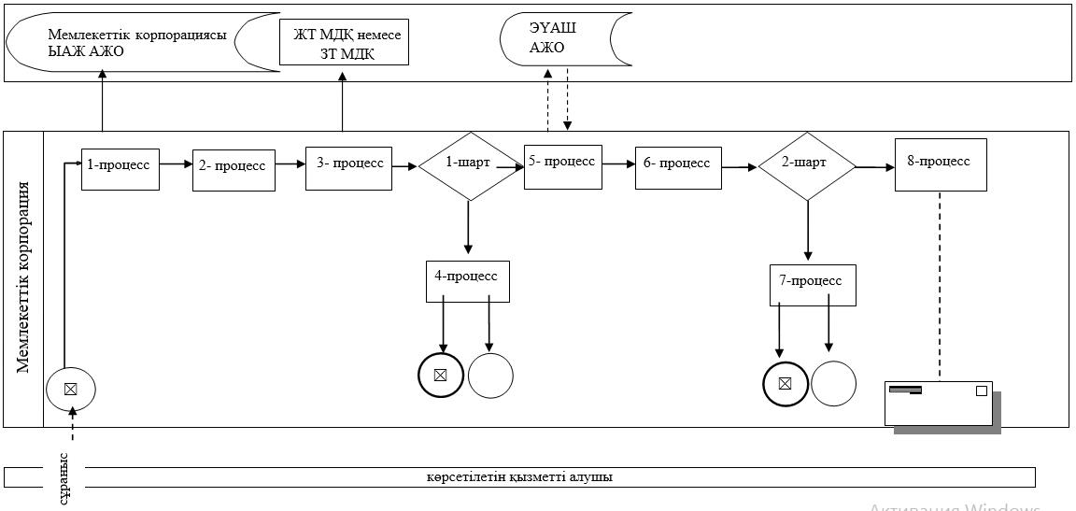

**Портал арқылы мемлекеттік қызмет көрсету процесінде ақпараттық жүйелерді пайдалану тәртібінің №2 диаграммасы**

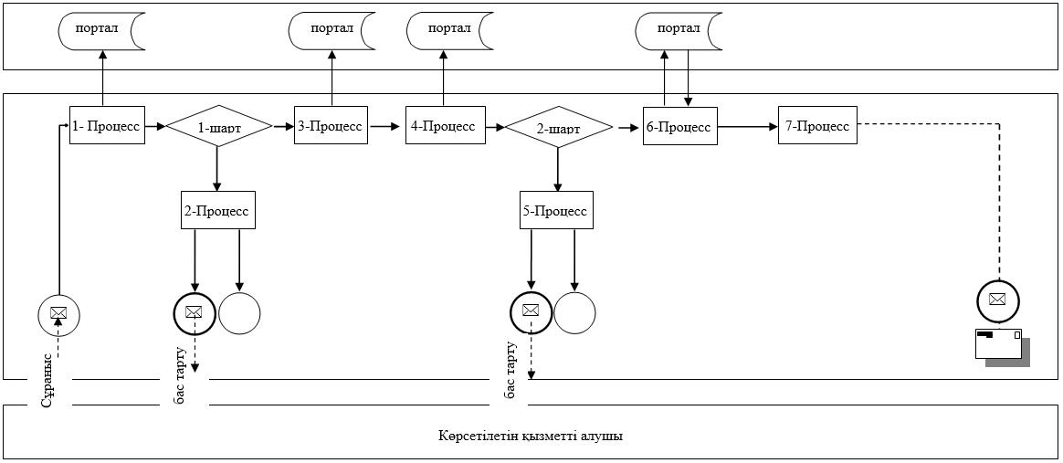

      Шартты белгілер

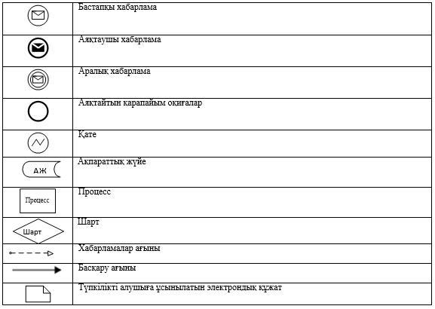

|  |  |
| --- | --- |
|  | Атырау облысы әкімдігінің 2018 жылғы "17" шілдедегі № 160 қаулысына 5-қосымша |
|  | Атырау облысы әкімдігінің 2018 жылғы "17" шілдедегі № 160 қаулысымен бекітілген |

**"Шалғайдағы ауылдық елді мекендерде тұратын балаларды жалпы білім беру ұйымдарына және кері қарай үйлеріне тегін тасымалдауды ұсыну" мемлекеттік көрсетілетін қызмет регламенті**

**1. Жалпы ережелер**

      1. "Шалғайдағы ауылдық елді мекендерде тұратын балаларды жалпы білім беру ұйымдарына және кері қарай үйлеріне тегін тасымалдауды ұсыну" мемлекеттік көрсетілетін қызметті (бұдан әрі – мемлекеттік көрсетілетін қызмет) кент, ауыл, ауылдық округтың әкімі (бұдан әрі – көрсетілетін қызметті беруші) көрсетеді.

      Өтінішті қабылдау және мемлекеттік қызмет көрсетудің нәтижесін беру:

      1) көрсетілетін қызметті берушінің кеңсесі;

      2) "Азаматтарға арналған үкімет" мемлекеттік корпорациясының коммерциялық емес қоғамы (бұдан әрі – Мемлекеттік корпорация).

      2. Мемлекеттік қызмет көрсету нысаны – қағаз жүзінде.

      3. Мемлекеттік қызмет көрсетудің нәтижесі Қазақстан Республикасы Білім және ғылым министрінің 2015 жылғы 13 сәуірдегі №198 "Отбасы және балалар саласында көрсетілетін мемлекеттік қызметтер стандарттарын бекіту туралы" бұйрығымен бекітілген "Шалғайдағы ауылдық елді мекендерде тұратын балаларды жалпы білім беру ұйымдарына және кері қарай үйлеріне тегін тасымалдауды ұсыну" мемлекеттік көрсетілетін қызмет стандартына (Нормативтік құқықтық актілерді мемлекеттік тіркеу тізілімінде №11184 болып тіркелді) (бұдан әрі – Стандарт) 1–қосымшаға сәйкес нысан бойынша жалпы білім беру ұйымдарына және кері қарай үйлеріне тегін тасымалдауды ұсыну туралы анықтама не Стандарттың 10-тармағында көрсетілген негіздер бойынша мемлекеттік қызмет көрсетуден бас тарту туралы дәлелді жауап.

      Мемлекеттік қызмет көрсетудің нәтижесін ұсыну нысаны – қағаз түрінде

**2. Мемлекеттік қызмет көрсету процесінде көрсетілетін қызметті берушінің құрылымдық бөлімшелерінің (қызметкерлерінің) іс-қимылдар тәртібін сипаттау**

      4. Мемлекеттік қызметті көрсету бойынша рәсімді (іс-қимылды) бастауға негіз болып Стандарттың 2-қосымшасына сәйкес нысан бойынша өтініш табылады.

      5. Мемлекеттік қызмет көрсету процесінің құрамына кіретін әрбір рәсімнің (іс-қимылдың) мазмұны, оның орындалу ұзақтығы:

      1) көрсетілетін қызметті берушінің кеңсе қызметкері 15 (он бес) минут ішінде келіп түскен құжаттарды тіркейді және көрсетілетін қызметті берушінің басшысына жолдайды.

      Көрсетілетін қызметті алушы Стандарттың 9-тармағына сәйкес құжаттар топтамасын толық ұсынбаған және (немесе) қолданылу мерзімі өтіп кеткен құжаттарды ұсынған жағдайларда, өтінішті қабылдаудан бас тартады;

      2) көрсетілетін қызметті берушінің басшысы 15 (он бес) минут ішінде құжаттармен танысады және көрсетілетін қызметті берушінің жуапты орындаушысына жолдайды;

      3) көрсетілетін қызметті берушінің жуапты орындаушысы 3 (үш) жұмыс күні ішінде мемлекеттік көрсетілетін қызмет нәтижесін дайындайды және көрсетілетін қызмет берушінің басшысына қол қоюға жолдайды;

      4) көрсетілетін қызметті берушінің басшысы 15 (он бес) минут ішінде мемлекеттік көрсетілетін қызмет нәтижесіне қол қояды және көрсетілетін қызметті берушінің кеңсесіне жолдайды;

      5) көрсетілетін қызметті берушінің кеңсе қызметкері 1 (бір) жұмыс күні ішінде мемлекеттік көрсетілетін қызмет нәтижесін тіркейді және көрсетілетін қызметті алушыға береді немесе шабарман арқылы Мемлекеттік корпорацияға жолдайды.

**3. Мемлекеттік қызмет көрсету процесінде көрсетілетін қызметті берушінің құрылымдық бөлімшелерінің (қызметкерлерінің) өзара іс-қимыл тәртібін сипаттау**

      6. Мемлекеттік қызмет көрсету процесіне қатысатын көрсетілетін қызметті берушінің құрылымдық бөлімшелерінің (қызметкерлерінің) тізбесі:

      1) көрсетілетін қызметті берушінің кеңсе қызметкері;

      2) көрсетілетін қызметті берушінің басшысы;

      3) көрсетілетін қызметті берушінің жауапты орындаушысы.

      7. Әрбір рәсiмнің (iс-қимылдың) ұзақтығын көрсете отырып, мемлекеттік қызметті көрсету бойынша құрылымдық бөлімшелер (қызметкерлер) арасындағы рәсімдер (іс-қимылдар) реттілігінің сипаттамасы осы Регламенттің 1-қосымшасында, "Шалғайдағы ауылдық елді мекендерде тұратын балаларды жалпы білім беру ұйымдарына және кері қарай үйлеріне тегін тасымалдауды ұсыну" мемлекеттік қызмет көрсетудің бизнес - процестерінің анықтамалығы осы Регламенттің 2- қосымшасында келтірілген.

**4. Мемлекеттік қызмет көрсету процесінде Мемлекеттік корпорациямен және (немесе) өзге де көрсетілетін қызметті берушілермен өзара іс-қимыл жасау тәртібін, сондай-ақ ақпараттық жүйелерді пайдалану тәртібін сипаттау**

      8. Мемлекеттік корпорация арқылы мемлекеттік қызметті көрсету бойынша қадамдық әрекеттер мен шешімдер (Мемлекеттік корпорация арқылы мемлекеттік қызметті көрсету кезіндегі функционалдық өзара іс-қимылдың диаграммасы осы Регламенттің 3-қосымшасында келтірілген):

      1) көрсетілетін қызметті алушы құжаттарды Мемлекеттік корпорация қызметкеріне "электрондық" кезек тәртібімен операциялық залда береді (2 (екі) минут ішінде).

      Мемлекеттік корпорация қызметкері құжаттарды қабылдау кезінде көрсетілетін қызметті алушыға тиісті құжаттардың қабылданғаны туралы қолхат береді.

      Көрсетілетін қызметті алушы Стандарттың 9-тармағына сәйкес құжаттар топтамасын толық ұсынбаған жағдайда Мемлекеттік корпорацияның қызметкері өтінішті қабылдаудан бас тартады және Стандарттың 4-қосымшасына сәйкес нысан бойынша қолхат береді;

      2) 1 - процесс - мемлекеттік қызметті көрсету үшін Мемлекеттік корпорация қызметкерінің Мемлекеттік корпорацияның ықпалдастырылған ақпараттық жүйесінің автоматтандырылған жұмыс орнына (бұдан әрі – Мемлекеттік корпорацияның ЫАЖ АЖО) логинді және парольді енгізуі (авторландыру үдерісі) (3 (үш) минут ішінде);

      3) 2-процесс - Мемлекеттік корпорация қызметкерінің көрсетілетін қызметті таңдауы және қызмет көрсетуге арналған сұрау салу нысанын экранға шығаруы және Мемлекеттік корпорация қызметкерінің көрсетілетін қызметті алушының сондай-ақ көрсетілетін қызметті алушының сенімхаты бойынша өкілінің деректерін енгізуі (4 (төрт) минут ішінде);

      4) 3 - процесс – көрсетілетін қызметті алушының деректерін "электрондық үкімет" шлюзі (бұдан әрі - ЭҮШ) арқылы Жеке сәйкестендіру нөмірілерінің ұлттық тізіліміне (бұдан әрі- ЖСН ҰТ) көрсетілетін қызметті алушының деректері, сондай-ақ бірыңғай нотариалдық ақпараттық жүйеге (бұдан әрі - БНАЖ) көрсетілетін қызметті алушының сенімхаты бойынша өкілінің деректері туралы сұрау салуды жіберу (3 (үш) минут ішінде);

      5) 1-шарт – ЖСН ҰТ-да көрсетілетін қызметті алушы деректерінің, БНАЖ-да сенімхат деректерінің болуын тексеру (3 (үш) минут ішінде);

      6) 4-процесс – ЖСН ҰТ-да көрсетілетін қызметті алушы деректерінің, БНАЖ-да сенімхат деректерінің болмауына байланысты деректерді алу мүмкіндігінің болмауы туралы хабарламаны қалыптастыру (3 (үш) минут ішінде);

      7) 5-процесс - Мемлекеттік корпорация қызметкерінің ЭЦҚ-ны куәландырылған (қол қойылған) электрондық құжатты (көрсетілетін қызметті алушының сұрау салуын) ЭҮШ арқылы "электрондық үкімет" шлюзінің автоматтандырылған жұмыс орнына жолдау (3 (үш) минут ішінде);

      8) 6-процесс – көрсетілетін қызметті берушіден мемлекеттік қызмет нәтижесін алу (3 (үш) минут ішінде);

      9) 7-процесс - көрсетілетін қызметті алушыға мемлекеттік көрсетілетін қызмет нәтижесін беру (3 (үш) минут ішінде). Мемлекеттік корпорация нәтижені бір ай мерзім ішінде сақтауды қамтамасыз етеді, содан кейін оларды әрі сақтау үшін көрсетілетін қызметті берушіге жібереді.

|  |  |
| --- | --- |
|  | "Шалғайдағы ауылдық елді мекендерде тұратын балаларды жалпы білім беру ұйымдарына және кері қарай үйлеріне тегін тасымалдауды ұсыну" мемлекеттік көрсетілетін қызмет регламентіне 1-қосымша |

**Әрбір рәсiмнің (iс-қимылдың) ұзақтығын көрсете отырып, мемлекеттік қызметті көрсету бойынша құрылымдық бөлімшелер (қызметкерлер) арасындағы рәсімдер (іс – қимылдар) реттілігінің сипаттамасы**

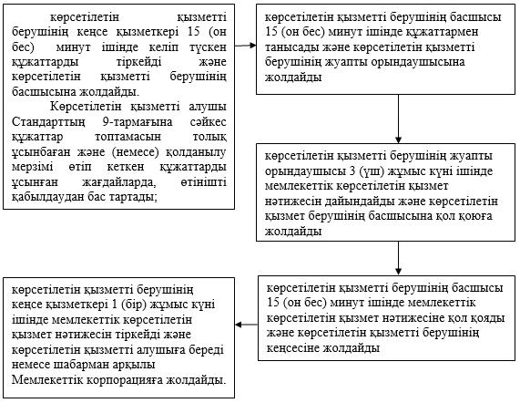

|  |  |
| --- | --- |
|  | "Шалғайдағы ауылдық елді мекендерде тұратын балаларды жалпы білім беру ұйымдарына және кері қарай үйлеріне тегін тасымалдауды ұсыну" мемлекеттік көрсетілетін қызмет регламентіне 2-қосымша |

**"Шалғайдағы ауылдық елді мекендерде тұратын балаларды жалпы білім беру ұйымдарына және кері қарай үйлеріне тегін тасымалдауды ұсыну" мемлекеттік қызмет көрсетудің бизнес-процестерінің анықтамалығы**

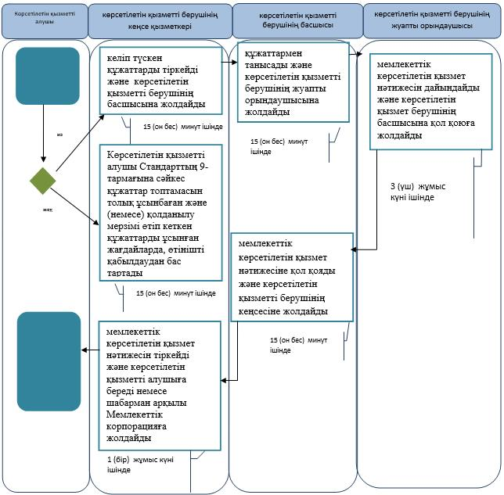

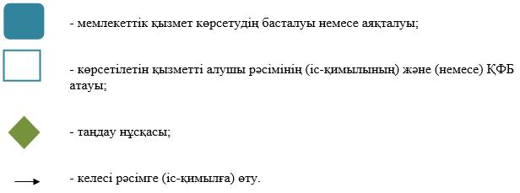

|  |  |
| --- | --- |
|  | "Шалғайдағы ауылдық елді мекендерде тұратын балаларды жалпы білім беру ұйымдарына және кері қарай үйлеріне тегін тасымалдауды ұсыну" мемлекеттік көрсетілетін қызмет регламентіне 3-қосымша |

**Мемлекеттік корпорация арқылы мемлекеттік қызметті көрсетуге тартылған ақпараттық жүйелердің функционалдық өзара іс-қимыл диаграммасы**

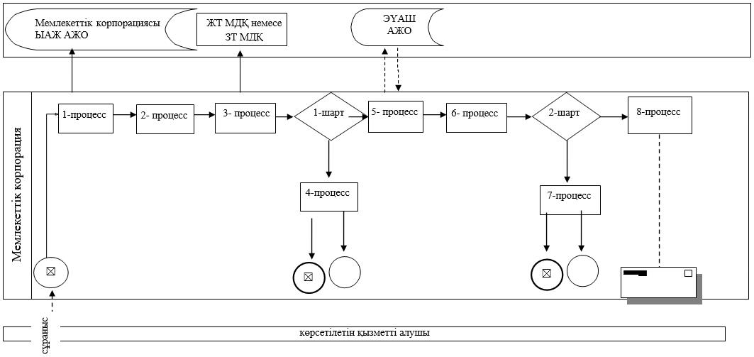

**Шартты белгілер**

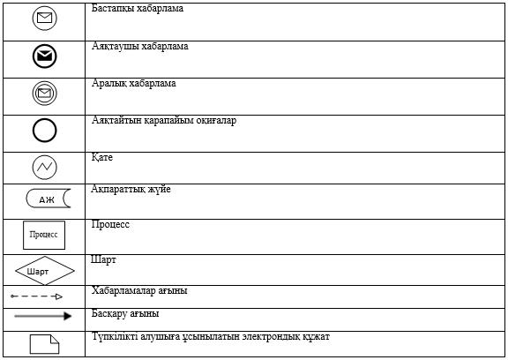

|  |  |
| --- | --- |
|  | Атырау облысы әкімдігінің 2018 жылғы "17" шілдедегі № 160 қаулысына 6-қосымша |
|  | Атырау облысы әкімдігінің 2018 жылғы "17" шілдедегі № 160 қаулысымен бекітілген |

**"Жалпы білім беретін мектептердегі білім алушылар мен тәрбиеленушілердің жекелеген санаттарына тегін және жеңілдетілген тамақтандыруды ұсыну" мемлекеттік көрсетілетін қызмет регламенті**

**1. Жалпы ережелер**

      1. "Жалпы білім беретін мектептердегі білім алушылар мен тәрбиеленушілердің жекелеген санаттарына тегін және жеңілдетілген тамақтандыруды ұсыну" мемлекеттік көрсетілетін қызметті (бұдан әрі – мемлекеттік көрсетілетін қызмет) білім беру ұйымдары, Атырау қаласы мен аудандардың жергілікті атқарушы органдары (бұдан әрі – көрсетілетін қызметті беруші) көрсетеді.

      Өтініштерді қабылдау және мемлекеттік қызмет көрсетудің нәтижелерін беру:

      1) көрсетілетін қызметті берушінің кеңсесі;

      2) "электрондық үкіметтің" www.egov.kz веб-порталы (бұдан әрі – портал) арқылы жүзеге асырылады.

      2. Мемлекеттік қызмет көрсету нысаны – электрондық (ішінара автоматтандырылған) және (немесе) қағаз жүзінде.

      3. Мемлекеттік қызмет көрсету нәтижесі – Қазақстан Республикасы Білім және ғылым министрінің 2015 жылғы 13 сәуірдегі №198 "Отбасы және балалар саласында көрсетілетін мемлекеттік қызметтер стандарттарын бекіту туралы" бұйрығымен бекітілген "Жалпы білім беретін мектептердегі білім алушылар мен тәрбиеленушілердің жекелеген санаттарына тегін және жеңілдетілген тамақтандыруды ұсыну" мемлекеттік көрсетілетін қызмет стандартына (Нормативтік құқықтық актілерді мемлекеттік тіркеу тізілімінде №11184 болып тіркелді) (бұдан әрі – Стандарт) 1-қосымшаға сәйкес нысан бойынша жалпы білім беретін мектепте тегін және жеңілдетілген тамақтандыруды ұсыну туралы анықтама не Стандарттың 10-тармағында көрсетілген негіздер бойынша мемлекеттік қызмет көрсетуден бас тарту туралы дәлелді жауап.

      Мемлекеттік қызмет көрсетудің нәтижесін ұсыну нысаны – электрондық және (немесе) қағаз.

      Көрсетілетін қызметті алушы мемлекеттік көрсетілетін қызметтің нәтижесін қағаз жеткізгіште алу үшін өтініш берген жағдайда, мемлекеттік қызмет көрсету нәтижесі электрондық форматта ресімделеді, қағазға басып шығарылады және көрсетілетін қызметті берушінің уәкілетті адамының қолы және мөрмен расталады.

      Порталда мемлекеттік қызмет көрсетудің нәтижесі көрсетілетін қызметті алушының "жеке кабинетіне" көрсетілетін қызметті берушінің уәкілетті адамының электрондық цифрлық қолтаңбасы (бұдан әрі – ЭЦҚ) қойылған электрондық құжат нысанында жіберіледі және сақталады.

**2. Мемлекеттік қызмет көрсету процесінде көрсетілетін қызметті берушінің құрылымдық бөлімшелерінің (қызметкерлерінің) іс-қимылдар тәртібін сипаттау**

      4. Мемлекеттік қызметті көрсету бойынша рәсімді (іс-қимылды) бастауға негіз болып Стандарттың 2-қосымшасына сәйкес нысан бойынша өтініш немесе көрсетілетін қызметті алушының ЭЦҚ-мен куәландырылған электрондық құжат нысанындағы өтініш табылады.

      5. Мемлекеттік қызмет көрсету процесінің құрамына кіретін әрбір рәсімнің (іс-қимылдың) мазмұны, оның орындалу ұзақтығы:

      1) көрсетілетін қызметті берушінің кеңсе қызметкері 15 (он бес) минут ішінде келіп түскен құжаттарды тіркейді және көрсетілетін қызметті берушінің басшысына жолдайды.

      Көрсетілетін қызметті алушы Стандарттың 9-тармағына сәйкес құжаттар топтамасын толық ұсынбаған және (немесе) қолданылу мерзімі өтіп кеткен құжаттарды ұсынған жағдайларда, өтінішті қабылдаудан бас тартады;

      2) көрсетілетін қызметті берушінің басшысы 15 (он бес) минут ішінде құжаттармен танысады және көрсетілетін қызметті берушінің жуапты орындаушысына жолдайды;

      3) көрсетілетін қызметті берушінің жуапты орындаушысы 3 (үш) жұмыс күні ішінде мемлекеттік көрсетілетін қызмет нәтижесін дайындайды және көрсетілетін қызмет берушінің басшысына қол қоюға жолдайды;

      4) көрсетілетін қызметті берушінің басшысы 15 (он бес) минут ішінде мемлекеттік көрсетілетін қызмет нәтижесіне қол қояды және көрсетілетін қызметті берушінің кеңсесіне жолдайды;

      5) көрсетілетін қызметті берушінің кеңсе қызметкері 1 (бір) жұмыс күні ішінде мемлекеттік көрсетілетін қызмет нәтижесін тіркейді және көрсетілетін қызметті алушыға береді.

**3. Мемлекеттік қызмет көрсету процесінде көрсетілетін қызметті берушінің құрылымдық бөлімшелерінің (қызметкерлерінің) өзара іс-қимыл тәртібін сипаттау**

      6. Мемлекеттік қызмет көрсету процесіне қатысатын көрсетілетін қызметті берушінің құрылымдық бөлімшелерінің (қызметкерлерінің) тізбесі:

      1) көрсетілетін қызметті берушінің кеңсе қызметкері;

      2) көрсетілетін қызметті берушінің басшысы;

      3) көрсетілетін қызметті берушінің жауапты орындаушысы.

      7. Әрбір рәсiмнің (iс-қимылдың) ұзақтығын көрсете отырып, мемлекеттік қызметті көрсету бойынша құрылымдық бөлімшелер (қызметкерлер) арасындағы рәсімдер (іс-қимылдар) реттілігінің сипаттамасы осы Регламенттің 1-қосымшасында, "Жалпы білім беретін мектептердегі білім алушылар мен тәрбиеленушілердің жекелеген санаттарына тегін және жеңілдетілген тамақтандыруды ұсыну" мемлекеттік қызмет көрсетудің бизнес - процестерінің анықтамалығы осы Регламенттің 2- қосымшасында келтірілген.

**4. Мемлекеттік қызмет көрсету процесінде Мемлекеттік корпорациямен және (немесе) өзге де көрсетілетін қызметті берушілермен өзара іс-қимыл жасау тәртібін, сондай-ақ ақпараттық жүйелерді пайдалану тәртібін сипаттау**

      8. Портал арқылы мемлекеттік қызметті көрсету бойынша қадамдық әрекеттер мен шешімдер (Портал арқылы мемлекеттік қызметті көрсету кезіндегі функционалдық өзара іс-қимылдың диаграммасы осы Регламеттің 3-қосымшасында келтірілген):

      1) көрсетілетін қызметті алушы жеке сәйкестендіру нөмірінің (бұдан әрі-ЖСН) және бизнес сәйкестендіру нөмірінің (бұдан әрі - БСН), сондай-ақ парольдің көмегімен порталда тіркеуді жүзеге асырады (порталда тіркелмеген көрсетілетін қызметті алушылар үшін жүзеге асырылады);

      2) 1-процесс- көрсетілетін қызметті алушының мемлекеттік көрсетілетін қызметті алу үшін порталда ЖСН/БСН мен паролін енгізуі (авторландыру процесі);

      3) 1-шарт - порталда тіркелген көрсетілетін қызметті алушы туралы мәліметтердің түпнұсқалығын ЖСН/БСН мен пароль арқылы тексеру;

      4) 2-процесс - порталдың көрсетілетін қызметті алушының мәліметтеріндегі бұзушылықтарға байланысты авторландырудан бас тарту туралы хабарламаны қалыптастыруы;

      5) 3 - процесс - көрсетілетін қызметті алушының мемлекеттік көрсетілетін қызметті таңдауы, экранға мемлекеттік қызмет көрсетуге арналған сұрау салу нысанын шығару және көрсетілетін қызмет алушының нысанды оның құрылымы мен форматтық талаптарын есебімен толтыруы (мәліметтерді енгізу), сұрау салу нысанына Стандарттың 9-тармағында көрсетілген құжаттардың қажетті көшірмелерін электрондық түрде бекіту, сондай-ақ сұрау салуды куәландыру (қол қою) үшін көрсетілетін қызметті алушының ЭЦҚ тіркеу куәлігін таңдап алуы;

      6) 2-шарт – порталда ЭЦҚ тіркеу куәлігінің қолданылу мерзімін және тізімде кері қайтарылған (жойылған) тіркеу куәліктерінің болмауын, сондай-ақ сәйкестендіру мәліметтерінің (сұрау салуда көрсетілген ЖСН/БСН мен ЭЦҚ тіркеу куәлігінде көрсетілген ЖСН/БСН арасындағы) сәйкестігін тексеру;

      7) 4- процесс – көрсетілетін қызметті алушының ЭЦҚ түпнұсқалығының расталмауымен байланысты сұрау салынып отырған қызметті көрсетуден бас тарту туралы хабарлама қалыптастыру;

      8) 5-процесс – көрсетілетін қызметті берушінің сұрау салуын өңдеу үшін көрсетілетін қызметті алушының ЭЦК-мен куәландырылған (қол қойылған) электрондық құжатты (көрсетілетін қызметті алушы сұрау салуын) ЭҮШ арқылы "электрондық үкіметтің" аймақтық шлюзінің автоматтандырылған жұмыс орнына (бұдан әрі – ЭҮАШ АЖО) жолдау;

      9) 3 - шарт – көрсетілетін қызметті берушімен көрсетілетін қызметті алушы қоса берген Стандарттың 9-тармағында көрсетілген құжаттардың және мемлекеттік қызмет көрсету негіздерін сәйкестігін тексеру;

      10) 6 - процесс – көрсетілетін қызметті алушының құжаттарындағы бұзушылықтарға байланысты сұратылған қызметті көрсетуден бас тарту туралы хабарламаны қалыптастыру;

      11) 7 - процесс – көрсетілетін қызметті алушының порталмен қалыптастырылған мемлекеттік көрсетілетін қызмет нәтижесін (электрондық құжат нысанындағы хабарлама) алуы. Мемлекеттік қызмет көрсету нәтижесі көрсетілетін қызметті алушының "жеке кабинетіне" көрсетілетін қызметті берушінің уәкілетті тұлғасының ЭЦҚ-мен куәландырылған электрондық құжат нысанында жіберіледі.

|  |  |
| --- | --- |
|  | "Жалпы білім беретін мектептердегі білім алушылар мен тәрбиеленушілердің жекелеген санаттарына тегін және жеңілдетілген тамақтандыруды ұсыну" мемлекеттік көрсетілетін қызмет регламентіне 1-қосымша |

**Әрбір рәсiмнің (iс-қимылдың) ұзақтығын көрсете отырып, мемлекеттік қызметті көрсету бойынша құрылымдық бөлімшелер (қызметкерлер) арасындағы рәсімдер (іс – қимылдар) реттілігінің сипаттамасы**

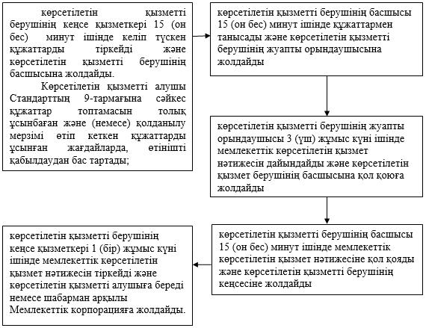

|  |  |
| --- | --- |
|  | "Жалпы білім беретін мектептердегі білім алушылар мен тәрбиеленушілердің жекелеген санаттарына тегін және жеңілдетілген тамақтандыруды ұсыну" мемлекеттік көрсетілетін қызмет регламентіне 2-қосымша |

**"Жалпы білім беретін мектептердегі білім алушылар мен тәрбиеленушілердің жекелеген санаттарына тегін және жеңілдетілген тамақтандыруды ұсыну" мемлекеттік қызмет көрсетудің бизнес-процестерінің анықтамалығы**

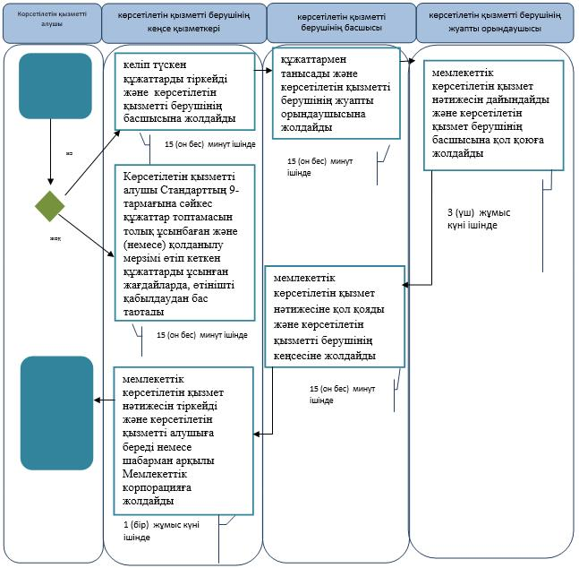

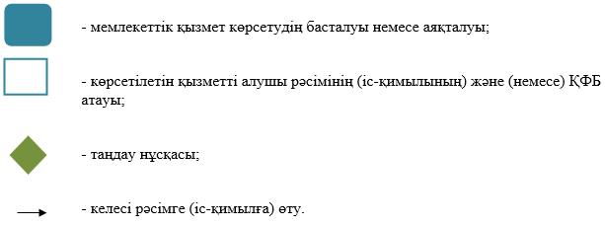

|  |  |
| --- | --- |
|  | "Жалпы білім беретін мектептердегі білім алушылар мен тәрбиеленушілердің жекелеген санаттарына тегін және жеңілдетілген тамақтандыруды ұсыну" мемлекеттік көрсетілетін қызмет регламентіне 3-қосымша |

**Портал арқылы мемлекеттік қызмет көрсету процесінде ақпараттық жүйелерді пайдалану тәртібінің диаграммасы**

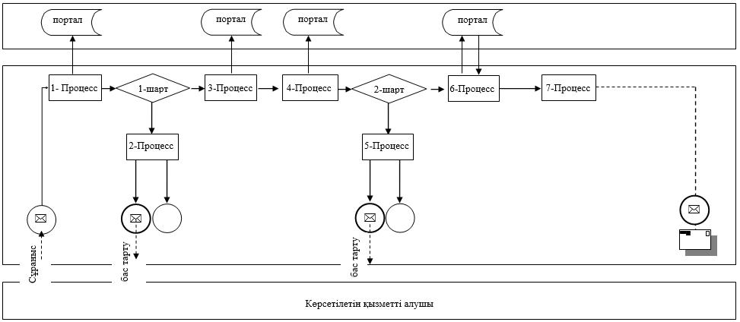

**Шартты белгілер**

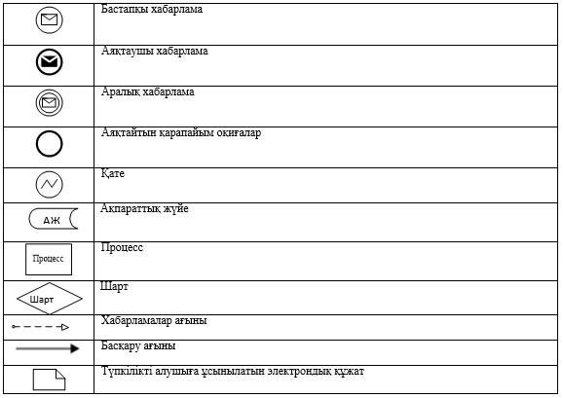

|  |  |
| --- | --- |
|  | Атырау облысы әкімдігінің 2018 жылғы "17" шілдедегі № 160 қаулысына 7-қосымша |
|  | Атырау облысы әкімдігінің 2018 жылғы "17" шілдедегі № 160 қаулысымен бекітілген |

**"Қамқоршыларға немесе қорғаншыларға жетім баланы (жетім балаларды) және ата-анасының қамқорлығынсыз қалған баланы (балаларды) асырап- бағуға жәрдемақы тағайындау" мемлекеттік көрсетілетін қызмет регламенті**

**1. Жалпы ережелер**

      1. "Қамқоршыларға немесе қорғаншыларға жетім баланы (жетім балаларды) және ата-анасының қамқорлығынсыз қалған баланы (балаларды) асырап-бағуға жәрдемақы тағайындау" мемлекеттік көрсетілетін қызметті (бұдан әрі – мемлекеттік көрсетілетін қызмет) Атырау қаласы мен аудандардың жергілікті атқарушы органдары (бұдан әрі – көрсетілетін қызметті беруші) көрсетеді.

      Өтінішті қабылдау және мемлекеттік қызмет көрсетудің нәтижесін беру:

      1) "Азаматтарға арналған үкімет" мемлекеттік корпорациясының коммерциялық емес қоғамы (бұдан әрі – Мемлекеттік корпорация);

      2) "электрондық үкіметтің" www.egov.kz веб-порталы (бұдан әрі – портал) арқылы жүзеге асырылады.

      2. Мемлекеттік қызмет көрсету нысаны – электрондық (ішінара автоматтандырылған) және (немесе) қағаз жүзінде.

      3. Мемлекеттік қызмет көрсетудің нәтижесі – Қазақстан Республикасы Білім және ғылым министрінің 2015 жылғы 13 сәуірдегі №198 "Отбасы және балалар саласында көрсетілетін мемлекеттік қызметтер стандарттарын бекіту туралы" бұйрығымен бекітілген "Қамқоршыларға немесе қорғаншыларға жетім баланы (жетім балаларды) және ата-анасының қамқорлығынсыз қалған баланы (балаларды) асырап-бағуға жәрдемақы тағайындау" мемлекеттік көрсетілетін қызмет стандартына (Нормативтік құқықтық актілерді мемлекеттік тіркеу тізілімінде №11184 болып тіркелді) (бұдан әрі – Стандарт) 1-қосымшаға сәйкес нысан бойынша қорғаншыларға немесе қамқоршыларға жетім баланы (жетім балаларды) және ата-анасының қамқорлығынсыз қалған баланы (балаларды) асырап-бағуға жәрдемақы тағайындау туралы шешім не Стандарттың 10-тармағында көрсетілген негіздер бойынша мемлекеттік қызмет көрсетуден бас тарту туралы дәлелді жауап.

      қызмет көрсету нәтижесін ұсыну нысаны – электрондық және (немесе) қағаз түрінде.

      Көрсетілетін қызметті алушы мемлекеттік көрсетілетін қызметті көрсету нәтижесі үшін қағаз жеткізгіште өтініш берген жағдайда мемлекеттік қызмет көрсету нәтижесі электрондық форматта ресімделеді, қағазға басып шығарылады, көрсетілетін қызметті берушінің уәкілетті тұлғасының қолымен және мөрімен расталады.

      Порталда мемлекеттік қызмет көрсетудің нәтижесі көрсетілетін қызметті алушының "жеке кабинетіне" көрсетілетін қызметті берушінің уәкілетті адамының электрондық цифрлық қолтаңбасымен (бұдан әрі – ЭЦҚ) қол қойылған электрондық құжат нысанында жіберіледі.

**2. Мемлекеттік қызмет көрсету процесінде көрсетілетін қызметті берушінің құрылымдық бөлімшелерінің (қызметкерлерінің) іс-қимылдар тәртібін сипаттау**

      4. Мемлекеттік қызметті көрсету бойынша рәсімді (іс-қимылды) бастауға негіз болып Стандарттың 2-қосымшасына сәйкес нысан бойынша өтініш немесе көрсетілетін қызметті алушының ЭЦҚ-мен куәландырылған электрондық құжат нысанындағы өтініш табылады.

      5. Мемлекеттік қызмет көрсету процесінің құрамына кіретін әрбір рәсімнің (іс-қимылдың) мазмұны, оның орындалу ұзақтығы:

      1) көрсетілетін қызметті берушінің кеңсе қызметкері 15 (он бес) минут ішінде Мемлекеттік корпорациядан келіп түскен құжаттарды тіркейді және көрсетілетін қызметті берушінің басшысына жолдайды;

      2) көрсетілетін қызметті берушінің басшысы 15 (он бес) минут ішінде құжаттармен танысады және көрсетілетін қызметті берушінің жуапты орындаушысына жолдайды;

      3) көрсетілетін қызметті берушінің жуапты орындаушысы 8 (сегіз) жұмыс күні ішінде мемлекеттік көрсетілетін қызмет нәтижесін дайындайды және көрсетілетін қызмет берушінің басшысына қол қоюға жолдайды;

      4) көрсетілетін қызметті берушінің басшысы 15 (он бес) минут ішінде мемлекеттік көрсетілетін қызмет нәтижесіне қол қояды және көрсетілетін қызметті берушінің кеңсесіне жолдайды;

      5) көрсетілетін қызметті берушінің кеңсе қызметкері 1 (бір) жұмыс күні ішінде мемлекеттік көрсетілетін қызмет нәтижесін тіркейді және шабарман арқылы Мемлекеттік корпорацияға жолдайды.

**3. Мемлекеттік қызмет көрсету процесінде көрсетілетін қызметті берушінің құрылымдық бөлімшелерінің (қызметкерлерінің) өзара іс-қимыл тәртібін сипаттау**

      6. Мемлекеттік қызмет көрсету процесіне қатысатын көрсетілетін қызметті берушінің құрылымдық бөлімшелерінің (қызметкерлерінің) тізбесі:

      1) көрсетілетін қызметті берушінің кеңсе қызметкері;

      2) көрсетілетін қызметті берушінің басшысы;

      3) көрсетілетін қызметті берушінің жауапты орындаушысы.

      7. Әрбір рәсiмнің (iс-қимылдың) ұзақтығын көрсете отырып, мемлекеттік қызметті көрсету бойынша құрылымдық бөлімшелер (қызметкерлер) арасындағы рәсімдер (іс-қимылдар) реттілігінің сипаттамасы осы Регламенттің 1-қосымшасында, "Қамқоршыларға немесе қорғаншыларға жетім баланы (жетім балаларды) және ата-анасының қамқорлығынсыз қалған баланы (балаларды) асырап-бағуға жәрдемақы тағайындау" мемлекеттік қызмет көрсетудің бизнес - процестерінің анықтамалығы осы Регламенттің 2- қосымшасында келтірілген.

**4. Мемлекеттік қызмет көрсету процесінде Мемлекеттік корпорациямен және (немесе) өзге де көрсетілетін қызметті берушілермен өзара іс-қимыл жасау тәртібін, сондай-ақ ақпараттық жүйелерді пайдалану тәртібін сипаттау**

      8. Мемлекеттік корпорация арқылы мемлекеттік қызметті көрсету бойынша қадамдық әрекеттер мен шешімдер (Мемлекеттік корпорация арқылы мемлекеттік қызметті көрсету кезіндегі функционалдық өзара іс-қимылдың №1 диаграммасы осы Регламенттің 3-қосымшасында келтірілген):

      1) көрсетілетін қызметті алушы құжаттарды Мемлекеттік корпорация қызметкеріне "электрондық" кезек тәртібімен операциялық залда береді (2 (екі) минут ішінде).

      Мемлекеттік корпорация қызметкері көрсетілетін қызметті алушыға тиісті құжаттардың қабылданғаны туралы қолхат береді.

      Көрсетілетін қызметті алушы Стандарттың 9-тармағына сәйкес құжаттар топтамасын толық сынбаған жағдайда Мемлекеттік корпорацияның қызметкері өтінішті қабылдаудан бас тартады және Стандарттың 3-қосымшасына сәйкес нысан бойынша қолхат береді;

      2) 1 - процесс - мемлекеттік қызметті көрсету үшін Мемлекеттік корпорация қызметкерінің Мемлекеттік корпорацияның ықпалдастырылған ақпараттық жүйесінің автоматтандырылған жұмыс орнына (бұдан әрі – Мемлекеттік корпорацияның ЫАЖ АЖО) логинді және парольді енгізуі (авторландыру үдерісі) (3 (үш) минут ішінде);

      3) 2-процесс - Мемлекеттік корпорация қызметкерінің көрсетілетін қызметті таңдауы және қызмет көрсетуге арналған сұрау салу нысанын экранға шығаруы және Мемлекеттік корпорация қызметкерінің көрсетілетін қызметті алушының сондай-ақ көрсетілетін қызметті алушының сенімхаты бойынша өкілінің деректерін енгізуі (4 (төрт) минут ішінде);

      4) 3 - процесс – көрсетілетін қызметті алушының деректерін "электрондық үкімет" шлюзі (бұдан әрі - ЭҮШ) арқылы Жеке сәйкестендіру нөмірілерінің ұлттық тізіліміне (бұдан әрі- ЖСН ҰТ) көрсетілетін қызметті алушының деректері, сондай-ақ бірыңғай нотариалдық ақпараттық жүйеге (бұдан әрі - БНАЖ) көрсетілетін қызметті алушының сенімхаты бойынша өкілінің деректері туралы сұрау салуды жіберу (3 (үш) минут ішінде);

      5) 1-шарт – ЖСН ҰТ-да көрсетілетін қызметті алушы деректерінің, БНАЖ-да сенімхат деректерінің болуын тексеру (3 (үш) минут ішінде);

      6) 4-процесс – ЖСН ҰТ-да көрсетілетін қызметті алушы деректерінің, БНАЖ-да сенімхат деректерінің болмауына байланысты деректерді алу мүмкіндігінің болмауы туралы хабарламаны қалыптастыру (3 (үш) минут ішінде);

      7) 5-процесс - Мемлекеттік корпорация қызметкерінің ЭЦҚ-ны куәландырылған (қол қойылған) электрондық құжатты (көрсетілетін қызметті алушының сұрау салуын) ЭҮШ арқылы "электрондық үкімет" шлюзінің автоматтандырылған жұмыс орнына жолдау (3 (үш) минут ішінде);

      8) 6-процесс – көрсетілетін қызметті берушіден мемлекеттік қызмет нәтижесін алу (3 (үш) минут ішінде);

      9) 7-процесс - көрсетілетін қызметті алушыға мемлекеттік көрсетілетін қызмет нәтижесін беру (3 (үш) минут ішінде). Мемлекеттік корпорация нәтижені бір ай мерзім ішінде сақтауды қамтамасыз етеді, содан кейін оларды әрі сақтау үшін көрсетілетін қызметті берушіге жібереді.

      9. Портал арқылы мемлекеттік қызметті көрсету бойынша қадамдық әрекеттер мен шешімдер (Портал арқылы мемлекеттік қызметті көрсету кезіндегі функционалдық өзара іс-қимылдың №2 диаграммасы осы Регламеттің 3-қосымшасында келтірілген):

      1) көрсетілетін қызметті алушы жеке сәйкестендіру нөмірінің (бұдан әрі-ЖСН) және бизнес сәйкестендіру нөмірінің (бұдан әрі - БСН), сондай-ақ парольдің көмегімен порталда тіркеуді жүзеге асырады (порталда тіркелмеген көрсетілетін қызметті алушылар үшін жүзеге асырылады);

      2) 1-процесс- көрсетілетін қызметті алушының мемлекеттік көрсетілетін қызметті алу үшін порталда ЖСН/БСН мен паролін енгізуі (авторландыру процесі);

      3) 1-шарт - порталда тіркелген көрсетілетін қызметті алушы туралы мәліметтердің түпнұсқалығын ЖСН/БСН мен пароль арқылы тексеру;

      4) 2-процесс - порталдың көрсетілетін қызметті алушының мәліметтеріндегі бұзушылықтарға байланысты авторландырудан бас тарту туралы хабарламаны қалыптастыруы;

      5) 3 - процесс - көрсетілетін қызметті алушының мемлекеттік көрсетілетін қызметті таңдауы, экранға мемлекеттік қызмет көрсетуге арналған сұрау салу нысанын шығару және көрсетілетін қызмет алушының нысанды оның құрылымы мен форматтық талаптарын есебімен толтыруы (мәліметтерді енгізу), сұрау салу нысанына Стандарттың 9-тармағында көрсетілген құжаттардың қажетті көшірмелерін электрондық түрде бекіту, сондай-ақ сұрау салуды куәландыру (қол қою) үшін көрсетілетін қызметті алушының ЭЦҚ тіркеу куәлігін таңдап алуы;

      6) 2-шарт – порталда ЭЦҚ тіркеу куәлігінің қолданылу мерзімін және тізімде кері қайтарылған (жойылған) тіркеу куәліктерінің болмауын, сондай-ақ сәйкестендіру мәліметтерінің (сұрау салуда көрсетілген ЖСН/БСН мен ЭЦҚ тіркеу куәлігінде көрсетілген ЖСН/БСН арасындағы) сәйкестігін тексеру;

      7) 4- процесс – көрсетілетін қызметті алушының ЭЦҚ түпнұсқалығының расталмауымен байланысты сұрау салынып отырған қызметті көрсетуден бас тарту туралы хабарлама қалыптастыру;

      8) 5-процесс – көрсетілетін қызметті берушінің сұрау салуын өңдеу үшін көрсетілетін қызметті алушының ЭЦК-мен куәландырылған (қол қойылған) электрондық құжатты (көрсетілетін қызметті алушы сұрау салуын) ЭҮШ арқылы "электрондық үкіметтің" аймақтық шлюзінің автоматтандырылған жұмыс орнына (бұдан әрі – ЭҮАШ АЖО) жолдау;

      9) 3 - шарт – көрсетілетін қызметті берушімен көрсетілетін қызметті алушы қоса берген Стандарттың 9-тармағында көрсетілген құжаттардың және мемлекеттік қызмет көрсету негіздерін сәйкестігін тексеру;

      10) 6 - процесс – көрсетілетін қызметті алушының құжаттарындағы бұзушылықтарға байланысты сұратылған қызметті көрсетуден бас тарту туралы хабарламаны қалыптастыру;

      11) 7 - процесс – көрсетілетін қызметті алушының порталмен қалыптастырылған мемлекеттік көрсетілетін қызмет нәтижесін (электрондық құжат нысанындағы хабарлама) алуы. Мемлекеттік қызмет көрсету нәтижесі көрсетілетін қызметті алушының "жеке кабинетіне" көрсетілетін қызметті берушінің уәкілетті тұлғасының ЭЦҚ-мен куәландырылған электрондық құжат нысанында жіберіледі.

|  |  |
| --- | --- |
|  | "Қамқоршыларға немесе қорғаншыларға жетім баланы (жетім балаларды) және ата-анасының қамқорлығынсыз қалған баланы (балаларды) асырап-бағуға жәрдемақы тағайындау" мемлекеттік көрсетілетін қызмет регламентіне 1-қосымша |

**Әрбір рәсiмнің (iс-қимылдың) ұзақтығын көрсете отырып, мемлекеттік қызметті көрсету бойынша құрылымдық бөлімшелер (қызметкерлер) арасындағы рәсімдер (іс – қимылдар) реттілігінің сипаттамасы**

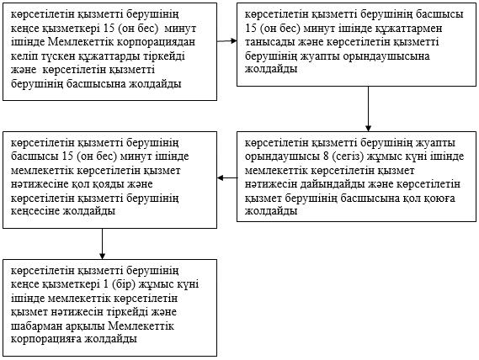

|  |  |
| --- | --- |
|  | "Қамқоршыларға немесе қорғаншыларға жетім баланы (жетім балаларды) және ата-анасының қамқорлығынсыз қалған баланы (балаларды) асырап-бағуға жәрдемақы тағайындау" мемлекеттік көрсетілетін қызмет регламентіне 2-қосымша |

**"Қамқоршыларға немесе қорғаншыларға жетім баланы (жетім балаларды) және ата-анасының қамқорлығынсыз қалған баланы (балаларды) асырап-бағуға жәрдемақы тағайындау" мемлекеттік қызмет көрсетудің бизнес-процестерінің анықтамалығы**

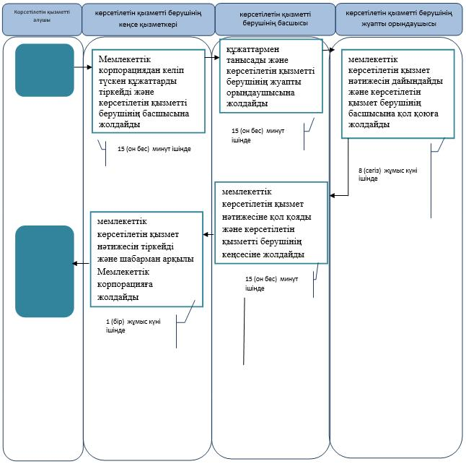

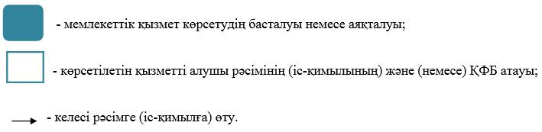

|  |  |
| --- | --- |
|  | "Қамқоршыларға немесе қорғаншыларға жетім баланы (жетім балаларды) және ата-анасының қамқорлығынсыз қалған баланы (балаларды) асырап-бағуға жәрдемақы тағайындау" мемлекеттік көрсетілетін қызмет регламентіне 3-қосымша |

**Мемлекеттік корпорация арқылы мемлекеттік қызметті көрсетуге тартылған ақпараттық жүйелердің функционалдық өзара іс-қимыл №1 диаграммасы**

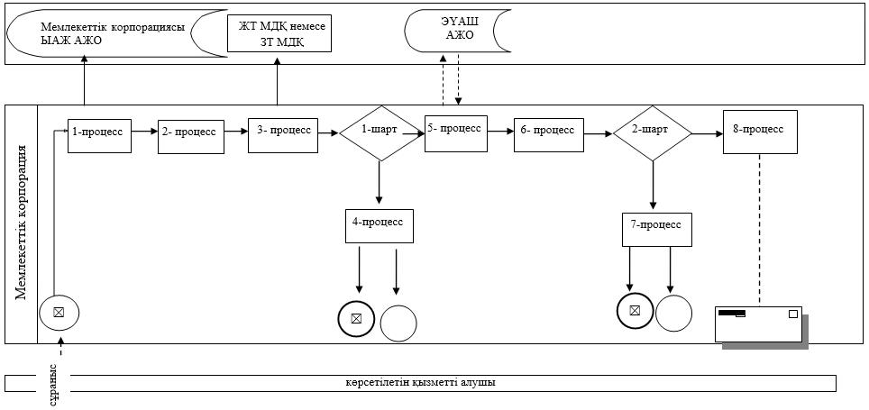

**Портал арқылы мемлекеттік қызмет көрсету процесінде ақпараттық жүйелерді пайдалану тәртібінің №2 диаграммасы**

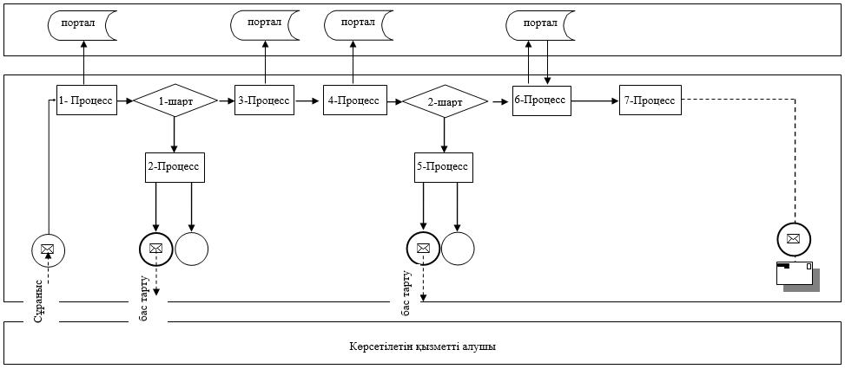

      Шартты белгілер

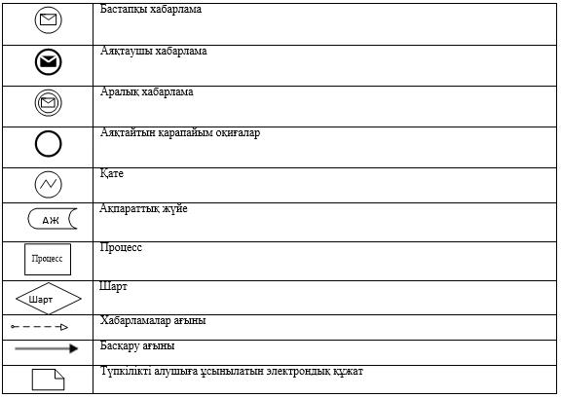

|  |  |
| --- | --- |
|  | Атырау облысы әкімдігінің 2018 жылғы "17" шілдедегі № 160 қаулысына 8-қосымша |
|  | Атырау облысы әкімдігінің 2018 жылғы "17" шілдедегі № 160 қаулысымен бекітілген |

**"Баланы (балаларды) патронаттық тәрбиелеуге беру" мемлекеттік көрсетілетін қызмет регламенті**

**1. Жалпы ережелер**

      1. "Баланы (балаларды) патронаттық тәрбиелеуге беру" мемлекеттік көрсетілетін қызметті (бұдан әрі – мемлекеттік көрсетілетін қызмет) Атырау қаласы мен аудандардың жергілікті атқарушы органдары (бұдан әрі – көрсетілетін қызметті беруші) көрсетеді.

      Өтінішті қабылдау және мемлекеттік қызмет көрсетудің нәтижесін беру:

      1) көрсетілетін қызметті берушінің кеңсесі;

      2) "электрондық үкіметтің" www.egov.kz веб-порталы (бұдан әрі – портал) арқылы жүзеге асырылады.

      2. Мемлекеттік қызметті көрсету нысаны – электрондық (ішінара автоматтандырылған) және (немесе) қағаз жүзінде.

      3. Мемлекеттік қызмет көрсетудің нәтижесі:

      Көрсетілетін қызметті берушіге жүгінген кезде – баланы (балаларды) патронаттық тәрбиеге беру туралы шарт не Қазақстан Республикасы Білім және ғылым министрінің 2015 жылғы 13 сәуірдегі №198 "Отбасы және балалар саласында көрсетілетін мемлекеттік қызметтер стандарттарын бекіту туралы" бұйрығымен бекітілген "Баланы (балаларды) патронаттық тәрбиелеуге беру" мемлекеттік көрсетілетін қызмет стандартының (Нормативтік құқықтық актілерді мемлекеттік тіркеу тізілімінде №11184 болып тіркелді) (бұдан әрі – Стандарт) 10-тармағында көрсетілген негіздер бойынша мемлекеттік қызмет көрсетуден бас тарту туралы дәлелді жауап.

      Порталда – Стандарттың 1-қосымшасына сәйкес нысан бойынша баланы (балаларды) патронаттық тәрбиеге беру туралы шарт жасау туралы хабарлама (бұдан әрі - шарт жасау туралы хабарлама) не Стандарттың 10-тармағында көрсетілген жағдайларда және негіздер бойынша мемлекеттік қызмет көрсетуден бас тарту туралы дәлелді жауап.

      Көрсетілетін қызметті алушы шарт жасау туралы хабарламаны алғаннан кейін баланы (балаларды) патронаттық тәрбиелеуге беру туралы шарт жасау үшін хабарламада көрсетілген мекенжай бойынша хабарласуы қажет.

      Мемлекеттік қызмет көрсету нәтижесін ұсыну нысаны – қағаз түрінде.

**2. Мемлекеттік қызмет көрсету процесінде көрсетілетін қызметті берушінің құрылымдық бөлімшелерінің (қызметкерлерінің) іс-қимылдар тәртібін сипаттау**

      4. Мемлекеттік қызметті көрсету бойынша рәсімді (іс-қимылды) бастауға негіз болып патронат тәрбиеші болуға тілек білдіргені туралы өтініш (еркін нысанда) немесе көрсетілетін қызметті алушының ЭЦҚ-мен куәландырылған электрондық құжат нысанындағы өтініш табылады.

      5. Мемлекеттік қызмет көрсету процесінің құрамына кіретін әрбір рәсімнің (іс-қимылдың) мазмұны, оның орындалу ұзақтығы:

      1) көрсетілетін қызметті берушінің кеңсе қызметкері 15 (он бес) минут ішінде келіп түскен құжаттарды тіркейді және көрсетілетін қызметті берушінің басшысына жолдайды.

      Көрсетілетін қызметті алушы Стандарттың 9-тармағына сәйкес құжаттар топтамасын толық ұсынбаған және (немесе) қолданылу мерзімі өтіп кеткен құжаттарды ұсынған жағдайларда, өтінішті қабылдаудан бас тартады;

      2) көрсетілетін қызметті берушінің басшысы 15 (он бес) минут ішінде құжаттармен танысады және көрсетілетін қызметті берушінің жуапты орындаушысына жолдайды;

      3) көрсетілетін қызметті берушінің жуапты орындаушысы күнтізбелік 28 (жиырма сегіз) күн ішінде мемлекеттік көрсетілетін қызмет нәтижесін дайындайды және көрсетілетін қызмет берушінің басшысына қол қоюға жолдайды;

      4) көрсетілетін қызметті берушінің басшысы 15 (он бес) минут ішінде мемлекеттік көрсетілетін қызмет нәтижесіне қол қояды және көрсетілетін қызметті берушінің кеңсесіне жолдайды;

      5) көрсетілетін қызметті берушінің кеңсе қызметкері күнтізбелік 1 (бір) күн ішінде мемлекеттік көрсетілетін қызмет нәтижесін тіркейді және көрсетілетін қызметті алушыға береді.

**3. Мемлекеттік қызмет көрсету процесінде көрсетілетін қызметті берушінің құрылымдық бөлімшелерінің (қызметкерлерінің) өзара іс-қимыл тәртібін сипаттау**

      6. Мемлекеттік қызмет көрсету процесіне қатысатын көрсетілетін қызметті берушінің құрылымдық бөлімшелерінің (қызметкерлерінің) тізбесі:

      1) көрсетілетін қызметті берушінің кеңсе қызметкері;

      2) көрсетілетін қызметті берушінің басшысы;

      3) көрсетілетін қызметті берушінің жауапты орындаушысы.

      7. Әрбір рәсiмнің (iс-қимылдың) ұзақтығын көрсете отырып, мемлекеттік қызметті көрсету бойынша құрылымдық бөлімшелер (қызметкерлер) арасындағы рәсімдер (іс-қимылдар) реттілігінің сипаттамасы осы Регламенттің 1-қосымшасында, "Баланы (балаларды) патронаттық тәрбиелеуге беру" мемлекеттік қызмет көрсетудің бизнес - процестерінің анықтамалығы осы Регламенттің 2- қосымшасында келтірілген.

**4. Мемлекеттік қызмет көрсету процесінде Мемлекеттік корпорациямен және (немесе) өзге де көрсетілетін қызметті берушілермен өзара іс-қимыл жасау тәртібін, сондай-ақ ақпараттық жүйелерді пайдалану тәртібін сипаттау**

      8. Портал арқылы мемлекеттік қызметті көрсету бойынша қадамдық әрекеттер мен шешімдер (Портал арқылы мемлекеттік қызметті көрсету кезіндегі функционалдық өзара іс-қимылдың диаграммасы осы Регламеттің 3-қосымшасында келтірілген):

      1) көрсетілетін қызметті алушы жеке сәйкестендіру нөмірінің (бұдан әрі-ЖСН) және бизнес сәйкестендіру нөмірінің (бұдан әрі - БСН), сондай-ақ парольдің көмегімен порталда тіркеуді жүзеге асырады (порталда тіркелмеген көрсетілетін қызметті алушылар үшін жүзеге асырылады);

      2) 1-процесс- көрсетілетін қызметті алушының мемлекеттік көрсетілетін қызметті алу үшін порталда ЖСН/БСН мен паролін енгізуі (авторландыру процесі);

      3) 1-шарт - порталда тіркелген көрсетілетін қызметті алушы туралы мәліметтердің түпнұсқалығын ЖСН/БСН мен пароль арқылы тексеру;

      4) 2-процесс - порталдың көрсетілетін қызметті алушының мәліметтеріндегі бұзушылықтарға байланысты авторландырудан бас тарту туралы хабарламаны қалыптастыруы;

      5) 3 - процесс - көрсетілетін қызметті алушының мемлекеттік көрсетілетін қызметті таңдауы, экранға мемлекеттік қызмет көрсетуге арналған сұрау салу нысанын шығару және көрсетілетін қызмет алушының нысанды оның құрылымы мен форматтық талаптарын есебімен толтыруы (мәліметтерді енгізу), сұрау салу нысанына Стандарттың 9-тармағында көрсетілген құжаттардың қажетті көшірмелерін электрондық түрде бекіту, сондай-ақ сұрау салуды куәландыру (қол қою) үшін көрсетілетін қызметті алушының ЭЦҚ тіркеу куәлігін таңдап алуы;

      6) 2-шарт – порталда ЭЦҚ тіркеу куәлігінің қолданылу мерзімін және тізімде кері қайтарылған (жойылған) тіркеу куәліктерінің болмауын, сондай-ақ сәйкестендіру мәліметтерінің (сұрау салуда көрсетілген ЖСН/БСН мен ЭЦҚ тіркеу куәлігінде көрсетілген ЖСН/БСН арасындағы) сәйкестігін тексеру;

      7) 4- процесс – көрсетілетін қызметті алушының ЭЦҚ түпнұсқалығының расталмауымен байланысты сұрау салынып отырған қызметті көрсетуден бас тарту туралы хабарлама қалыптастыру;

      8) 5-процесс – көрсетілетін қызметті берушінің сұрау салуын өңдеу үшін көрсетілетін қызметті алушының ЭЦК-мен куәландырылған (қол қойылған) электрондық құжатты (көрсетілетін қызметті алушы сұрау салуын) ЭҮШ арқылы "электрондық үкіметтің" аймақтық шлюзінің автоматтандырылған жұмыс орнына (бұдан әрі – ЭҮАШ АЖО) жолдау;

      9) 3 - шарт – көрсетілетін қызметті берушімен көрсетілетін қызметті алушы қоса берген Стандарттың 9-тармағында көрсетілген құжаттардың және мемлекеттік қызмет көрсету негіздерін сәйкестігін тексеру;

      10) 6 - процесс – көрсетілетін қызметті алушының құжаттарындағы бұзушылықтарға байланысты сұратылған қызметті көрсетуден бас тарту туралы хабарламаны қалыптастыру;

      11) 7 - процесс – көрсетілетін қызметті алушының порталмен қалыптастырылған мемлекеттік көрсетілетін қызмет нәтижесін (электрондық құжат нысанындағы хабарлама) алуы. Мемлекеттік қызмет көрсету нәтижесі көрсетілетін қызметті алушының "жеке кабинетіне" көрсетілетін қызметті берушінің уәкілетті тұлғасының ЭЦҚ-мен куәландырылған электрондық құжат нысанында жіберіледі.

|  |  |
| --- | --- |
|  | "Баланы (балаларды) патронаттық тәрбиелеуге беру" мемлекеттік көрсетілетін қызмет регламентіне 1-қосымша |

**Әрбір рәсiмнің (iс-қимылдың) ұзақтығын көрсете отырып, мемлекеттік қызметті көрсету бойынша құрылымдық бөлімшелер (қызметкерлер) арасындағы рәсімдер (іс – қимылдар) реттілігінің сипаттамасы**

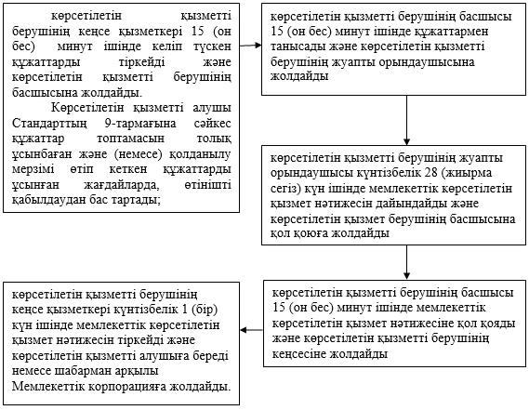

|  |  |
| --- | --- |
|  | "Баланы (балаларды) патронаттық тәрбиелеуге беру" мемлекеттік көрсетілетін қызмет регламентіне 2-қосымша |

**"Баланы (балаларды) патронаттық тәрбиелеуге беру" мемлекеттік қызмет көрсетудің бизнес-процестерінің анықтамалығы**

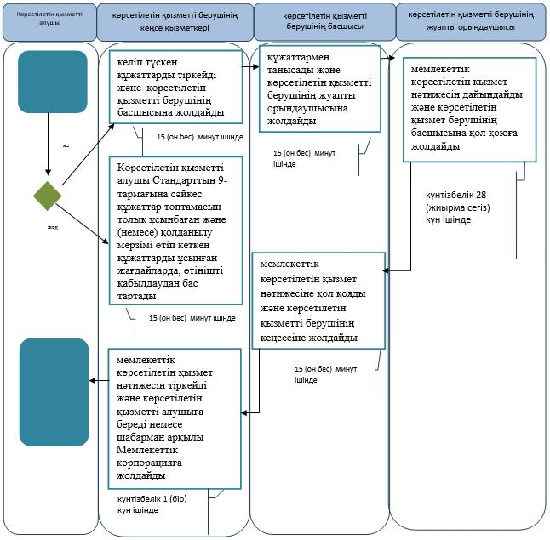

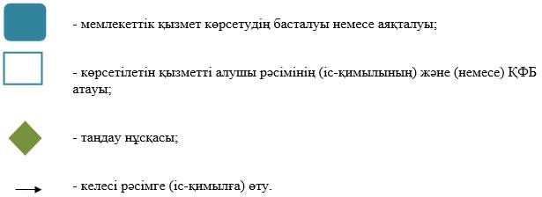

|  |  |
| --- | --- |
|  | "Баланы (балаларды) патронаттық тәрбиелеуге беру" мемлекеттік көрсетілетін қызмет регламентіне 3-қосымша |

**Портал арқылы мемлекеттік қызмет көрсету процесінде ақпараттық жүйелерді пайдалану тәртібінің диаграммасы**

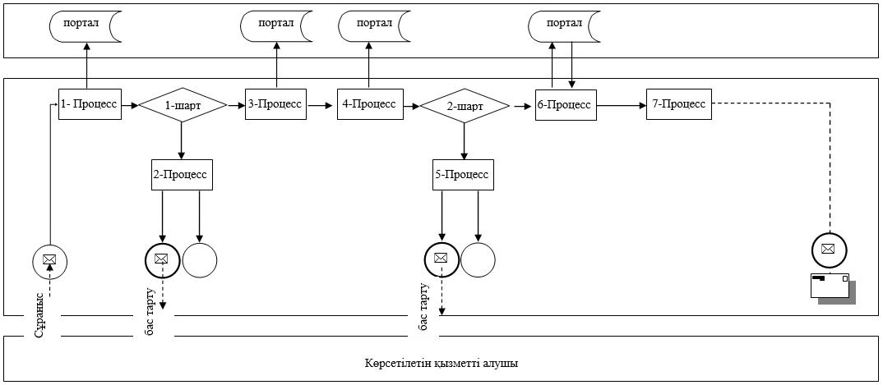

**Шартты белгілер**

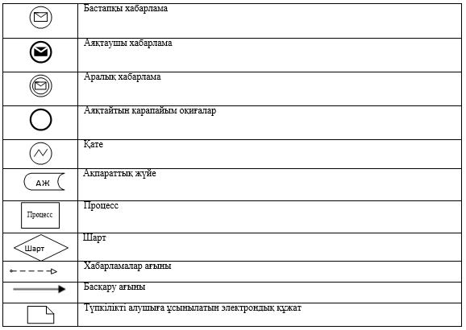

|  |  |
| --- | --- |
|  | Атырау облысы әкімдігінің 2018 жылғы "17" шілдедегі № 160 қаулысына 9-қосымша |
|  | Атырау облысы әкімдігінің 2018 жылғы "17" шілдедегі № 160 қаулысымен бекітілген |

**"Патронат тәрбиешiлерге берiлген баланы (балаларды) асырап-бағуға ақшалай қаражат төлеуді тағайындау" мемлекеттік көрсетілетін қызмет регламенті**

**1. Жалпы ережелер**

      1. "Патронат тәрбиешiлерге берiлген баланы (балаларды) асырап-бағуға ақшалай қаражат төлеуді тағайындау" мемлекеттік көрсетілетін қызметті (бұдан әрі – мемлекеттік көрсетілетін қызмет) Атырау қаласы мен аудандардың жергілікті атқарушы органдары (бұдан әрі – көрсетілетін қызметті беруші) көрсетеді.

      Өтінішті қабылдау және мемлекеттік қызмет көрсетудің нәтижесін беру:

      1) көрсетілетін қызметті берушінің кеңсесі;

      2) "электрондық үкіметтің" www.egov.kz веб-порталы (бұдан әрі – портал) арқылы жүзеге асырылады.

      2. Мемлекеттік қызметті көрсету нысаны – электрондық (ішінара автоматтандырылған) және (немесе) қағаз жүзінде.

      3. Мемлекеттік қызмет көрсетудің нәтижесі – Қазақстан Республикасы Білім және ғылым министрінің 2015 жылғы 13 сәуірдегі №198 "Отбасы және балалар саласында көрсетілетін мемлекеттік қызметтер стандарттарын бекіту туралы" бұйрығымен бекітілген "Патронат тәрбиешiлерге берiлген баланы (балаларды) асырап-бағуға ақшалай қаражат төлеуді тағайындау" мемлекеттік көрсетілетін қызмет стандартына (Нормативтік құқықтық актілерді мемлекеттік тіркеу тізілімінде №11184 болып тіркелді) (бұдан әрі – Стандарт) 1-қосымшаға сәйкес нысан бойынша патронат тәрбиешілерге баланы (балаларды) күтіп-бағуға бөлінетін ақша қаражатын тағайындау туралы шешім не Стандарттың 10-тармағында көрсетілген негіздер бойынша мемлекеттік қызмет көрсетуден бас тарту туралы дәлелді жауап.

      Мемлекеттік қызмет көрсету нәтижесін ұсыну нысаны – электрондық және (немесе) қағаз түрінде.

      Көрсетілетін қызметті алушы мемлекеттік көрсетілетін қызметті көрсету

      нәтижесі үшін қағаз жеткізгіште өтініш берген жағдайда электронды нысанда ресімделеді, басып шығарылады, көрсетілетін қызметті берушінің уәкілетті тұлғасының қолымен және мөрімен расталады.

      Порталда мемлекеттік қызмет көрсету нәтижесі көрсетілетін қызметті берушінің уәкілетті тұлғасының электрондық цифрлық қолтаңбасымен (бұдан әрі – ЭЦҚ) куәландырылған электрондық құжат нысанында көрсетілетін қызметті алушының "жеке кабинетіне" жіберіледі және сақталады.

**2. Мемлекеттік қызмет көрсету процесінде көрсетілетін қызметті берушінің құрылымдық бөлімшелерінің (қызметкерлерінің) іс-қимылдар тәртібін сипаттау**

      4. Мемлекеттік қызметті көрсету бойынша рәсімді (іс-қимылды) бастауға негіз болып Стандарттың 2-қосымшасына сәйкес нысан бойынша өтініш немесе көрсетілетін қызметті алушының ЭЦҚ-мен куәландырылған электрондық құжат нысанындағы өтініш табылады.

      5. Мемлекеттік қызмет көрсету процесінің құрамына кіретін әрбір рәсімнің (іс-қимылдың) мазмұны, оның орындалу ұзақтығы:

      1) көрсетілетін қызметті берушінің кеңсе қызметкері 15 (он бес) минут ішінде келіп түскен құжаттарды тіркейді және көрсетілетін қызметті берушінің басшысына жолдайды.

      Көрсетілетін қызметті алушы Стандарттың 9-тармағына сәйкес құжаттар топтамасын толық ұсынбаған және (немесе) қолданылу мерзімі өтіп кеткен құжаттарды ұсынған жағдайларда, өтінішті қабылдаудан бас тартады;

      2) көрсетілетін қызметті берушінің басшысы 15 (он бес) минут ішінде құжаттармен танысады және көрсетілетін қызметті берушінің жуапты орындаушысына жолдайды;

      3) көрсетілетін қызметті берушінің жуапты орындаушысы 3 (үш) жұмыс күні ішінде мемлекеттік көрсетілетін қызмет нәтижесін дайындайды және көрсетілетін қызмет берушінің басшысына қол қоюға жолдайды;

      4) көрсетілетін қызметті берушінің басшысы 15 (он бес) минут ішінде мемлекеттік көрсетілетін қызмет нәтижесіне қол қояды және көрсетілетін қызметті берушінің кеңсесіне жолдайды;

      5) көрсетілетін қызметті берушінің кеңсе қызметкері 1 (бір) жұмыс күні ішінде мемлекеттік көрсетілетін қызмет нәтижесін тіркейді және көрсетілетін қызметті алушыға береді.

**3. Мемлекеттік қызмет көрсету процесінде көрсетілетін қызметті берушінің құрылымдық бөлімшелерінің (қызметкерлерінің) өзара іс-қимыл тәртібін сипаттау**

      6. Мемлекеттік қызмет көрсету процесіне қатысатын көрсетілетін қызметті берушінің құрылымдық бөлімшелерінің (қызметкерлерінің) тізбесі:

      1) көрсетілетін қызметті берушінің кеңсе қызметкері;

      2) көрсетілетін қызметті берушінің басшысы;

      3) көрсетілетін қызметті берушінің жауапты орындаушысы.

      7. Әрбір рәсiмнің (iс-қимылдың) ұзақтығын көрсете отырып, мемлекеттік қызметті көрсету бойынша құрылымдық бөлімшелер (қызметкерлер) арасындағы рәсімдер (іс-қимылдар) реттілігінің сипаттамасы осы Регламенттің 1-қосымшасында, "Патронат тәрбиешiлерге берiлген баланы (балаларды) асырап-бағуға ақшалай қаражат төлеуді тағайындау" мемлекеттік қызмет көрсетудің бизнес - процестерінің анықтамалығы осы Регламенттің 2- қосымшасында келтірілген.

**4. Мемлекеттік қызмет көрсету процесінде Мемлекеттік корпорациямен және (немесе) өзге де көрсетілетін қызметті берушілермен өзара іс-қимыл жасау тәртібін, сондай-ақ ақпараттық жүйелерді пайдалану тәртібін сипаттау**

      8. Портал арқылы мемлекеттік қызметті көрсету бойынша қадамдық әрекеттер мен шешімдер (Портал арқылы мемлекеттік қызметті көрсету кезіндегі функционалдық өзара іс-қимылдың диаграммасы осы Регламеттің 3-қосымшасында келтірілген):

      1) көрсетілетін қызметті алушы жеке сәйкестендіру нөмірінің (бұдан әрі-ЖСН) және бизнес сәйкестендіру нөмірінің (бұдан әрі - БСН), сондай-ақ парольдің көмегімен порталда тіркеуді жүзеге асырады (порталда тіркелмеген көрсетілетін қызметті алушылар үшін жүзеге асырылады);

      2) 1-процесс- көрсетілетін қызметті алушының мемлекеттік көрсетілетін қызметті алу үшін порталда ЖСН/БСН мен паролін енгізуі (авторландыру процесі);

      3) 1-шарт - порталда тіркелген көрсетілетін қызметті алушы туралы мәліметтердің түпнұсқалығын ЖСН/БСН мен пароль арқылы тексеру;

      4) 2-процесс - порталдың көрсетілетін қызметті алушының мәліметтеріндегі бұзушылықтарға байланысты авторландырудан бас тарту туралы хабарламаны қалыптастыруы;

      5) 3 - процесс - көрсетілетін қызметті алушының мемлекеттік көрсетілетін қызметті таңдауы, экранға мемлекеттік қызмет көрсетуге арналған сұрау салу нысанын шығару және көрсетілетін қызмет алушының нысанды оның құрылымы мен форматтық талаптарын есебімен толтыруы (мәліметтерді енгізу), сұрау салу нысанына Стандарттың 9-тармағында көрсетілген құжаттардың қажетті көшірмелерін электрондық түрде бекіту, сондай-ақ сұрау салуды куәландыру (қол қою) үшін көрсетілетін қызметті алушының ЭЦҚ тіркеу куәлігін таңдап алуы;

      6) 2-шарт – порталда ЭЦҚ тіркеу куәлігінің қолданылу мерзімін және тізімде кері қайтарылған (жойылған) тіркеу куәліктерінің болмауын, сондай-ақ сәйкестендіру мәліметтерінің (сұрау салуда көрсетілген ЖСН/БСН мен ЭЦҚ тіркеу куәлігінде көрсетілген ЖСН/БСН арасындағы) сәйкестігін тексеру;

      7) 4- процесс – көрсетілетін қызметті алушының ЭЦҚ түпнұсқалығының расталмауымен байланысты сұрау салынып отырған қызметті көрсетуден бас тарту туралы хабарлама қалыптастыру;

      8) 5-процесс – көрсетілетін қызметті берушінің сұрау салуын өңдеу үшін көрсетілетін қызметті алушының ЭЦК-мен куәландырылған (қол қойылған) электрондық құжатты (көрсетілетін қызметті алушы сұрау салуын) ЭҮШ арқылы "электрондық үкіметтің" аймақтық шлюзінің автоматтандырылған жұмыс орнына (бұдан әрі – ЭҮАШ АЖО) жолдау;

      9) 3 - шарт – көрсетілетін қызметті берушімен көрсетілетін қызметті алушы қоса берген Стандарттың 9-тармағында көрсетілген құжаттардың және мемлекеттік қызмет көрсету негіздерін сәйкестігін тексеру;

      10) 6 - процесс – көрсетілетін қызметті алушының құжаттарындағы бұзушылықтарға байланысты сұратылған қызметті көрсетуден бас тарту туралы хабарламаны қалыптастыру;

      11) 7 - процесс – көрсетілетін қызметті алушының порталмен қалыптастырылған мемлекеттік көрсетілетін қызмет нәтижесін (электрондық құжат нысанындағы хабарлама) алуы. Мемлекеттік қызмет көрсету нәтижесі көрсетілетін қызметті алушының "жеке кабинетіне" көрсетілетін қызметті берушінің уәкілетті тұлғасының ЭЦҚ-мен куәландырылған электрондық құжат нысанында жіберіледі.

|  |  |
| --- | --- |
|  | "Патронат тәрбиешiлерге берiлген баланы (балаларды) асырап-бағуға ақшалай қаражат төлеуді тағайындау" мемлекеттік көрсетілетін қызмет регламентіне 1-қосымша |

**Әрбір рәсiмнің (iс-қимылдың) ұзақтығын көрсете отырып, мемлекеттік қызметті көрсету бойынша құрылымдық бөлімшелер (қызметкерлер) арасындағы рәсімдер (іс – қимылдар) реттілігінің сипаттамасы**

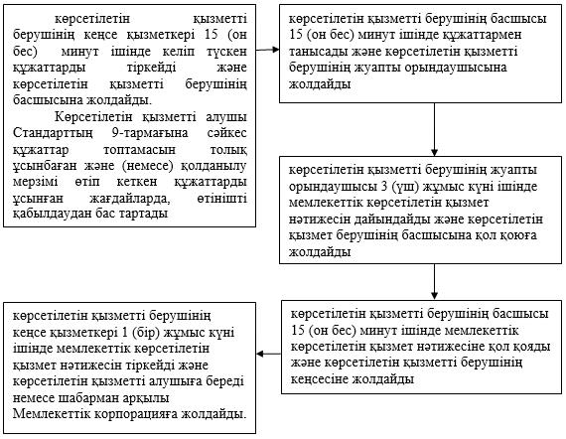

|  |  |
| --- | --- |
|  | "Патронат тәрбиешiлерге берiлген баланы (балаларды) асырап-бағуға ақшалай қаражат төлеуді тағайындау" мемлекеттік көрсетілетін қызмет регламентіне 2-қосымша |

**"Патронат тәрбиешiлерге берiлген баланы (балаларды) асырап-бағуға ақшалай қаражат төлеуді тағайындау" мемлекеттік қызмет көрсетудің бизнес-процестерінің анықтамалығы**

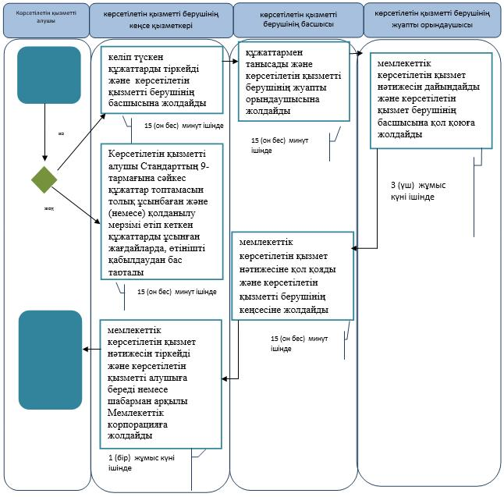

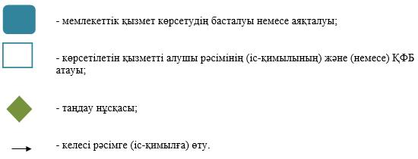

|  |  |
| --- | --- |
|  | "Патронат тәрбиешiлерге берiлген баланы (балаларды) асырап-бағуға ақшалай қаражат төлеуді тағайындау" мемлекеттік көрсетілетін қызмет регламентіне 3-қосымша |

**Портал арқылы мемлекеттік қызмет көрсету процесінде ақпараттық жүйелерді пайдалану тәртібінің диаграммасы**

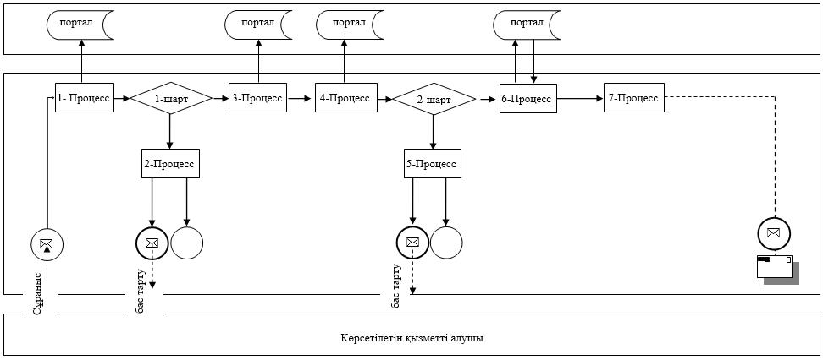

**Шартты белгілер**

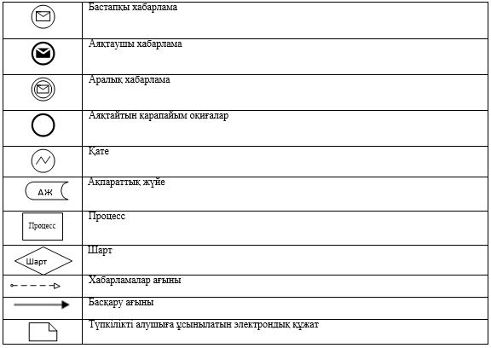

|  |  |
| --- | --- |
|  | Атырау облысы әкімдігінің 2018 жылғы "17" шілдедегі № 160 қаулысына 10-қосымша |
|  | Атырау облысы әкімдігінің 2018 жылғы "17" шілдедегі № 160 қаулысымен бекітілген |

**"Бала асырап алуға тілек білдірген адамдарды есепке қою" мемлекеттік көрсетілетін қызмет регламенті**

**1. Жалпы ережелер**

      1. "Бала асырап алуға тілек білдірген адамдарды есепке қою" мемлекеттік көрсетілетін қызметті (бұдан әрі – мемлекеттік көрсетілетін қызмет) Атырау қаласы мен аудандардың жергілікті атқарушы органдары (бұдан әрі – көрсетілетін қызметті беруші) көрсетеді.

      Өтінішті қабылдау және мемлекеттік қызмет көрсетудің нәтижелерін беру:

      1) көрсетілетін қызметті берушінің кеңсесі;

      2) "электрондық үкіметтің" www.egov.kz веб-порталы (бұдан әрі – портал) арқылы жүзеге асырылады.

      2. Мемлекеттік қызметті көрсету нысаны – электрондық (ішінара автоматтандырылған) және (немесе) қағаз жүзінде.

      3. Мемлекеттік қызмет көрсетудің нәтижесі:

      Көрсетілетін қызметті берушіге жүгінген кезде - Қазақстан Республикасы Білім және ғылым министрінің 2015 жылғы 13 сәуірдегі №198 "Отбасы және балалар саласында көрсетілетін мемлекеттік қызметтер стандарттарын бекіту туралы" бұйрығымен бекітілген "Бала асырап алуға тілек білдірген адамдарды есепке қою" мемлекеттік көрсетілетін қызмет стандартына (Нормативтік құқықтық актілерді мемлекеттік тіркеу тізілімінде №11184 болып тіркелді) (бұдан әрі – Стандарт) 1-қосымшаға сәйкес нысан бойынша бала асырап алуға үміткер(лер) болу мүмкіндігі (мүмкін еместігі) туралы қорытынды не Стандарттың 10-тармағында көрсетілген негіздер бойынша мемлекеттік қызмет көрсетуден бас тарту туралы дәлелді жауап.

      Порталда – Стандарттың 2-қосымшасына сәйкес нысан бойынша бала асырап алуға үміткер(лер) болу мүмкіндігі (мүмкін еместігі) туралы қорытындының дайындығы туралы хабарлама (бұдан әрі - хабарлама).

      Көрсетілетін қызметті алушы хабарламаны алғаннан кейін бала асырап алуға үміткер(лер) болудың мүмкіндігі (мүмкін еместігі) туралы қорытындыны алу үшін хабарламада көрсетілген мекенжай бойынша хабарласуы қажет.

      Мемлекеттік қызмет көрсетудің нәтижесін ұсыну нысаны – электрондық және (немесе) қағаз түрінде.

**2. Мемлекеттік қызмет көрсету процесінде көрсетілетін қызметті берушінің құрылымдық бөлімшелерінің (қызметкерлерінің) іс-қимылдар тәртібін сипаттау**

      4. Мемлекеттік қызметті көрсету бойынша рәсімді (іс-қимылды) бастауға негіз болып бала асырап алуға тілек білдіру туралы өтініш (еркін нысанда) өтініш немесе көрсетілетін қызметті алушының ЭЦҚ-мен куәландырылған электрондық құжат нысанындағы өтініш табылады.

      5. Мемлекеттік қызмет көрсету процесінің құрамына кіретін әрбір рәсімнің (іс-қимылдың) мазмұны, оның орындалу ұзақтығы:

      1) көрсетілетін қызметті берушінің кеңсе қызметкері 15 (он бес) минут ішінде келіп түскен құжаттарды тіркейді және көрсетілетін қызметті берушінің басшысына жолдайды.

      Көрсетілетін қызметті алушы Стандарттың 9-тармағына сәйкес құжаттар топтамасын толық ұсынбаған және (немесе) қолданылу мерзімі өтіп кеткен құжаттарды ұсынған жағдайларда, өтінішті қабылдаудан бас тартады;

      2) көрсетілетін қызметті берушінің басшысы 15 (он бес) минут ішінде құжаттармен танысады және көрсетілетін қызметті берушінің жуапты орындаушысына жолдайды;

      3) көрсетілетін қызметті берушінің жуапты орындаушысы күнтізбелік 13 (он үш) күн ішінде мемлекеттік көрсетілетін қызмет нәтижесін дайындайды және көрсетілетін қызмет берушінің басшысына қол қоюға жолдайды;

      4) көрсетілетін қызметті берушінің басшысы 15 (он бес) минут ішінде мемлекеттік көрсетілетін қызмет нәтижесіне қол қояды және көрсетілетін қызметті берушінің кеңсесіне жолдайды;

      5) көрсетілетін қызметті берушінің кеңсе қызметкері күнтізбелік 1 (бір) күн ішінде мемлекеттік көрсетілетін қызмет нәтижесін тіркейді және көрсетілетін қызметті алушыға береді.

**3. Мемлекеттік қызмет көрсету процесінде көрсетілетін қызметті берушінің құрылымдық бөлімшелерінің (қызметкерлерінің) өзара іс-қимыл тәртібін сипаттау**

      6. Мемлекеттік қызмет көрсету процесіне қатысатын көрсетілетін қызметті берушінің құрылымдық бөлімшелерінің (қызметкерлерінің) тізбесі:

      1) көрсетілетін қызметті берушінің кеңсе қызметкері;

      2) көрсетілетін қызметті берушінің басшысы;

      3) көрсетілетін қызметті берушінің жауапты орындаушысы.

      7. Әрбір рәсiмнің (iс-қимылдың) ұзақтығын көрсете отырып, мемлекеттік қызметті көрсету бойынша құрылымдық бөлімшелер (қызметкерлер) арасындағы рәсімдер (іс-қимылдар) реттілігінің сипаттамасы осы Регламенттің 1-қосымшасында, "Бала асырап алуға тілек білдірген адамдарды есепке қою" мемлекеттік қызмет көрсетудің бизнес - процестерінің анықтамалығы осы Регламенттің 2- қосымшасында келтірілген.

**4. Мемлекеттік қызмет көрсету процесінде Мемлекеттік корпорациямен және (немесе) өзге де көрсетілетін қызметті берушілермен өзара іс-қимыл жасау тәртібін, сондай-ақ ақпараттық жүйелерді пайдалану тәртібін сипаттау**

      8. Портал арқылы мемлекеттік қызметті көрсету бойынша қадамдық әрекеттер мен шешімдер (Портал арқылы мемлекеттік қызметті көрсету кезіндегі функционалдық өзара іс-қимылдың диаграммасы осы Регламеттің 3-қосымшасында келтірілген):

      1) көрсетілетін қызметті алушы жеке сәйкестендіру нөмірінің (бұдан әрі-ЖСН) және бизнес сәйкестендіру нөмірінің (бұдан әрі - БСН), сондай-ақ парольдің көмегімен порталда тіркеуді жүзеге асырады (порталда тіркелмеген көрсетілетін қызметті алушылар үшін жүзеге асырылады);

      2) 1-процесс- көрсетілетін қызметті алушының мемлекеттік көрсетілетін қызметті алу үшін порталда ЖСН/БСН мен паролін енгізуі (авторландыру процесі);

      3) 1-шарт - порталда тіркелген көрсетілетін қызметті алушы туралы мәліметтердің түпнұсқалығын ЖСН/БСН мен пароль арқылы тексеру;

      4) 2-процесс - порталдың көрсетілетін қызметті алушының мәліметтеріндегі бұзушылықтарға байланысты авторландырудан бас тарту туралы хабарламаны қалыптастыруы;

      5) 3 - процесс - көрсетілетін қызметті алушының мемлекеттік көрсетілетін қызметті таңдауы, экранға мемлекеттік қызмет көрсетуге арналған сұрау салу нысанын шығару және көрсетілетін қызмет алушының нысанды оның құрылымы мен форматтық талаптарын есебімен толтыруы (мәліметтерді енгізу), сұрау салу нысанына Стандарттың 9-тармағында көрсетілген құжаттардың қажетті көшірмелерін электрондық түрде бекіту, сондай-ақ сұрау салуды куәландыру (қол қою) үшін көрсетілетін қызметті алушының ЭЦҚ тіркеу куәлігін таңдап алуы;

      6) 2-шарт – порталда ЭЦҚ тіркеу куәлігінің қолданылу мерзімін және тізімде кері қайтарылған (жойылған) тіркеу куәліктерінің болмауын, сондай-ақ сәйкестендіру мәліметтерінің (сұрау салуда көрсетілген ЖСН/БСН мен ЭЦҚ тіркеу куәлігінде көрсетілген ЖСН/БСН арасындағы) сәйкестігін тексеру;

      7) 4- процесс – көрсетілетін қызметті алушының ЭЦҚ түпнұсқалығының расталмауымен байланысты сұрау салынып отырған қызметті көрсетуден бас тарту туралы хабарлама қалыптастыру;

      8) 5-процесс – көрсетілетін қызметті берушінің сұрау салуын өңдеу үшін көрсетілетін қызметті алушының ЭЦК-мен куәландырылған (қол қойылған) электрондық құжатты (көрсетілетін қызметті алушы сұрау салуын) ЭҮШ арқылы "электрондық үкіметтің" аймақтық шлюзінің автоматтандырылған жұмыс орнына (бұдан әрі – ЭҮАШ АЖО) жолдау;

      9) 3 - шарт – көрсетілетін қызметті берушімен көрсетілетін қызметті алушы қоса берген Стандарттың 9-тармағында көрсетілген құжаттардың және мемлекеттік қызмет көрсету негіздерін сәйкестігін тексеру;

      10) 6 - процесс – көрсетілетін қызметті алушының құжаттарындағы бұзушылықтарға байланысты сұратылған қызметті көрсетуден бас тарту туралы хабарламаны қалыптастыру;

      11) 7 - процесс – көрсетілетін қызметті алушының порталмен қалыптастырылған мемлекеттік көрсетілетін қызмет нәтижесін (электрондық құжат нысанындағы хабарлама) алуы. Мемлекеттік қызмет көрсету нәтижесі көрсетілетін қызметті алушының "жеке кабинетіне" көрсетілетін қызметті берушінің уәкілетті тұлғасының ЭЦҚ-мен куәландырылған электрондық құжат нысанында жіберіледі.

|  |  |
| --- | --- |
|  | "Бала асырап алуға тілек білдірген адамдарды есепке қою" мемлекеттік көрсетілетін қызмет регламентіне 1-қосымша |

**Әрбір рәсiмнің (iс-қимылдың) ұзақтығын көрсете отырып, мемлекеттік қызметті көрсету бойынша құрылымдық бөлімшелер (қызметкерлер) арасындағы рәсімдер (іс – қимылдар) реттілігінің сипаттамасы**

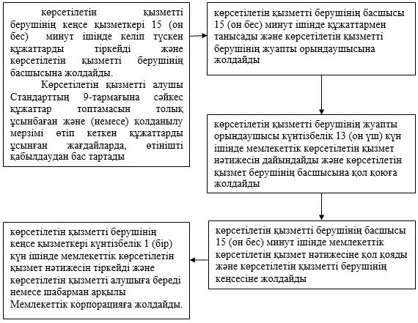

|  |  |
| --- | --- |
|  | "Бала асырап алуға тілек білдірген адамдарды есепке қою" мемлекеттік көрсетілетін қызмет регламентіне 2-қосымша |

**"Бала асырап алуға тілек білдірген адамдарды есепке қою" мемлекеттік қызмет көрсетудің бизнес-процестерінің анықтамалығы**

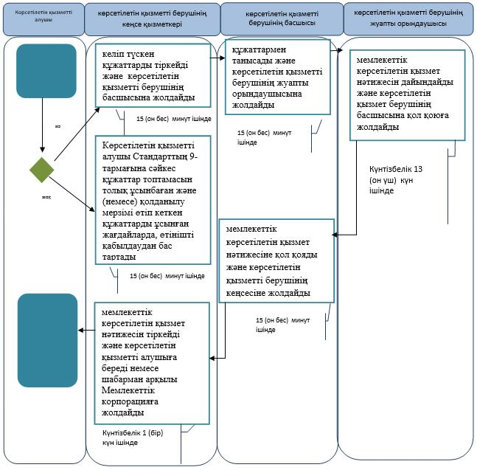

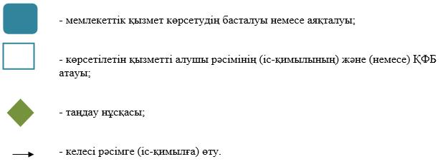

|  |  |
| --- | --- |
|  | "Бала асырап алуға тілек білдірген адамдарды есепке қою" мемлекеттік көрсетілетін қызмет регламентіне 3-қосымша |

**Портал арқылы мемлекеттік қызмет көрсету процесінде ақпараттық жүйелерді пайдалану тәртібінің диаграммасы**

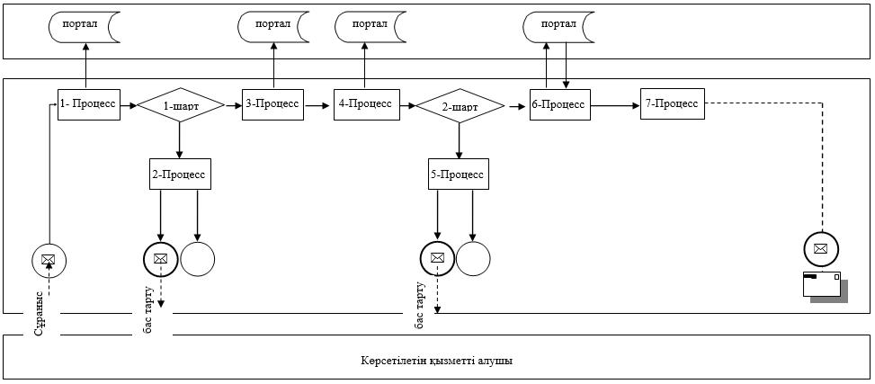

**Шартты белгілер**

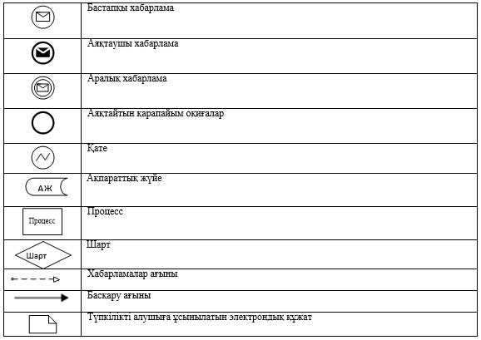

|  |  |
| --- | --- |
|  | Атырау облысы әкімдігінің 2018 жылғы "17" шілдедегі № 160 қаулысына 11-қосымша |
|  | Атырау облысы әкімдігінің 2018 жылғы "17" шілдедегі № 160 қаулысымен бекітілген |

**"Жетім баланы және (немесе) ата-анасының қамқорлығынсыз қалған баланы асырап алуға байланысты біржолғы ақшалай төлемді тағайындау" мемлекеттік көрсетілетін қызмет регламенті**

**1. Жалпы ережелер**

      1. "Жетім баланы және (немесе) ата-анасының қамқорлығынсыз қалған баланы асырап алуға байланысты біржолғы ақшалай төлемді тағайындау" мемлекеттік көрсетілетін қызметті (бұдан әрі – мемлекеттік көрсетілетін қызмет) Атырау қаласы мен аудандардың жергілікті атқарушы органдары (бұдан әрі – көрсетілетін қызметті беруші) көрсетеді.

      Өтінішті қабылдау және мемлекеттік қызмет көрсетудің нәтижесін беру:

      1) көрсетілетін қызметті берушінің кеңсесі;

      2) "электрондық үкіметтің" www.egov.kz веб-порталы (бұдан әрі – портал) арқылы жүзеге асырылады.

      2. Мемлекеттік қызметті көрсету нысаны – электрондық (ішінара автоматтандырылған) және (немесе) қағаз жүзінде.

      3. Мемлекеттік қызмет көрсетудің нәтижесі – Қазақстан Республикасы Білім және ғылым министрінің 2015 жылғы 13 сәуірдегі №198 "Отбасы және балалар саласында көрсетілетін мемлекеттік қызметтер стандарттарын бекіту туралы" бұйрығымен бекітілген "Жетім баланы және (немесе) ата-анасының қамқорлығынсыз қалған баланы асырап алуға байланысты біржолғы ақшалай төлемді тағайындау" мемлекеттік көрсетілетін қызмет стандартына (Нормативтік құқықтық актілерді мемлекеттік тіркеу тізілімінде №11184 болып тіркелді) (бұдан әрі – Стандарт) 1-қосымшаға сәйкес нысан бойынша жетім баланы және (немесе) ата-анасының қамқорлығынсыз қалған баланы асырап алуға байланысты біржолғы ақшалай төлемді тағайындау туралы шешім не Стандарттың 10-тармағында көрсетілген негіздер бойынша мемлекеттік қызмет көрсетуден бас тарту туралы дәлелді жауап.

      Мемлекеттік қызмет көрсету нәтижесін ұсыну нысаны – электрондық және (немесе) қағаз түрінде.

      Көрсетілетін қызметті алушы мемлекеттік көрсетілетін қызметті көрсету

      нәтижесі үшін қағаз жеткізгіште өтініш берген жағдайда мемлекеттік қызмет көрсету нәтижесі электрондық форматта ресімделеді, қағазға басып шығарылады, көрсетілетін қызметті берушінің уәкілетті тұлғасының қолымен және мөрімен расталады.

      Порталда мемлекеттік қызмет көрсетудің нәтижесі көрсетілетін қызметті алушының "жеке кабинетіне" көрсетілетін қызметті берушінің уәкілетті адамының электрондық цифрлық қолтаңбасымен (бұдан әрі – ЭЦҚ) қол қойылған электрондық құжат нысанында жіберіледі және сақталады.

**2. Мемлекеттік қызмет көрсету процесінде көрсетілетін қызметті берушінің құрылымдық бөлімшелерінің (қызметкерлерінің) іс-қимылдар тәртібін сипаттау**

      4. Мемлекеттік қызметті көрсету бойынша рәсімді (іс-қимылды) бастауға негіз болып Стандарттың 2-қосымшасынаа сәйкес нысан бойынша өтініш немесе көрсетілетін қызметті алушының ЭЦҚ-мен куәландырылған электрондық құжат нысанындағы өтініш табылады.

      5. Мемлекеттік қызмет көрсету процесінің құрамына кіретін әрбір рәсімнің (іс-қимылдың) мазмұны, оның орындалу ұзақтығы:

      1) көрсетілетін қызметті берушінің кеңсе қызметкері 15 (он бес) минут ішінде келіп түскен құжаттарды тіркейді және көрсетілетін қызметті берушінің басшысына жолдайды.

      Көрсетілетін қызметті алушы Стандарттың 9-тармағына сәйкес құжаттар топтамасын толық ұсынбаған және (немесе) қолданылу мерзімі өтіп кеткен құжаттарды ұсынған жағдайларда, өтінішті қабылдаудан бас тартады;

      2) көрсетілетін қызметті берушінің басшысы 15 (он бес) минут ішінде құжаттармен танысады және көрсетілетін қызметті берушінің жуапты орындаушысына жолдайды;

      3) көрсетілетін қызметті берушінің жуапты орындаушысы 8 (сегіз) жұмыс күні ішінде мемлекеттік көрсетілетін қызмет нәтижесін дайындайды және көрсетілетін қызмет берушінің басшысына қол қоюға жолдайды;

      4) көрсетілетін қызметті берушінің басшысы 15 (он бес) минут ішінде мемлекеттік көрсетілетін қызмет нәтижесіне қол қояды және көрсетілетін қызметті берушінің кеңсесіне жолдайды;

      5) көрсетілетін қызметті берушінің кеңсе қызметкері 1 (бір) жұмыс күні ішінде мемлекеттік көрсетілетін қызмет нәтижесін тіркейді және көрсетілетін қызметті алушыға береді.

**3. Мемлекеттік қызмет көрсету процесінде көрсетілетін қызметті берушінің құрылымдық бөлімшелерінің (қызметкерлерінің) өзара іс-қимыл тәртібін сипаттау**

      6. Мемлекеттік қызмет көрсету процесіне қатысатын көрсетілетін қызметті берушінің құрылымдық бөлімшелерінің (қызметкерлерінің) тізбесі:

      1) көрсетілетін қызметті берушінің кеңсе қызметкері;

      2) көрсетілетін қызметті берушінің басшысы;

      3) көрсетілетін қызметті берушінің жауапты орындаушысы.

      7. Әрбір рәсiмнің (iс-қимылдың) ұзақтығын көрсете отырып, мемлекеттік қызметті көрсету бойынша құрылымдық бөлімшелер (қызметкерлер) арасындағы рәсімдер (іс-қимылдар) реттілігінің сипаттамасы осы Регламенттің 1-қосымшасында, "Жетім баланы және (немесе) ата-анасының қамқорлығынсыз қалған баланы асырап алуға байланысты біржолғы ақшалай төлемді тағайындау" мемлекеттік қызмет көрсетудің бизнес - процестерінің анықтамалығы осы Регламенттің 2- қосымшасында келтірілген.

**4. Мемлекеттік қызмет көрсету процесінде Мемлекеттік корпорациямен және (немесе) өзге де көрсетілетін қызметті берушілермен өзара іс-қимыл жасау тәртібін, сондай-ақ ақпараттық жүйелерді пайдалану тәртібін сипаттау**

      8. Портал арқылы мемлекеттік қызметті көрсету бойынша қадамдық әрекеттер мен шешімдер (Портал арқылы мемлекеттік қызметті көрсету кезіндегі функционалдық өзара іс-қимылдың диаграммасы осы Регламеттің 3-қосымшасында келтірілген):

      1) көрсетілетін қызметті алушы жеке сәйкестендіру нөмірінің (бұдан әрі-ЖСН) және бизнес сәйкестендіру нөмірінің (бұдан әрі - БСН), сондай-ақ парольдің көмегімен порталда тіркеуді жүзеге асырады (порталда тіркелмеген көрсетілетін қызметті алушылар үшін жүзеге асырылады);

      2) 1-процесс- көрсетілетін қызметті алушының мемлекеттік көрсетілетін қызметті алу үшін порталда ЖСН/БСН мен паролін енгізуі (авторландыру процесі);

      3) 1-шарт - порталда тіркелген көрсетілетін қызметті алушы туралы мәліметтердің түпнұсқалығын ЖСН/БСН мен пароль арқылы тексеру;

      4) 2-процесс - порталдың көрсетілетін қызметті алушының мәліметтеріндегі бұзушылықтарға байланысты авторландырудан бас тарту туралы хабарламаны қалыптастыруы;

      5) 3 - процесс - көрсетілетін қызметті алушының мемлекеттік көрсетілетін қызметті таңдауы, экранға мемлекеттік қызмет көрсетуге арналған сұрау салу нысанын шығару және көрсетілетін қызмет алушының нысанды оның құрылымы мен форматтық талаптарын есебімен толтыруы (мәліметтерді енгізу), сұрау салу нысанына Стандарттың 9-тармағында көрсетілген құжаттардың қажетті көшірмелерін электрондық түрде бекіту, сондай-ақ сұрау салуды куәландыру (қол қою) үшін көрсетілетін қызметті алушының ЭЦҚ тіркеу куәлігін таңдап алуы;

      6) 2-шарт – порталда ЭЦҚ тіркеу куәлігінің қолданылу мерзімін және тізімде кері қайтарылған (жойылған) тіркеу куәліктерінің болмауын, сондай-ақ сәйкестендіру мәліметтерінің (сұрау салуда көрсетілген ЖСН/БСН мен ЭЦҚ тіркеу куәлігінде көрсетілген ЖСН/БСН арасындағы) сәйкестігін тексеру;

      7) 4- процесс – көрсетілетін қызметті алушының ЭЦҚ түпнұсқалығының расталмауымен байланысты сұрау салынып отырған қызметті көрсетуден бас тарту туралы хабарлама қалыптастыру;

      8) 5-процесс – көрсетілетін қызметті берушінің сұрау салуын өңдеу үшін көрсетілетін қызметті алушының ЭЦК-мен куәландырылған (қол қойылған) электрондық құжатты (көрсетілетін қызметті алушы сұрау салуын) ЭҮШ арқылы "электрондық үкіметтің" аймақтық шлюзінің автоматтандырылған жұмыс орнына (бұдан әрі – ЭҮАШ АЖО) жолдау;

      9) 3 - шарт – көрсетілетін қызметті берушімен көрсетілетін қызметті алушы қоса берген Стандарттың 9-тармағында көрсетілген құжаттардың және мемлекеттік қызмет көрсету негіздерін сәйкестігін тексеру;

      10) 6 - процесс – көрсетілетін қызметті алушының құжаттарындағы бұзушылықтарға байланысты сұратылған қызметті көрсетуден бас тарту туралы хабарламаны қалыптастыру;

      11) 7 - процесс – көрсетілетін қызметті алушының порталмен қалыптастырылған мемлекеттік көрсетілетін қызмет нәтижесін (электрондық құжат нысанындағы хабарлама) алуы. Мемлекеттік қызмет көрсету нәтижесі көрсетілетін қызметті алушының "жеке кабинетіне" көрсетілетін қызметті берушінің уәкілетті тұлғасының ЭЦҚ-мен куәландырылған электрондық құжат нысанында жіберіледі.

|  |  |
| --- | --- |
|  | "Жетім баланы және (немесе) ата-анасының қамқорлығынсыз қалған баланы асырап алуға байланысты біржолғы ақшалай төлемді тағайындау" мемлекеттік көрсетілетін қызмет регламентіне 1-қосымша |

**Әрбір рәсiмнің (iс-қимылдың) ұзақтығын көрсете отырып, мемлекеттік қызметті көрсету бойынша құрылымдық бөлімшелер (қызметкерлер) арасындағы рәсімдер (іс – қимылдар) реттілігінің сипаттамасы**

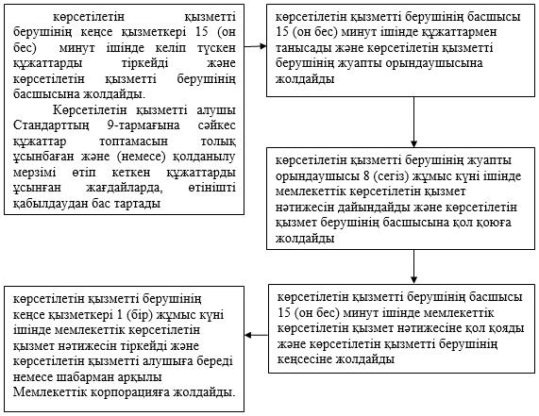

|  |  |
| --- | --- |
|  | "Жетім баланы және (немесе) ата-анасының қамқорлығынсыз қалған баланы асырап алуға байланысты біржолғы ақшалай төлемді тағайындау" мемлекеттік көрсетілетін қызмет регламентіне 2-қосымша |

**"Жетім баланы және (немесе) ата-анасының қамқорлығынсыз қалған баланы асырап алуға байланысты біржолғы ақшалай төлемді тағайындау" мемлекеттік қызмет көрсетудің бизнес-процестерінің анықтамалығы**

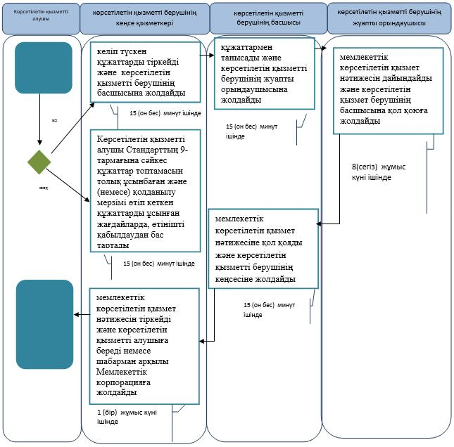

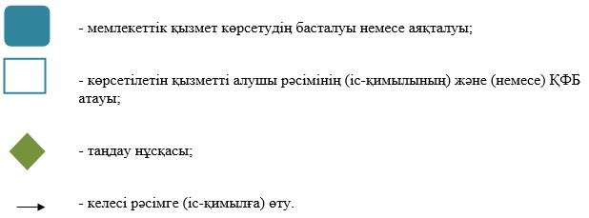

|  |  |
| --- | --- |
|  | "Жетім баланы және (немесе) ата-анасының қамқорлығынсыз қалған баланы асырап алуға байланысты біржолғы ақшалай төлемді тағайындау" мемлекеттік көрсетілетін қызмет регламентіне 3-қосымша |

**Портал арқылы мемлекеттік қызмет көрсету процесінде ақпараттық жүйелерді пайдалану тәртібінің диаграммасы**

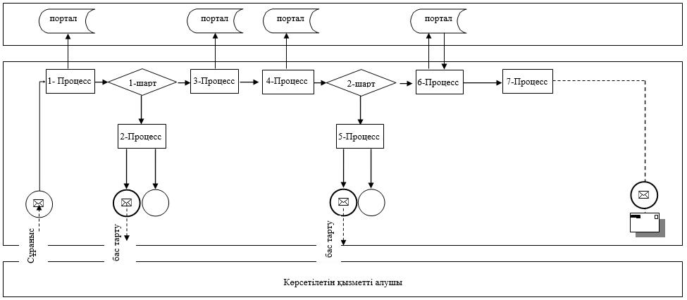

**Шартты белгілер**

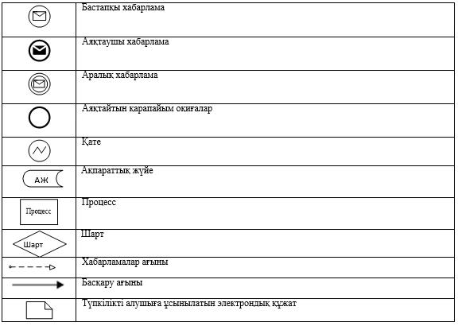

|  |  |
| --- | --- |
|  | Атырау облысы әкімдігінің 2018 жылғы "17" шілдедегі № 160 қаулысына 12-қосымша |
|  | Атырау облысы әкімдігінің 2018 жылғы "17" шілдедегі № 160 қаулысымен бекітілген |

**"Баланы (балаларды) қабылдаушы отбасына тәрбиелеуге беру және оларды асырауға ақшалай қаражат төлеуді тағайындау" мемлекеттік көрсетілетін қызмет регламенті**

**1. Жалпы ережелер**

      1. "Баланы (балаларды) қабылдаушы отбасына тәрбиелеуге беру және оларды асырауға ақшалай қаражат төлеуді тағайындау" мемлекеттік көрсетілетін қызметті (бұдан әрі – мемлекеттік көрсетілетін қызмет) Атырау қаласы мен аудандардың жергілікті атқарушы органдары (бұдан әрі – көрсетілетін қызметті беруші) көрсетеді.

      Мемлекеттік қызмет көрсету үшін өтінішті қабылдау және нәтижесін беру көрсетілетін қызметті берушінің кеңсесі арқылы жүзеге асырылады.

      2. Мемлекеттік қызметті көрсету нысаны – қағаз жүзінде.

      3. Мемлекеттік қызмет көрсетудің нәтижесі – баланы (балаларды) қабылдаушы отбасына тәрбиелеуге беру туралы шарт және Қазақстан Республикасы Білім және ғылым министрінің 2015 жылғы 13 сәуірдегі №198 "Отбасы және балалар саласында көрсетілетін мемлекеттік қызметтер стандарттарын бекіту туралы" бұйрығымен бекітілген "Баланы (балаларды) қабылдаушы отбасына тәрбиелеуге беру және оларды асырауға ақшалай қаражат төлеуді тағайындау" мемлекеттік көрсетілетін қызмет стандартына (Нормативтік құқықтық актілерді мемлекеттік тіркеу тізілімінде №11184 болып тіркелді) (бұдан әрі – Стандарт) 1-қосымшаға сәйкес нысан бойынша оларды асырауға ақшалай қаражат төлеуді тағайындау туралы шешім не Стандарттың 10-тармағында көрсетілген жағдайларда және негіздерде мемлекеттік қызмет көрсетуден бас тарту туралы дәлелді жауап.

      Мемлекеттік қызмет көрсету нәтижесін ұсыну нысаны – қағаз түрінде

**2. Мемлекеттік қызмет көрсету процесінде көрсетілетін қызметті берушінің құрылымдық бөлімшелерінің (қызметкерлерінің) іс-қимылдар тәртібін сипаттау**

      4. Мемлекеттік қызметті көрсету бойынша рәсімді (іс-қимылды) бастауға негіз болып Стандарттың 2-қосымшасына сәйкес нысан бойынша өтініш табылады.

      5. Мемлекеттік қызмет көрсету процесінің құрамына кіретін әрбір рәсімнің (іс-қимылдың) мазмұны, оның орындалу ұзақтығы:

      1) көрсетілетін қызметті берушінің кеңсе қызметкері 15 (он бес) минут ішінде келіп түскен құжаттарды тіркейді және көрсетілетін қызметті берушінің басшысына жолдайды.

      Көрсетілетін қызметті алушы Стандарттың 9-тармағына сәйкес құжаттар топтамасын толық ұсынбаған және (немесе) қолданылу мерзімі өтіп кеткен құжаттарды ұсынған жағдайларда, өтінішті қабылдаудан бас тартады;

      2) көрсетілетін қызметті берушінің басшысы 15 (он бес) минут ішінде құжаттармен танысады және көрсетілетін қызметті берушінің жуапты орындаушысына жолдайды;

      3) көрсетілетін қызметті берушінің жуапты орындаушысы күнтізбелік 28 (жиырма сегіз) күн ішінде мемлекеттік көрсетілетін қызмет нәтижесін дайындайды және көрсетілетін қызмет берушінің басшысына қол қоюға жолдайды;

      4) көрсетілетін қызметті берушінің басшысы 15 (он бес) минут ішінде мемлекеттік көрсетілетін қызмет нәтижесіне қол қояды және көрсетілетін қызметті берушінің кеңсесіне жолдайды;

      5) көрсетілетін қызметті берушінің кеңсе қызметкері күнтізбелік 1 (бір) күн ішінде мемлекеттік көрсетілетін қызмет нәтижесін тіркейді және көрсетілетін қызметті алушыға береді.

**3. Мемлекеттік қызмет көрсету процесінде көрсетілетін қызметті берушінің құрылымдық бөлімшелерінің (қызметкерлерінің) өзара іс-қимыл тәртібін сипаттау**

      6. Мемлекеттік қызмет көрсету процесіне қатысатын көрсетілетін қызметті берушінің құрылымдық бөлімшелерінің (қызметкерлерінің) тізбесі:

      1) көрсетілетін қызметті берушінің кеңсе қызметкері;

      2) көрсетілетін қызметті берушінің басшысы;

      3) көрсетілетін қызметті берушінің жауапты орындаушысы.

      7. Әрбір рәсiмнің (iс-қимылдың) ұзақтығын көрсете отырып, мемлекеттік қызметті көрсету бойынша құрылымдық бөлімшелер (қызметкерлер) арасындағы рәсімдер (іс-қимылдар) реттілігінің сипаттамасы осы Регламенттің 1-қосымшасында, "Баланы (балаларды) қабылдаушы отбасына тәрбиелеуге беру және оларды асырауға ақшалай қаражат төлеуді тағайындау" мемлекеттік қызмет көрсетудің бизнес - процестерінің анықтамалығы осы Регламенттің 2- қосымшасында келтірілген.

|  |  |
| --- | --- |
|  | "Баланы (балаларды) қабылдаушы отбасына тәрбиелеуге беру және оларды асырауға ақшалай қаражат төлеуді тағайындау" мемлекеттік көрсетілетін қызмет регламентіне 1-қосымша |

**Әрбір рәсiмнің (iс-қимылдың) ұзақтығын көрсете отырып, мемлекеттік қызметті көрсету бойынша құрылымдық бөлімшелер (қызметкерлер) арасындағы рәсімдер (іс – қимылдар) реттілігінің сипаттамасы**

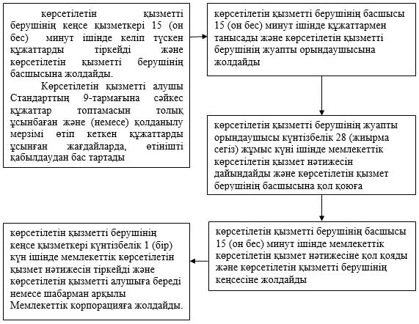

|  |  |
| --- | --- |
|  | "Баланы (балаларды) қабылдаушы отбасына тәрбиелеуге беру және оларды асырауға ақшалай қаражат төлеуді тағайындау" мемлекеттік көрсетілетін қызмет регламентіне 2-қосымша |

**"Баланы (балаларды) қабылдаушы отбасына тәрбиелеуге беру және оларды асырауға ақшалай қаражат төлеуді тағайындау" мемлекеттік қызмет көрсетудің бизнес-процестерінің анықтамалығы**

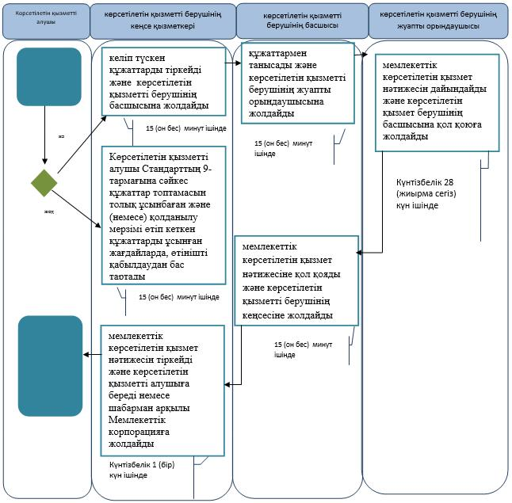

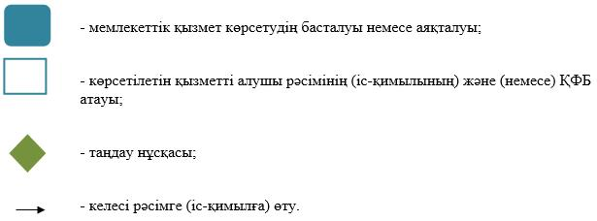

© 2012. Қазақстан Республикасы Әділет министрлігінің «Қазақстан Республикасының Заңнама және құқықтық ақпарат институты» ШЖҚ РМК